LAPORAN AKHIR BLOK PENDALAMAN KASUS DEWASA DENGAN GANGGUAN EPISODE DEPRESIF RINGAN (F32.0)

Disusun untuk memenuhi Laporan Akhir Blok Pendalaman



Disusun Oleh:

Irpan Zuhri 2007043005

PASCASARJANA PSIKOLOGI MAGISTER PROFESI PSIKOLOGI KLINIS UNIVERSITAS AHMAD DAHLAN YOGYAKARTA
2021

PENGESAHAN

Laporan Psikologi Profesi Universitas Ahmad Dahlan
Dipertahankan di depan Dewan Penguji
Untuk memenuhi Tugas Blok Intervensi Kasus Dewasa

Pada tanggal

MENGESAHKAN
Program Magister Psikologi Profesi
Universitas Ahmad Dahlan

Kaprodi Magister Psikologi Profesi
Universitas Ahmad Dahlan

Dr. Siti Urbayatun, M.Si., Psikolog
NIY: 60010242

Dewan Penguji | Tanda Tangan | Tanggal  Ujian | Revisi
Faridah Ainur Rohmah, S.Psi., M.Si., Psikolog |  | 7 Desember 2021 | ...............................
Sri Kushartati, S.Psi., M.A., Psikolog | ........... | 7 Desember 2021 | ...............................

DAFTAR ISI
HALAMAN JUDUL................................................................................................ | i
DAFTAR ISI ......................................................................................................... | ii
I. Identitas. .......................................................................................................... | 1
a. Identitas Subjek........................................................................................... | 1
b. Identias Keluarga ........................................................................................ | 1
1. Orangtua. .............................................................................................. | 1
2. Saudara Kandung.................................................................................. | 1
c. Genogram/ Pohon Keluarga. ....................................................................... | 2
II. Keluhan Awal. ................................................................................................. | 3
III. Hasil Asesmen ................................................................................................ | 4
a. Prosedur Asesmen...................................................................................... | 4
b. Asesmen. .................................................................................................... | 6
1. Observasi Umum................................................................................... | 6
2. Observasi Khusus. ................................................................................ | 7
3. Observasi pada Saat Tes. ..................................................................... | 8
4. Kesimpulan Hasil Observasi. ................................................................. | 12
c. Wawancara. ................................................................................................ | 13
1. Autoanamnesa........................................................................................ | 13
2. Alloanamnesa. ........................................................................................ | 19
3. Kesimpulan Hasil Wawancara. ............................................................... | 22
d. Hasil Tes Psikologi. ..................................................................................... | 24
e. Kesimpulan Hasil Tes Psikologi................................................................... | 32
IV.Integrasi Data. ................................................................................................. | 33
V. Pola Kepribadian............................................................................................. | 35
VI. Dinamika Psikologis. ..................................................................................... | 37
a. Paradigma Psikopatologi............................................................................. | 36
b. Dinamika Psikologis. ................................................................................... | 37
VII. Status Mental................................................................................................... | 39
VIII. Diagnosis........................................................................................................ | 39
a. Gejala yang Nampak. .................................................................................. | 39

b. Diagnosis Multiaksial 40
- Prognosis 45
- Pembahasan 45
- Rancangan Intervensi 48
  - Rumusan Masalah 48
  - Seleksi Masalah 49
  - Definisi Masalah 49
  - Tujuan Jangka Panjang 49
  - Tujuan Jangka Pendek. 49
  - Rumusan Rancangan Intervensi 50
- Implementasi dan Hasil Intervensi 52
- Evaluasi 61
- Rekomendasi 63
DAFTAR PUSTAKA 64
LAMPIRAN OBSERVASI & WAWANCARA. ..........................................................
LAMPIRAN PSIKODIAGNOSTIK............................................................................
LAMPIRAN INTERVENSI........................................................................................

Identitas
  - Identitas Subjek
Nama : ASW
Jenis Kelamin : Perempuan
Tanggal Lahir : Sleman, 11 November 1998
Umur : 23 Tahun
Bangsa : Indonesia
Latar Belakang Budaya : Jawa Agama : Islam
Status Perkawinan : Belum Menikah
Pendidikan : S1 Psikologi
Alamat : Sleman
Urutan kelahiran : Anak ke-2 dari 3 bersaudara

Identitas Keluarga
    - Orangtua

 | AYAH | IBU
Nama | R | PW
Umur | 51 (1970) | 56 (1965)
Pendidikan | SMA | S1 Hukum dan S1 PG PAUD
Pekerjaan | Wiraswasta | GURU
Agama | Islam | Islam
Anak ke | 10 dari 10 bersaudara | 1 dari 5 bersaudara
Alamat | Banjarnegara | Banjarnegara
Suku / Bangsa | Jawa-/Indonesia | Jawa/Indonesia

Saudara Kandung

No | Nama | Jenis  Kelamin | Umur | Pendidikan/Pekerjaan | Status
1 | J | Laki-laki | 25 | Wiraswasta | Belum Menikah
2 | A | Laki-laki | 20 | Sedang menempuh pendidikan S1 | Belum Menikah

  - Genogram

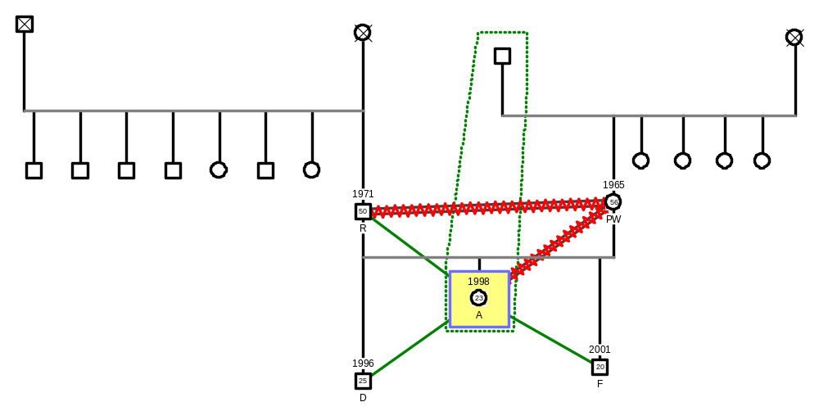

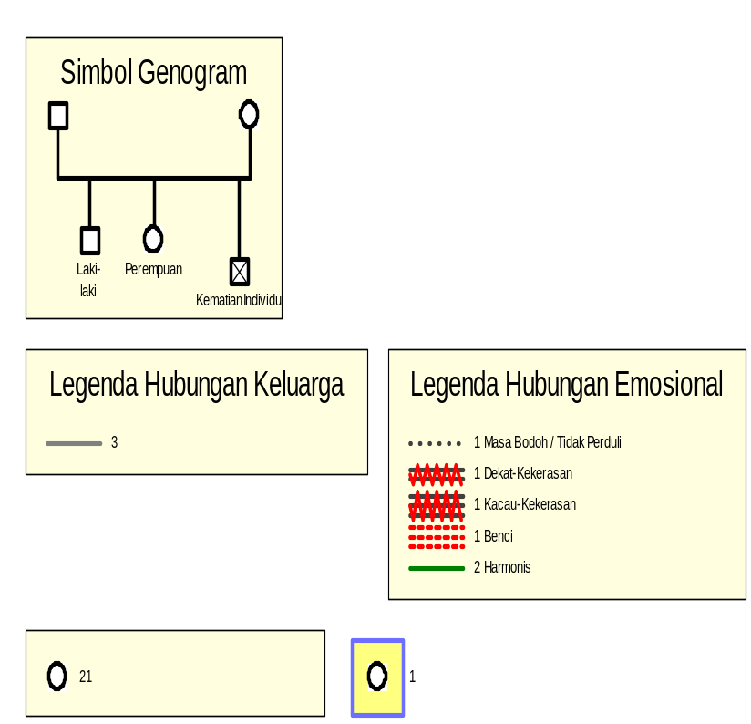
Tinggal serumah

Subjek adalah anak kedua dari tiga bersaudara, ayah subjek adalah anak ke 10 dari 10 bersaudara sedangkan ibu subjek merupakan anak pertama dari empat bersaudara.. Hubungan subjek dan ayahnya tidak dekat. Subjek mengatakan saat kecil sampai subjek lulus SMP ayahnya sering tidak ada di rumah sehingga menurut subjek ia jarang menghabiskan waktu bersama ayahnya. Subjek juga mengungkapkan ayahnya tidak tegas sehingga semua keputusan keluarga diputuskan oleh Ibu. Namun menurut subjek semenjak subjek lulus pendidikan S1 ayahnya mulai peduli dengannya dan juga sering mendukung subjek ketika ia ada permasalahan. Kemudian hubungan subjek dengan ibunya dekat akan tetapi menurut subjek saat subjek masih SD ibunya sibuk bekerja sehingga kurang memberikan perhatian ke subjek dan saudara-saudaranya. Subjek juga mengungkapkan Ibu paling dominan dalam keluarganya sehingga segala keputusan ditentukan oleh Ibu. Menurut subjek Ayah dan Ibunya sering bertengkar ketika ia masih kecil dan Ibu ketika bertengkar dengan ayah melampiaskan kemarahannya dengan membanting pintu didepan subjek dan dan saudara-saudaranya. Subjek juga mengungkapkan keputusan subjek harus pindah ke Yogyakarta dan tinggal bersama nenek dan kakeknya merupakan keputusan Ibunya. Awalnya subjek menolak akan tetapi karena ibu tetap teguh dengan keputusannya subjek akhirnya mengikuti keputusan tersebut. Kemudian saat ini menurut subjek Ibunya sering meminta uang kepadanya sehingga membuat subjek jengkel.
Hubungan subjek dengan nenek dan kakeknya dari pihak ibu cukup dekat selama di Jogja subjek mengungkapkan ia yang merawat nenek dan kakeknya akan tetapi menurut subjek nenek dan kakeknya sering melarang subjek bergaul dengan orang-orang tertentu karena menurut subjek nenek dan kakeknya takut subjek terjerumus dalam pergaulan bebas. Kemudian selama tinggal bersama kakek dan neneknya tante subjek yaitu adik ke 4 Ibunya tidak menyukai subjek akan tetapi menurut subjek tantenya jika didepannya bersikap sangat baik sedangkan jika dibelakang subjek ia membicarakan keburukan subjek dan bahkan sering melapor ke orangtua subjek.

Keluhan Awal
Keluhan awal pada subjek disampaikan oleh subjek sendiri, subjek mengatakan bahwa dirinya akhir-akhir ini sulit untuk fokus dan mudah lupa . Selain itu subjek juga mengeluhkan bahwa ia merasa insecure dengan dirinya, overthinking, perasaan yang sensitif seperti mudah marah dan sulit untuk percaya dengan orang lain. Subjek juga mengungkapkan bahwa ia merasa orang lain tidak ada yang peduli dengannya dan merasa tidak memiliki gairah untuk menjalani hidup. Kemudian selain keluhan psikologis subjek juga mengeluhkan keluhan fisik akhir-akhir ini seperti mudah sakit kepala dan mengalami penurunan berat badan. Namun menurut subjek keluhan yang palih parah ia rasakan akhir-akhir ini adalah fokus dan konsentrasinya.
Subjek juga mengungkapkan ketika bertemu dengan orang baru ia akan berpikir negatif terlebih dahulu seperti berpikir bahwa orang baru tersebut baiknya hanya di awal saja namun ujung-ujungnya pasti akan terlihat sifat buruknya. Selain itu subjek juga merasa bahwa orang-orang akan membicarakan tentang subjek dibelakangnya. Subjek juga mengatakan bahwa akhir-akhir ini ia lebih suka sendiri dibandingkan dengan keramaian.
Kemudian dengan keluhan-keluhan tersebut subjek menyadari bahwa ada yang salah dengan kondisi psikologis yang ia alami. Namun subjek mengungkapkan ia bingung apa yang menyebabkannya mengalami keluhan-keluhan tersebut sehingga subjek memutuskan untuk konsultasi dengan psikolog. Namun pada saat konsultasi subjek mengatakan bahwa ia belum siap untuk cerita dengan psikolog dan menyuruh temannya terlebih dahulu untuk konsultasi dengan psikolog.

Hasil Asesmen
  - Prosedur Asesmen dan Intervensi

No | Tanggal  pelaksanaan | Tempat | Metode | Tujuan
1. | 27 Oktober 2021  19.20 – 20.00 | Google Meet | Intake Interview  dengan subjek | Mengetahui kondisi  subjek secara umum.
2. | 28 Oktober 2021  20.00 – 21.45 | Google Meet | Observasi Umum  Dan  Wwancara Umum | Mengetahui gambaran umum subjek
3. | 29 Oktober 2021  09.00-11.15 | Cafe K | Tes Grafis, Wartegg  Dan  SSCT | Menggali data mengenai kepribadian subjek
3. | 30 Oktober 2021  09.00-11.00 | Ruang Konseling Individual Kampus 1 UAD | Tes WAIS | Mengetahui kapasitas intelektual subjek
3. | 30 Oktober 2021  12.30-14.11 | Ruang Konseling Individual Kampus 1 UAD | Wawancara Khusus dan Tes Rorschach | Mengetahui dan menggali data mengenai perilaku dan permasalahan subjek  Mengetahui kepribadian dan kapasitas intelektual subjek
4. | 1 November 2021  10.00-11.45 | Ruang Konseling Individual Kampus 1 UAD | Wawancara Khusus dan Observasi Khusus | Mengetahui dan menggali data mengenai perilaku dan permasalahan subjek
5. | 1 November 2021  11.45-12.00 | Ruang Konseling Individual Kampus 1 UAD | Tes BDI | Mengetahui dan menggali data mengenai perilaku dan permasalahan subjek  Mengetahui tingkat depresi yang dialami subjek
6. | 3 November 2021  10.00-11.00 | Gmeet | Wawancara teman dekat subjek | Menggali data mengenai perilaku subjek
7. | 3 November 2021  10.30-11.10 | Gmeet | Wawancara Ibu subjek | Mengetahui perkembangan dan perilaku subjek
8. | 8 November 2021  13.00-13.30 | Ruang Konseling Individual Kampus 1 UAD | Penyampaian hasil asesmen dan teknik intervensi CBT | Memberikan pemahaman mengenai hasil asesmen dan teknik intervensi yang akan digunakan
9. | 9 November 2021  14.30 – 15.20 | Ruang Konseling Individual Kampus 1 UAD | Pengisian worksheet 1 mind over mood | Mengenal dan membedakan antara pikiran, perasaan, reaksi fisik dan perilaku
10. | 10 November 2021  10.00-12.00 | Ruang Konseling Individual Kampus 1 UAD | Pengisian worksheet 2 thought record | Mengidentifikasi situasi, perasaan/mood, pikiran otomatis (negatif), bukti yang mendukung pikiran, bukti yang tidak mendukung pikiran, alternatif/penyeimbang pikiran (positif), dan rating perasaan.
11. | 12 November 2021  16.00-16.45 | Ruang Konseling Individual Kampus 1 UAD | Pengisian worksheet 3 action plan | Membuktikan keyakinan bahwa ketika dihadapkan pada situasi yang menegangkan dan apabila menggunakan strategi yang tepat maka akan menghasilkkan sesuatu yang positif sehingga keyakinannya menjadi lebih kuat.
12. | 18 November 2021  15.30-16.45 | Rumah Subjek | Evaluasi  Dan  Post-Test | Untuk mengetahui tingkat efektifitas pemberian intervensi terhadap masalah yang telah didefinisikan serta perkembangan dan hambatan- hambatan yang dialami subjek

Asesmen
    - Observasi Umum
Secara fisik subjek memiliki postur yang lebih tinggi dan kurus dibandingkan dengan teman-temannya. Penampilan subjek cukup rapi setiap kali bertemu untuk melakukan wawancara. Subjek sering mengenakan baju kemeja dan celana jeans. Subjek seringkali menggunakan jilbab berwarna hitam dan masker berwarna putih. Subjek memiliki warna kulit sawo matang. Subjek memiliki warna kuku yang di cat warna hitam. Subjek juga memakai jam berwarna hitam. Pada bagian bawah mata subjek terlihat lingkaran hitam seperti mata panda. Kemampuan motorik halus pada subjek cukup baik sehingga subjek dapat memegang bolpoin, menggerak-gerakkannya serta dapat menulis secara cepat dan tepat.
Kemudian selama observasi berlangsung terlihat emosi positif dan negatif pada diri subjek. Ketika di kampus, saat berbicara dengan terapis subjek beberapa kali tersenyum dan tertawa ketika menceritakan hubungan dengan mantan pacarnya. Namun ketika menceritakan permasalahannya dengan teman-temannya subjek terlihat marah dan mengatakan “salah saya apa gitu kak, saya gak pernah ganggu orang” dengan intonasi suara yang tinggi.
Subjek memiliki konsentrasi yang kurang begitu baik. Selama observasi berlangsung subjek mudah lupa (3 kali) mengenai pertanyaan yang ditanyakan dan mengatakan “ maaf kak tadi gimana pertanyaannya”. Selain itu subjek juga pernah tidak sesuai menjawab pertanyaan yaitu ketika ditanyakan riwayat kesehatan fisiknya subjek malah menjawab mengenai awal ia mengalami penurunan konsentrasi dan fokus.
Komunikasi subjek cukup baik, sehingga ia dapat merespon pembicaraan orang lain dengan menggunakan Bahasa Indonesia yang jelas, Namun ketika diajak berbicara subjek sering melihat ke arah kanan atas.

Observasi Khusus
Observasi khusus pada subjek dilakukan di tiga setting tempat yaitu rumah, kampus dan tempat kerja subjek. Di rumah subjek terlihat menangis ketika bercermin dan terlihat lelah. Begitu juga dimalam hari subjek juga terlihat menangis karena teringat kembali masalah dengan temanya. Kemudian ketika mengobrol dengan temannya subjek sempat beberapa kali lupa apa yang baru saja dikatakan temannya. Selain itu juga ketika subjek pulang dari tempat kerjanya ia terlihat lelah dan mengeluhkan pusing kepala. Subjek juga terlihat tidak bisa tidur ketika waktu sudah menunjukkan pukul 03.00 dinihari.
Kemudian ditempat kerjanya di sela-sela waktu break subjek terlihat menceritakan keluhannya kepada temannya mengenai manager operasional yang selalu menuntut subjek untuk bekerja secara sempurna. Ketika menceritakan hal tersebut subjek terlihat sedih dan marah serta mengatakan “ kenapa ia diperlakukan seperti itu “. Subjek juga terlihat tidak pernah mau makan pemberian dari mbak S (rekan kerja yang bermasalah dengan subjek). Kemudian ketika diajak ngobrol oleh rekan kerjanya yang lain subjek cenderung diam dan terlihat seperti sedang menahan amarahnya. Ditempat kerja subjek juga terlihat mudah tidak fokus yaitu saat rapat subjek sering melupakan mencatat beberapa point penting dari hasil rapat. Kemudian subjek juga mudah lupa ditempat kerja yaitu saat lupa bahwa ia yang membawa kunci kantor sehingga rekan-rekan kerja subjek kesulitan mencari kunci kantor. Selain itu ditempat kerja subjek juga terlihat mudah lelah. Hal ini dapat dilihat ketika subjek istirahat ia terlihat lelah dan terlihat kurang menikmati pekerjaannya serta mengatakan ke rekan kerjanya kalau ia ingin cepat pulang dan berharap bulan november dan desember segera berakhir..
Kemudian ketika wawancara kedua di kampus subjek juga terlihat sedih dan murung ketika menceritakan permasalahannya dengan temannya. Akan tetapi ketika menceritakan permasalahan dengan rekan kerjanya subjek terlihat marah dan kesal serta sesekali menggaruk keningnya dan merapikan maskernya sehingga subjek sempat terhenti untuk menceritakan permasalahannya. Pada wawancara ketiga subjek telat satu jam datang ke kampus dan meminta maaf ke terapis. Kemudian ketika ditanyakan lebih dalam permasalahan yang ia alami subjek menjadi lebih santai, bercerita dengan tenang, terlihat aktif mendengarkan, serta menutup dan tidak menggunakan ponselnya selama wawancara belangsung tetapi subjek sempat kesal ketika menceritakan mengenai teman yang bermasalah dengannya dan mengatakan “kok ada teman kayak gitu loh kak, padahal dia orangnya baik tapi kok bisa jahat gitu ketemen deketnya sendiri”. Pada pertemuan penyampaian hasil asesmen dan teknik intervensi subjek telat 2 jam datang ke kampus dan meminta maaf ke terapis bahwa ia telat bangun. Kemudian ketika wawancara subjek juga sempat beberapa kali menanyakan kembali pertanyaan yang sudah diajukan terapis.
Selain itu juga selama dilakukan proses wawancara subjek menceritakan bahwa ia merasa cukup lega bisa mengungkapkan apa yang selama ini ia pendam. Subjek merasa sadar bahwa selama ini ia hanya memendam dan menolak apa yang ia rasakan.

Observasi pada Saat Tes
      - Tes Kognitif (WAIS)
Secara keseluruhan subjek mampu memahami instruksi yang diberikan. Akan tetapi selama tes berlangsung subjek mengerjakannya dengan kurang motivasi dan ragu-ragu . Hal tersebut dapat dilihat ketika subjek tidak mampu menjawab pada beberapa subtes yang diberikan subjek meresponnya dengan mengatakan tidak tahu dan ketika ia ragu subjek mengatakan “iya kali ya itu jawabannya”. Kemudian hal tersebut juga dapat dilihat pada aspek kemampuan verbal subjek mengatakan “apa ya eh..eh” dengan meremas kedua tangannya dan mata melihat ke arah kiri atas. Subjek juga langsung menjawab tidak tahu saat tidak mampu menjawab subtes tersebut dan mengatakan” eh eh eh sambil mengangkat tangannya. Subjek sempat beberapa kali lupa dengan soal dalam subtes tersebut dan mengatakan “berapa tadi ?” dan ketika ia tidak mampu menjawab subjek langsung mengatakan “wah gak tau kak dengan mata yang melihat ke arah bawah”. Kemudian subjek juga menjawab sambil memegang kakinya dan tertawa ketika mendengarkan kata kurang ajar serta mengatakan ke terapis “ kak saya pikir tadi kakak ngatain saya lo yang kurang ajar tadi “ subjek juga sering mengatakan ehm..ehm saat mencoba menjawab. subjek terlihat tenang ketika mengulang angka yang diinstruksikan akan tetapi pada rangkaian ke tujuh subjek langsung mengatakan “ pas aja deh kak. Subjek juga terlihat memegang kepalanya, meremas jarinya dan menyilangkan kakinya serta mengatakan “ini yang ada dipikiranku gua itu lobang tanah”
Selanjutnya ketika diberikan subtes yang mengukur kemampuan performance subjek terlihat lebih fokus dan daya juang lebih tinggi ketika mengerjakan subtes performance dibandingkan subtes verbal. Hal ini dapat dilihat ketika diberikan subtes performance subjek sangat fokus dan tidak mudah menyerah dalam menyelesaikan setiap soal yang diberikan, subjek juga menyelesaikannya dengan cepat. Subjek juga menulis simbol dengan pelan dan tenang dengan hasil relatif banyak. Kemudian subjek juga terlihat sangat fokus ketika menyelesaikan rancangan balok dengan waktu yang relatif cepat dan rata-rata tidak lebih dari satu menit. Kemudian subjek juga mengerjakan dengan waktu yang cepat, fokus dan menjawab semua subtes bagian merakit objek dengan tepat. Kemudian selama tes berlangsung, menunjukkan wajah yang datar tetapi beberapa kali subjek sempat tertawa.

Tes Grafis & Wartegg
Saat diberikan intruksi, subjek menunjukkan mimik muka yang datar akan tetapi subjek cukup memahami instruksi yang diberikan dan segera menggambarnya, subjek tidak membutuhkan waktu yang lama dalam menggambar. Selain itu subjek juga cenderung diam, menunduk dan tidak banyak bicara serta hanya sesekali tersenyum maupun tertawa.

BAUM
Ketika diberikan instruksi untuk menggambar pohon subjek langsung menggambar sebuah pohon yang dimulai dari menggambar batang terlebih dahulu, cabang dan mahkotanya . Saat menggambar pohon, subjek tidak membutuhkan waktu yang terlalu lama namun ketika sudah mau mengumpulkan gambarnya subjek menariknya kembali dan mengatakan “ eh bentar dulu kak gambar pagarnya dulu”. Secara keseluruhan waktu yang dibutuhkan subjek untuk menggambar pohon selama 4 menit 15 detik.

DAP
Ketika diberikan instruksi subjek langsung menggambar yang dimulai dari menggambar kepala, leher, bahu, badan, pinggul, kaki, tangan, mata, telinga dan rambut. Kemudian ketika menulis kelebihannya subjek terlihat bingung dan subjek menambahkan gambarnya dengan aksesoris kalung. Subjek menggambar secara keseluruhan selama 6 menit 20 detik.

HTP
Ketika diminta untuk menggambar pohon, orang dan rumah dalam satu kesatuan, subjek pertama kali menggambar pohon, kemudian mulai menggambar rumah. Setelah selesai menggambar rumah subjek menggambar orang. Akan tetapi ketika menggambar orang subjek menanyakan ke terapis “tadi gambar apa mas satunya”. Subjek menggambar secara keseluruhan dengan waktu 12 menit 4 detik.

WARTEGG
Ketika selesai diberikan instruksi subjek langsung menggambar dan menanyakan kembali ke terapis “ ini gambarnya beda-beda ya kak “ Kemudian subjek menggambar dengan mengikuti urutan stimulus pada lembar wartegg yaitu stimulus 1 sebagai urutan pertama sampai stimulus kedelapan sebagai urutan kedelapan. Ketika sudah selesai menggambar subjek salah memberikan tanda (M) pada gambar yang paling mudah dan menghapusnya serta mengatakan ke terapis “ eh salah kak bukan yang ini “. Subjek menggambar tes wartegg secara kesuluhan dengan waktu 6 menit 44 detik.

SSCT
Subjek mampu memahami instruksi tes yang harus dikerjakan, sehingga tidak membutuhkan pengulangan. Subjek langsung memulai melengkapi kalimat yang ada di lembar SSCT. Ketika mengerjakan subjek terlihat menekan pensilnya sehinga terdengar jelas ketika ia menulis.” Subjek juga telihat menggerak-gerakkan kertasnya sebanyak dua kali dan menghela nafasnya ketika melengkapi kalimat nomor 5. Subjek melompati nomor 6 dan beralih mengerjakan nomor 7 . Saat mengerjakan nomor 7 subjek terlihat bingung dan mencoret dengan garis lurus jawaban yang sudah ia tulis.
Selanjutnya saat mengerjakan nomor 15 subjek juga terlihat bingung untuk melengkapi kalimatnya dan setelah 2 menit subjek melompati nomor tersebut dan beralih ke nomor 16. Pada saat mengerjakan nomor 16 subjek terlihat memegang maskernya. Setelah selesai mengerjakan nomor tersebut subjek kembali lagi mengerjakan aitem nomor 6 yang ia lewati. Setelah selesai subjek melanjutkan ke nomor 17 dan seterusnya
Kemudian ketika mengerjakan aitem nomor 22 subjek menurunkan tangannya kebawah dan menggerak-gerakkan jarinya. Selanjutnya ketika mengerjakan aitem nomor 27 subjek juga terlihat bingung dan melompati aitem tersebut ke aitem nomor 28. Pada aitem tersebut subjek kurang huruf u ketika menulis kata “ baru”. Selanjutnya ketika mengerjakan aitem nomor 29 subjek mencoret jawabannya dengan garis lurus. Begitu juga pada aitem nomor 44 dan 45 subjek mencoret jawabannya dengan garis lurus.
Selain itu ketika mengerjakan subjek juga mengatakan “ aduh kira-kira bisa kebaca gak ya tulisanku mas ? ‘’ kemudian selama mengerjakan subjek juga sempat beberapa kali memegang kepalanya, menggerak-gerakkan kaki kanannya, meremas jari-jarinya dan memkul betis kakinya dengan pensil. Secara keseluruhan subjek mengerjakan tes ssct kurang lebih selama 39 menit 48 detik.

RORSCHACH
Ketika diberikan instruksi tes subjek mampu memahami instruksi
dengan baik dan tanpa meminta pengulangan. Kemudian ketika melihat dan memegang kartu I subjek terlihat memutar kartu tersebut ke arah kanan. Pada kartu II subjek terlihat tidak memutar posisi kartu tersebut. Begitu juga pada kartu III dan VII. Kemudian pada kartu IV subjek memutar posisi kartu tersebut ke bawah dan setelah selesai mengatakan jawabannya subjek mengatakan ke terapis “ ehm ini tu kalau diliat dari bawah serem kak kayak aku ngerasa aku liat dari bawah terus tiba-tiba lihat ke atas kayak besar gitu monsternya. Selanjutnya pada kartu V subjek terlihat memutar posisi kartu tersebut ke arah kanan. Kemudian pada kartu ke enam subjek terlihat bingung dan mengatakan ‘’ ehm apa ya “ . Selanjutnya pada kartu VIII subjek memutar kartu tersebut ke arah kiri begitu juga pada kartu ke IX. Kemudian pada kartu ke X subjek terlihat memegang jarinya dan merapikan maskernya kemudian melengkapi jawabannya.

- BDI
Ketika diberikan instruksi tes subjek mampu memahami instruksi dengan baik dan tanpa meminta pengulangan. Saat mengerjakan subjek terlihat menggerak-gerakkan jarinya. Kemudian ketika mengerjakan aitem nomor 13 dan 14 subjek terlihat ragu-ragu untuk melingkari jawaban yang sesuai dengan kondisinya saat ini. Setelah selesai mengerjakan dalam kurun waktu 04 menit 38 detik subjek mengatakan kepada terapis “ oh ini kayak skala skripsian gak sih kak “

Kesimpulan Hasil Observasi
Berdasarkan hasil observasi umum/ penjajagan serta ditambah dengan observasi khusus dan observasi pada saat tes maka didapatkan hasil bahwa secara fisik subjek memiliki keadaan fisik yang normal dan tidak terdapat kelainan. Fungsi motorik subjek juga cenderung baik, subjek dapat melakukan berbagai aktivitas sederhana tanpa mengalami hambatan atau kesulitan. Namun bagian bawah mata subjek terlihat seperti mata panda ketika bertemu untuk melakukan asesmen.
Secara kognitif, subjek paham dan mampu mengikuti instruksi yang diberikan oleh orang lain. Ia juga mampu menanggapi pembicaraan yang dilontarkan orang lain kepadanya. Hal tersebut juga terlihat selama diberikan beberapa tes psikologi, subjek langsung memahami instruksi dan mengerjakan tes tersebut akan tetapi tingkat konsentrasi subjek rendah dan fokus subjek mudah terganggu yaitu ketika dilakukan proses wawancara subjek sempat beberapa kali lupa dan menanyakan kembali pertanyaan yang ditujukan padanya kemudian selama tes psikologi berlangsung subjek juga menunjukkan hal tersebut yaitu subjek mengonfirmasi kembali gambar apa yang harus ia gambar dan sempat salah memberikan tanda pada tes wartegg. Hal ini juga dapat dilihat pada tes WAIS subjek menanyakan kembali angka pada aitem subtes berhitung yang sudah dibacakan sebelumnya.
Secara emosional subjek memiliki kendali emosi yang belum stabil. Meskipun ketika menceritakan hubungannya dengan mantan pacarnya subjek terlihat tersenyum dan tertawa akan tetapi saat menceritakan permasalahannya dengan teman dan rekan kerjanya subjek terlihat kesal dan sedih. Hal ini juga dapat dilihat dari tempat kerjanya subjek yang cenderung diam dan seperti seseorang yang menahan amarahnya serta ketika di rumah subjek terlihat sedih karena teringat permasalahannya tersebut.
Kemudian cara berkomunikasi subjek cukup baik, subjek dapat menggunakan bahasa indonesia dengan jelas akan tetapi subjek kurang dalam kontak mata lawan bicaranya karena beberapa kali subjek sempat menghindari kontak mata dengan lawan bicaranya serta sesekali salah menanggapi respon yang ditanyakan oleh lawan bicaranya sehingga hal ini memengaruhi interaksi sosial subjek pada lingkungannya terutama di lingkungan kerjanya subjek cenderung diam. Kemudian dalam hal perilaku subjek cenderung kurang baik ia kehilangan minat dan kegembiraan terutama dalam bekerja subjek terlihat tidak menikmati pekerjaannya dan ingin cepat pulang serta berharap bulan november dan desember segera berakhir. Daya juang subjek juga belum stabil. Dalam mengerjakan beberapa alat tes subjek cenderung menyelesaikan dengan semaksimalnya. Namun dalam tes intelegensi subjek cenderung cepat menyerah ketika kesulitan menjawab tes intelegensi.

E. Wawancara
- Autoanamnesa
Subjek merupakan anak kedua dari tiga bersaudara. Subjek lahir pada tanggal 11 November 1998 . Jarak usia subjek dengan kakaknya 3 tahun sedangkan jarak usia subjek dengan adiknya 2 tahun. Saat subjek masih usia anak-anak menurut subjek ayah dan ibunya jarang ada di rumah karena sibuk bekerja. Subjek mengungkapkan hubungan ayah dan ibunya kurang begitu baik terutama saat subjek SD karena menurut subjek Ibunya terlalu dominan dalam mengatur keluarga mereka dan ketika marah subjek mengatakan ibunya pernah membanting pintu rumahnya. Hal itu membuat subjek terkejut dan takut pada saat itu sedangkan Ayah menurut subjek kurang berwibawa dan kurang berpendirian karena yang mengatur keluarganya ibu subjek.
Kemudian subjek masuk SD ketika berusia 7 tahun. Saat SD subjek merupakan siswi yang berprestasi karena selalu mendapatkan rangking 3 besar akan tetapi saat subjek kelas 5 SD ia pernah dilecehkan oleh kepala sekolahnya yang memegang area sensitif subjek. Selain itu teman kelas subjek juga pernah melakukan pelecehan pada subjek seperti mengintip subjek ketika BAK dan memegang area sensitif subjek. Subjek juga pernah dikunci di kamar mandi oleh teman-temannya. Subjek mengungkapkan saat itu ia merasa tidak nyaman dengan perilaku guru dan teman-teman kelasnya akan tetapi saat itu subjek tidak berani menyampaikan kepada orangtuanya apa yang sudah ia alami.
Kemudian ketika SMP subjek juga pernah dilecehkan oleh teman-temannya yaitu ketika subjek selesai mengikuti kegiatan estrakurikuler tiba-tiba diluar gedung teman-teman kelasnya yang laki-laki sudah menunggu dan langsung memeluk subjek. Selain itu juga teman-teman kelas pria subjek juga sering mengirim surat yang isinya kata-kata kotor seperti mengajak subjek untuk melakukan hubungan badan. Subjek juga mengatakan ketika ia pergi ke kantin kakak kelasnya tiba-tiba memegang dan meremas area sensitif subjek. Saat itu subjek merasa aneh dengan teman-temannya dan merasa tidak nyaman dengan perlakuan teman-teman SMP-nya sehingga subjek memberontak dengan marah-marah kepada teman-teman SMP-nya yang melakukan hal tersebut akan tetapi menurut subjek semakin subjek marah-marah teman-temannya semakin senang dan semakin mengulang melakukan hal tersebut kepada subjek. Selain itu ketika SMP kelas 1 subjek juga pernah tidak disukai oleh teman-teman perempuannya karena subjek yang aktif dalam belajar dan berprestasi dibidang tari dan modelling sehingga hal tersebut membuat teman-teman subjek tidak menyukainya dan menjauhi subjek. Subjek mengatakan ia merasa tidak bebas dan tidak nyaman ketika SMP karena ketika ia berprestasi teman-temannya tidak menyukainya. Subjek mengungkapkan ia sakit hati dengan perlakuan teman-temannya dan ingin membalas perbuatan teman-temannya akan tetapi saat itu subjek mengurungkan niatnya dan memendam apa yang ia rasakan karena ingat pesan ibunya untuk tidak membalas perbuatan jahat yang dilakukan orang lain. Hal tersebut berlanjut hingga sekarang ketika subjek mengalami masalah subjek cenderung memendamnya. Kemudian subjek mengatakan saat itu ia sering mimpi dikejar-kejar sama orang. Hal ini membuat subjek mengaitkannya dengan permasalahan yang selalu ia hindari.
Ketika SMK subjek pindah ke Yogyakarta dan tinggal bersama nenek dan kakeknya. Di SMK menurut subjek sekolahnya bebas dan beberapa staf TU sekolahnya suka menggoda subjek yang mengarah ke arah sensual. Hal ini juga membuat subjek tidak nyaman dengan perlakuan staf TU tersebut. Selain itu subjek juga merasa tidak cocok dengan situasi sekolahnya sehingga hal ini membuat subjek mengajukan ke orangtuanya untuk pindah SMK akan tetapi tidak disetujui. Hal ini membuat subjek mencari cara agar ia bisa pindah sekolah dengan cara sering terlambat datang ke sekolah sehingga orangtua subjek dipanggil oleh pihak sekolahnya. Orangtua subjek mewajarkan perilaku subjek tersebut dan tetap tidak memindahkan subjek dari sekolah tersebut. Kemudian karena cara yang subjek lakukan tidak berhasil akhirnya subjek menerima bersekolah di SMK tersebut hingga ia lulus. Ketika tinggal bersama nenek dan kakeknya subjek mengungkapkan bahwa ia banyak dilarang melakukan sesuatu seperti bermain dengan temannya dan sebagainya karena menurut subjek neneknya takut subjek terpengaruh dalam pergaulan bebas. Kemudian ketika tinggal bersama nenek dan kakeknya adik dari ibunya yaitu tante subjek tidak menyukai subjek akan tetapi menurut subjek jika didepan subjek tantenya sangat baik kepadanya tetapi dibelakangnya tante subjek membicarakan keburukan subjek seperti subjek yang malas membersihkan rumah. Hal tersebut juga dibicarakan tante subjek ke orangtua subjek dan orangtua subjek tidak membela subjek. Subjek mengatakan ia sedih saat itu karena orangtuanya tidak membela dirinya ketika dibicarakan buruk oleh tantenya.
Kemudian ketika menjalani perkuliahan S1 subjek mulai merasa insecure dengan dirinya terutama mengenai badannya. Hal ini juga diperparah dengan teman-teman kuliah subjek yang sering mengatakan hal negatif ke subjek “ badan kamu kok kurus banget” padahal menurut subjek yang mengatakan hal negatif ke subjek badannya tidak lebih bagus darinya. Sementara itu ketika KKN yaitu 1 tahun yang lalu subjek dekat dengan seorang pria dari kelompok KKN-nya dan menjalin hubungan hingga berpacaran akan tetapi teman dekat subjek yaitu N yang dianggap subjek teman yang baik dan teman yang paling dekat malah merebut pacar subjek. Subjek merasa kecewa, sedih dan marah dengan pacar dan temannya karena pada awalnya N mempertanyakan ke subjek kenapa suka dengan pria yang menjadi pacar subjek saat itu. N mengatakan ia tidak menyukai pacar subjek saat itu tetapi pada kenyataannya N menyukai pacar subjek. Selain itu subjek juga mengetahui bahwa N ternyata suka membicarakan subjek dibelakangnya. Subjek mengungkapkan apa yang dilakukan N dan pacarnya saat itu membuat subjek merasa dirinya tidak berharga karena orang terdekatnya tega melakukan hal tersebut. Subjek ingin meminta penjelasannya dari sahabatnya N dan pacarnya akan tetapi N dan pacarnya selalu menghindar ketika bertemu dengan subjek. Semenjak peristiwa tersebut subjek mengungkapkan ia mulai gampang sedih dan mulai negative thinking terhadap teman-teman perempuannya kemudian memiliki pemikiran bahwa setiap perempuan itu pasti akan tega merebut pasangan temannya sendiri dan seorang teman perempuan akan membicarakan keburukan-keburukan temannya sehingga menurut subjek ketika ia tahu ada teman perempuannya yang membicarakannya subjek merasa sedih, marah dan ingin menjelaskan bahwa ia bukan orang seperti yang dibicarakan. Subjek juga mengungkapkan ia memiliki pemikiran bahwa semua orang itu sama yaitu baik di awal saja namun ujung-ujungnya pasti bakal berbuat jahat. Selain itu menurut subjek kejadian tersebut juga menyebabkan subjek tidak berani menjalin hubungan yang serius karena merasa akan diduakan dan di khianati kembali. Sehingga menurut subjek ketika ada pria yang mapan mendekatinya ia merasa tidak pantas karena pengalaman ia di khianati oleh orang terdekatnya sendiri yang kemudian menyebabkan subjek memiliki pemikiran bahwa ia tidak pantas dekat dengan orang yang mapan.
Kemudian setelah lulus kuliah dengan predikat cumlaude subjek diterima bekerja di salah satu perusahaan swasta sebagai customer service. Namun subjek merasa dirinya tidak menyangka bahwa ia bisa diterima di perusahaan tersebut karena menurut subjek ia tidak yakin dengan potensi dan kemapuannya. Saat bekerja job desk pekerjaan subjek di perusahaan tersebut tidak jelas yaitu selain bekerja sebagai customer service subjek juga harus ikut membantu tim bagian content ditambah lagi lingkungan kerja yang toxcid seperti atasan yang selalu menuntut subjek agar bekerja lebih maksimal dan rekan kerja perempuan yang tidak menyukai subjek. Menurut subjek rekan kerjanya yang perempuan tidak menyukai dirinya karena iri denganya yang mudah akrab dengan rekan kerja laki-laki dan subjek mengungkapkan rekan kerjanya yang perempuan selalu mengatakan bahwa subjek merupakan tipe karyawan yang suka cari perhatian ke atasan. Hal tersebut memperparah kenyamanan subjek dalam bekerja yaitu subjek mulai tidak menikmati pekerjaannya dan menanyakan dirinya apakah ia tipe orang yang suka cari perhatian.
Kemudian setelah 3 bulan bekerja subjek difitnah oleh rekan kerjanya yang perempuan yaitu O. O menyebarkan rumor bahwa subjek seorang pelakor dan menggoda suaminya. Padahal menurut subjek ia tidak ada hubungan apa-apa dengan suami O kondisinya saat itu menurut subjek ia, O dan suaminya sedang berbicara namun tiba-tiba suami O mau menjodohkan subjek dengan anaknya akan tetapi subjek membercendai dengan mengatakan “ ini yang mau anaknya apa bapaknya” mendengar candaan subjek, O merasa cemburu dan menyebarkan rumor di tempat kerja mereka sehingga hal ini membuat subjek tidak nyaman ketika di kantor karena berpikir bahwa orang-orang akan membicarakan dirinya dan menganggap benar rumor yang disebarkan O bahwa ia seorang pelakor. Selain itu kejadian tersebut mengakibatkan subjek mudah merasa sedih, marah, kesulitan tidur, nafsu makan berkurang, dan tingkat konsentrasi subjek yang semakin kurang bagus. Subjek sebenarnya memiliki keinginan untuk membalas perbuatan O dan ingin menjelaskan ke semua orang bahwa ia bukan seorang pelakor akan tetapi menurut subjek ia selalu ingat pesan ibunya untuk tidak membalas perbuatan jahat yang dilakukan orang lain terhadap dirinya. Subjek juga memiliki keinginan untuk resign dari tempat kerjanya karena lingkungan kerjanya yang toxcid akan tetapi subjek mengurungkan niatnya karena ia berpikir di pandemic seperti sekarang akan sulit untuk mencari pekerjaan. Kemudian pada bulan agustus 2021 perusahaan subjek merekrut karyawan baru yaitu S. S sudah memiliki seorang suami akan tetapi ditempat kerja S mengatakan bahwa ia seorang janda sehingga ditempat kerjanya S dekat dengan rekan kerja pria yaitu T. Hubungan S dengan subjek juga cukup dekat akan tetapi ketika suami S mengetahui bahwa S dekat dengan seorang pria suami S membuat keributan di kantor. Hal ini membuat S malu karena hal tersebut. Kemudian O mengatakan kepada S bahwa yang memberitahu suami S adalah subjek sehingga S marah kepada subjek dengan membanting pintu ruangan kerja subjek. Hal ini membuat subjek terkejut dan mencoba menenangkan S serta meminta penjelasan kepada S apa salahnya. S menjelaskannya dan subjek membela diri bahwa bukan ia orang yang memberitahu suami S akan tetapi S tidak memercayai subjek. Kejadian tersebut menurut subjek semakin memperparah kondisi psikologisnya yang sudah ia alami sebelumnya seperti perasaan sensitif subjek yang mudah menangis dan marah serta merasa tidak ada orang yang care dengan dirinya. Selain itu konflik dengan O dan S membuat subjek menjadi bahan pembicaraan di kantornya sehingga ketika ke cafe didekat kantornya subjek merasa orang-orang pasti akan membicarakannya. Hal tersebut membuat subjek cenderung menghabiskan waktunya diruang kerja dibandingkan berbaur dengan rekan kerja yang lain. Subjek mengungkapkan permasalahan tersebut juga memperparah konsentrasi dan fokusnya seperti subjek yang mudah lupa barang yang ia sudah letakkan dan menurut subjek yang paling parah adalah ketika ia diperintahkan untuk pergi ke salah satu instansi pusat akan tetapi subjek malah pergi ke instansi cabang. Begitu juga ketika subjek mendapatkan tugas dari atasan selang satu menit setelah diberikan tugas subjek lupa apa tugas yang diberikan atasannya sehingga subjek menanyakan kembali tugas yang diberikan. Subjek juga mengungkapkan ketika customer sudah mengorder barang subjek sempat beberapa kali salah menghitung barang yang di order customer.
Selain itu karena merasa ia akhir-akhir ini orang yang mudah lupa subjek merasa insecure dengan dirinya dan merasa tidak pantas jika ditugaskan menemani atasan untuk rapat. Menurut subjek perasaan insecure dalam bekerja dan ia yang mudah lupa berkaitan dengan konflik-konflik yang dialaminya akhir-akhir. Konflik-konflik yang di alami tersebut juga memperparah kondisi fisik subjek seperti subjek mengalami penurunan berat badan yang drastis, mudah sakit kepala dan sulit tidur. Kemudian pada bulan januari nanti masa kerja subjek di perusahaan tersebut akan berakhir dan saat ini subjek sudah diterima di salah satu dinas yang ada di Yogyakarta akan tetapi subjek merasa takut karena pengalaman kerjanya di perusahaan sekarang akan terjadi lagi di tempat kerja nya yang baru nanti. Subjek juga merasa dirinya tidak pantas bekerja di salah satu dinas yang ada di Yogyakarta karena ia yang akhir-akhir ini mudah lupa, sulit berkonsentrasi, dan perasaan yang sensitif sehingga hal ini membuat subjek menjadi overthinking dan berpikir apakah ia nanti mampu bekerja ditempatnya yang baru.
Kemudian selain permasalahan dengan rekan kerja dan tempat kerjanya yang sekarang subjek juga mengungkapkan bahwa ia juga memiliki permasalahan dengan temannya A. Subjek mengatakan awalnya hubungannya dengan A sangat baik karena persahabatan mereka yang sudah terjalin sejak SMK bersama dengan L juga. Menurut subjek temannya A selalu mengikuti gaya fashionya dan subjek mengungkapkan ia kesal dan jengkel karena hal tersebut akan tetapi yang membuat subjek kecewa dengan A adalah akhir-akhir ini subjek mengetahui bahwa A sering membicarakan dirinya dibelakangnya. Subjek mengungkapkan ia sedih karena teman dekatnya sendiri membicarakan keburukannya sehingga hal ini memperkuat keyakinan sebelumnya yaitu seorang teman perempuan akan tega menghianati temannya sendiri dan akan membicarakan keburukan temannya serta setiap orang akan baik diawal saja namun pada akhirnya akan berbuat jahat juga sehingga hal ini membuat subjek berpikir ketika ia tidak bersama dengan teman atau rekan kerjanya maka teman atau rekan kerjanya akan membicarakannya dan subjek mengeluhkan bahwa ia sangat tidak suka jika ia jadi bahan gosip oleh teman atau rekan kerjanya.

Alloanamnesa

Ibu

Subjek lahir dengan kondisi normal dengan berat badan 3,03 kg dan tinggi badan sepanjang 55 cm dengan proses kelahiran normal. Subjek mendapatkan ASI hingga usianya 2 tahun. Sejak kecil hingga dewasa subjek tidak memiliki riwayat penyakit kronis begitu pula dengan ayah dan ibunya. Ibu mengatakan dibandingkan dengan saudara-saudaranya subjek paling cepat perkembangannya seperti merangkak, berjalan hingga bisa berbicara. Ibu mengatakan bahwa sejak TK subjek merupakan anak yang percaya diri dan suka di foto serta menari. Kemudian ketika SD subjek pernah menjuarai lomba modelling dan lomba menari menurut Ibu. Dari SD hingga lulus kuliah menurut ibu subjek merupakan anak yang berpretasi dan selalu mendapatkan ranking. Ketika SMA ibu mengungkapkan bahwa subjek di sekolahkan ke jogja dan tinggal bersama nenek dan kakeknya supaya subjek bisa belajar tata krama. Menurut Ibu subjek merupakan anak yang hormat dan patuh terhadap kedua orangtuanya dan ketika ada permasalahan subjek akan menceritakan padanya. Ibu juga mengungkapkan subjek yang berprestasi ketika sekolah dan kuliah serta berhasil mendapatkan pekerjaan dengan cepat selang lulus kuliah karena mengikuti arahannya. Ibu mengatakan “ anak-anak itu kalau ngikut apa kata saya pasti berhasil contohnya A itu lah mas berhasil kan “

Kemudian ibu juga menuturkan bahwa subjek juga membantu ia dan ayahnya untuk membiayai kuliah adiknya. Sementara itu ibu mengungkapkan bahwa subjek saat ini memiliki permasalahan di tempat kerjanya yaitu subjek difitnah rekan kerjanya. Ibu mengatakan bahwa ia menyuruh subjek untuk keluar saja dari tempat kerjanya yang sekarang akan tetapi menurut ibu subjek menolak sehingga ibu hanya bisa berpesan kepada subjek untuk tidak membalas perbuatan orang tersebut. Ibu mengungkapkan sebenarnya ia menginginkan subjek agar segera resign namun karena subjek tetap dengan pendirianya ibu tidak memaksa subjek. Selain itu juga ibu berharap agar subjek kedepannya bisa dapat pekerjaan yang lebih dari tempat kerjanya sekarang .

Teman dekat (L)

Teman subjek ini berjenis kelamin perempuan dengan inisial nama L. L sudah mengenal subjek sejak SMK hingga saat ini. Sejak SMK mereka satu kelas yang sama dari kelas X sampai XII sehingga hubungan mereka sangat dekat. L merasa ia dan subjek memiliki hobi yang sama seperti menari dan suka jalan-jalan. Ketika SMA menurut L subjek pernah mewakili sekolahnya untuk menjadi penyambut tari kedatangan presdiden Joko Widodo. L juga mengungkapkan subjek merupakan orang yang percaya diri. Selain itu menurut L ketika ujian nasional subjek mendapatkan rangking 1 dari sekolahnya sehingga subjek mendapatkan beasiswa dari sekolahnya untuk melanjutkan pendidikan S1.

Kemudian menurut L walaupun subjek merupakan orang yang percaya diri ketika SMA tetapi subjek tertutup terhadap permasalahan yang ia alami. Selain itu L juga mengungkapkan bahwa alasan subjek dipindahkan ke Yogyakarta saat SMK selain diharuskan belajar tata krama tetapi juga subjek harus merawat nenek dan kakeknya. L mengungkapkan sebenarnya subjek tidak betah tinggal di rumah neneknya karena merasa terbebani merawat nenek dan kakeknya dan mengutarakan keinginannya untuk pindah kos. Namun ibu subjek menolak permintaan subjek. Ketika SMK menurut L subjek juga dibatasi pertemanannya oleh neneknya karena nenek subjek takut bahwa subjek akan terpengaruh dalam pergaulan bebas.

Kemudian saat menempuh pendidikan S1 L dan subjek diterima di kampus dan di program studi yang sama yaitu S1 Psikologi. Ketika mengikuti perkuliahan menurut L subjek sempat beberapa kali telat datang ke kampus bahkan subjek pernah tidak diizinkan masuk kelas oleh dosennya. Saat ditanyakan L alasan kenapa ia terlambat subjek hanya menjawab ia telat bangun akan tetapi menurut subjek nilai IP subjek setiap semester selalu diatas 3,50. Lalu menurut L ketika KKN pacar subjek direbut oleh teman dekatnya sendiri saat itu menurut L subjek sedih dan kecewa karena di khianati oleh orang terdekatnya sendiri. Dari kejadian tersebut menurut L subjek lebih terbuka mengenai permasalahan yang ia alami.

Selain permasalahan tersebut menurut L subjek juga memiliki permasalahan di tempat kerjanya yang sekarang. L mengungkapkan bahwa subjek bekerja rangkap yaitu sebagai customer service dan team content subjek mengeluhkan hal tersebut dan menceritakannya ke L. Selain itu menurut L subjek juga tidak disukai oleh rekan kerja perempuan di tempat kerjanya bahkan L mengungkapkan bahwa subjek difitnah oleh rekan kerjanya sebagai pelakor dan disalahkan oleh S atas apa yang tidak dilakukan oleh subjek. Kemudian menurut L hal tersebut juga diperparah dengan salah satu teman mereka A yang membicarakan keburukan-keburukan subjek ke teman-temannya. L mengungkapkan sejak subjek dihadapkan dengan permasalahan-permasalahan tersebut subjek mengalami beberapa perubahan seperti subjek yang terlihat lebih kurus. Selain itu menurut L fokus dan konsentrasi subjek juga berubah yaitu saat diajak bicara subjek terkadang lama untuk merespon dan saat mereka sedang jalan-jalan menggunakan motor L mengungkapkan subjek melamun yang seharusnya belok kanan akan tetapi subjek justru belok kiri. Selain itu menurut L subjek juga lebih sensitif akhir-akhir ini seperti mudah sedih. L mengatakan subjek pernah merasa bahwa di dunia ini tidak ada orang yang berhati tulus. L juga mengungkapkan bahwa akhir-akhir subjek lebih suka menyendiri dan tidak terlalu suka keramaian. Ketika menginap dirumah nenek subjek L mengungkapkan akhir-akhir ini subjek terlihat capek karena selesai bekerja akan tetapi subjek tidak bisa tidur dan ketika ditanyakan subjek menjawab ia kepikiran dengan permasalahan di tempat kerjanya. Perubahan lainnya yang L rasakan terhadap subjek adalah dulu sebelum dihadapkan dengan permasalahan ini subjek merupakan orang yang semangat dan visioner akan tetapi menurut L sekarang subjek seperti tidak memiliki semangat untuk hidup. L pernah menanyakan kepada subjek mengenai hal tersebut dan subjek menjawab ia sekarang hidup sudah tidak mau berambisi seperti dulu dan membiarkan hidupnya mengalir saja.
Bayi | SD | SMP | SMK | S1 dan Kerja
- Lahir dengan berat badan 3,03 kg dan tinggi badan sepanjang 55 cm  - Lahir dengan kondisi fisik normal  - Mendapatkan Asi hingga usia 2 tahun  - Perkembangan subjek ketika bayi lebih cepat dibaningkan dengan saudara-saudara subjek | - Subjek mendapatkan ranking 3 besar dari kelas 1-6  - Kelas 5 SD subjek pernah mengalami pelecehan pn dari guru dan teman-temannya | - Subjek mendapatkan ranking 3 besar dari kelas 7-9  - Subjek pernah mengalami pelecehan oleh teman-temannya  - Subjek dikucilkan oleh teman-teman perempuan sekelasnya | - Subjek pindah ke Yogyakarta dan tinggal bersama nenek dan kakeknya  - Subjek pernah mengalami pelecehan secara verbal oleh staf TU  - Subjek mendapat ranking 3 besar dari kelas 10-12 | - Subjek mendapatksn beasiswa pendidikan S1  - Subjek mengalami insecure dengan badannya  - Pacar subjek direbut oleh teman dekatnya subjek mulai mudah lupa dan mudah sedih  - Subjek lulus dengan IPK cumlaude  - Subjek diterima bekerja disalah satu perusahaan  - Subjek mengalami tekanan dalam bekerja  - Subjek tidak disukai rekan kerja perempuan ditempat kantornya  - Subjek dituduh sebagai pelakor  - Subjek dituduh melaporkan perilaku S ke suaminya  - Subjek berkonflik dengan temannya A  - Subjek mulai mengalami keluhan psikologis: sulit tidur, merasa tidak memiliki gairah untuk hidup, mudah sedih dan marah, menarik diri, mudah lupa, insecure, overthinking, penurunan berat badan, sering sakit kepala, mudah lelah, dan merasa tidak ada orang yang care dengannnya.
3. Kesimpulan Wawancara

Berdasarkan hasil wawancara autoananamnesa dan allowanamnesa yang dilakukan dengan subjek, Ibu subjek dan teman subjek dapat disimpulkan bahwa subjek lahir dengan keadaan normal dengan berat 3,03 kg dan tinggi 55 cm. Subjek lahir dengan persalinan yang normal. Subjek mendapatkan ASI hingga ia berusia 2 tahun. Dibandingkan dengan saudara-saudaranya perkembangan subjek ketika bayi cenderung lebih cepat. Dimasa anak-anak subjek merupakan anak yang ceria dan tidak malu ketika bertemu dengan orang baru akan tetapi ketika kelas 5 SD subjek pernah dilecehkan oleh guru dan teman-teman sekelasnya. Kemudian saat SMP subjek juga pernah dilecehkan oleh teman-temannya. Hal tersebut membuat subjek tidak nyaman dan memberontak terhadap perilaku teman-temannya akan tetapi semakin subjek memberontak subjek semakin dilecehkan. Ketika SMP subjek juga pernah dikucilkan oleh teman-teman sekelasnya.
Setelah lulus SMP subjek dipindahkan dan di arahkan melanjutkan SMK di Yogyakarta dan tinggal bersama neneknya oleh orangtuanya dengan alasan bahwa subjek harus belajar tata krama dan merawat nenek dan kakeknya. Nenek subjek membatasi pertemanan subjek karena takut subjek akan terpengaruh dengan pergaulan bebas. Selain itu ketika tinggal bersama neneknya subjek tidak disukai oleh tantenya dan sering membicarakan keburukan subjek dibelakangnya bahkan sampai melapor ke orangtua subjek akan tetapi orangtua subjek membiarkan hal tersebut. Kemudian ketika di SMK subjek juga pernah mendapatkan pelecehan secara verbal oleh staff TU. Kemudian ketika menempuh pendidikan S1 psikologi tepatnya pada saat subjek KKN pacar subjek direbut oleh teman dekatnya sendiri. Hal ini membuat subjek menjadi mudah sedih dan marah serta memiliki distorsi kognitif seperti seorang teman perempuan akan tega mengkhianati temannya sendiri dan akan membicarakan keburukan temannya serta setiap orang akan baik diawal saja namun pada akhirnya akan berbuat jahat juga sehingga hal ini membuat subjek berpikir ketika ia tidak bersama dengan teman atau rekan kerjanya maka teman atau rekan kerjanya akan membicarakannya dan subjek mengeluhkan bahwa ia sangat tidak suka jika ia jadi bahan gosip oleh teman atau rekan kerjanya.
Setelah menyelesaikan pendidikan S1 Psikologinya subjek langsung bekerja di salah satu perusahaan swasta. Di tempat kerjanya subjek merasa tertekan karena pekerjaanya sebagai customer service harus dirangkap sebagai team content juga. Selain itu rekan kerja perempuan subjek di tempat kerjanya tidak menyukai subjek karena menganggap subjek orang yang suka cari perhatian dengan atasan. Di tempat kerjanya subjek juga difitnah oleh rekan kerjanya sebagai pelakor dan sebagai orang yang melapor keburukan rekan kerjanya S ke suaminya. Kejadian-kejadian tersebut juga diperparah dengan teman dekat subjek A yang diketahui subjek suka membicarakan subjek dibelakangnya. Adanya peristiwa-peristiwa tersebut mengakibatkan subjek mengalami beberapa keluhan psikologis seperti sulit tidur, merasa tidak memiliki gairah untuk hidup, mudah sedih dan marah, menarik diri, mudah lupa, insecure, overthinking, penurunan berat badan, sering sakit kepala, mudah lelah, dan merasa tidak ada orang yang care dengannnya.

Hasil Tes Psikologi
- Tes Kognitif (WAIS)
Subjek memiliki IQ total sebesar 111 yang masuk pada kategori pandai (rata-rata atas). Berdasarkan IQ total subjek memiliki taraf inetelegensi yang baik. Subjek memliki IQ performance yaitu sebesar 108 yang masuk pada kategori rata-rata. Pada IQ verbal subjek memliki angka sebesar 112 yang masuk pada kategori rata-rata atas. Hal tersebut menunjukkan bahwa kemampuan subjek pada tes verbal yaitu kemampuan memahami struktur dan konsep melalui kata-kata dan bahasa seimbang dengan keterampilan melakukan tugas-tugas (tes performance)
Secara verbal subjek memiliki kemampuan paling menonjol pada kemampuan tingkat berpikir abstrak. Artinya subjek memiliki latar belakang keluarga dan budaya yang baik. Kemampuan subjek dalam mengingat, komprehensi dan kapasitas berpikir asosiatif juga tergolong baik. Artinya subjek cukup mampu membentuk konsep-konsep abstrak serta berpikir asosiatif. Kemampuan subjek dalam mengukur informasi dari lingkungan yang dapat diserap oleh individu, kemampuan mengingat, komprehensi, berpikir asosiatif maupun minat dan latar belakang membaca individu tergolong cukup. Hal ini menunjukkan kekayaan latar belakang budaya dan kesempatan membaca yang cukup. Kemampuan subjek dalam menggunakan pertimbangan praktis dalam kehidupan sosial sehari-hari, yang menuntut kemasakan “moral sense” yang dapat diterima lingkungan sosial juga tergolong cukup. Hal ini menunjukkan adanya faktor-faktor cerdik, praktis, pengalaman yang luas, kemasakan sosial dan kemampuan verbal yang baik. Kemampuan subjek dalam berkonsentrasi dan mengingat sesaat juga tergolong cukup. Hal ini menunjukkan toleransi yang tinggi terhadap stres dan kemandirian dalam berpikir. Kemudian pada sub tes verbal subjek mendapatkan skor paling rendah pada kemampuan memahami dan mengoperasikan konsep hitung sederhana namun masih tergolong cukup. Hal ini menunjukkan subjek memiliki konsentrasi yang cukup baik
Secara performance subjek memiliki kemampuan menonjol dalam mengkombinasikan simbol berupa gambar-gambar dan angka, kecekatan visual motorik, kecepatan dan ketepatan. Artinya kombinasi dari motivasi yang tinggi (atau kompulsi), kecekatan dan kemampuan mengingat simbol-simbol. Kemampuan subjek dalam persepsi, analisis sintesis, meproduksi design-design abstrak dan koordinasi visual motorik tergolong cukup. Hal ini menunjukkan kemampuan konsepsi yang baik, kecakapan analisis dan sintesis, adanya kecepatan dan ketepatan dalam memecahkan masalah, fleksibel dalam memecahkan persoalan dan koordinasi visual motorik yang baik. Kemampuan subjek dalam identifikasi visual dari objek-objek umum, bentuk-bentuk dan benda-benda hidup tergolong cukup. Hal ini menunjukkan kemampuan belajar, perhatian yang berlebihan terhadap detail dan adanya persepsi serta konsentrasi yang baik. Kemampuan subjek dalam mengukur persepsi, koordinasi visual-motorik, kemampuan merakit dan kemampuan melihat hubungan spatial tergolong cukup. Hal ini menunjukkan adanya kemampuan motorik, kebebasan menggali pemecahan masalah baru dan keberhasilan menggunakan cara coba-coba. Kemudian pada sub tes performance subjek mendapatkan skor paling rendah pada kemampuan subjek dalam mengungkap “social intelligence” terutama faktor-faktor persepsi, komprehensi visual dan perencanaan. Namun masih tergoloong cukup.artinya adanya ketajaman perhatian, kemampuan merencana, logika, proses berpikir yang runtut serta minat terhadap situasi sosial.

Tes Inventori BDI

Hasil tes dari BDI menunjukkan bahwa subjek memiliki skor tingkat depresi yang berada di angka 12, ini berarti bahwa subjek memiliki taraf depresi yang secara klinis berada pada kategori ringan. Adapun hal yang paling dirasakan subjek adalah pola tidur yang tidak teratur dan mengalami kesulitan tidur di bawah jam 12 malam. Selain itu, subjek juga merasa bahwa nafsu makannya berkurang dan mudah tidak fokus. Dampak pada reaksi lainnya adalah subjek mengaku lebih suka menyendiri dan tidak terlalu suka keramaian

Tes Kepribadian
- Grafis

BAUM

Secara kognitif subjek merupakan individu yang memiliki pemikiran subjektif sehingga hal ini membuat subjek terlalu menghubungkan segala sesuatu kedalam dirinya dan kurang percaya pada dirinya sendiri. Subjek juga memiliki labilitas terutama dalam hal energi dan dorongan yang dimiliki subjek. Hal tersebut membuat subjek memiliki pendirian dan prinsip yang berubah-rubah atau tidak konsisten.

Secara emosi subjek merupakan individu yang memiliki hambatan dalam perasaannya (remming). Hal ini kemungkinan disebabkan karena adanya pengalaman traumatis yang terjadi pada subjek sehingga ketika dihadapkan dengan sebuah masalah subjek cenderung menyembunyikannya.

Secara sosial subjek merupakan individu yang butuh akan sebuah sanjungan sehingga hal tersebut membuat subjek ingin lebih diperhatikan (ingin berkuasa). Subjek juga dikuasai oleh superegonya sehingga hal ini membuat subjek kaku terhadap norma atau sebuah aturan yang kemudian berdampak pada perasaan tidak aman subjek terhadap lingkungannya. Hal tersebut juga disebabkan karena subjek tumbuh dengan banyaknya aturan sehingga mengakibatkan subjek menjadi pribadi yang kaku atau kurang fleksibel.

DAP

Secara kognitif subjek merupakan pribadi yang keras kepala. Hal ini membuat subjek menolak kritik terhadap dirinya. Subjek juga kurang yakin akan kemampuan dan perkembangan dirinya sehingga hal tersebut membuat subjek cenderung perhatian berlebihan mengenai dirinya (egosentris). Subjek juga pribadi yang narsistik ingin diperhatikan dan atraktif untuk menarik perhatian lawan jenis secara sosial) kontrol diri yang kuat tapi ditekan (sabuk yang ditekan) s (singgungkan kepercayaan diri)

Secara emosi subjek merupakan pribadi yang memiliki emosi yang belum stabil. Hal ini kemungkinan disebabkan karena adanya tekanan yang dialami subjek. Subjek juga memiliki kontrol diri yang kuat sehingga hal ini membuat subjek menekankan permasalahan yang ia alami.

Secara sosial subjek merupakan pribadi yang menolak atau ketidaksediaan berhubungan dengan sosial. Pada dasarnya sebenarnya subjek ingin berhubungan dengan sosialnya akan tetapi subjek merasa tidak mampu atau inferior dengan lingkungannya. Subjek juga memiliki perasaan takut terhadap lingkungannya sehingga subjek menolak terhadap kritikan.

HTP

Secara kognitif subjek merupakan pribadi yang menekankan pada pemikiran fantasinya. Hal ini membuat subjek cenderung menekan dan membiarkan pada hal-hal yang tidak mengenakkan subjek. Hal tersebut juga dipengaruhi persepsi subjek terhadap peran ayahnya yang kurang tegas, lemah atau tidak punya otoritas terhadap dominasi peran ibu. Selain itu juga dominasi peran ibu juga memengaruhi pembentukan kepribadian subjek saat ini yaitu figur ibu membuat subjek menjadi cemas karena banyaknya aturan yang membuat subjek tidak berkembang.

Secara emosi subjek merupakan pribadi yang sensible atau terlalu peka sehingga mengakibatkan subjek terlalu peka terhadap tekanan dari luar dirinya. Secara sosial subjek merupakan pribadi yang memiliki hambatan dalam lingkungan sosialnya. Subjek cenderung menarik diri dari lingkungannya dan enggan untuk didekati. Hal ini dikarenakan adanya tekanan lebih besar pada keadaan diluar lingkungan keluarganya.

WARTEGG
Secara kognitif subjek merupakan orang yang memiliki dorongan yang kuat atau motivasi yang tinggi (cukup baik). Artinya subjek memiliki ambisi untuk maju akan tetapi disertai dengan kecemasan. Sehingga hal ini membuat subjek cenderung menghindar ketika dihadapkan dengan masalah . Selain itu juga subjek merupakan pribadi yang ingin terlihat sempurna sehingga hal ini mengakibatkan subjek cenderung meragukan potensinya. Akan tetapi ketika diajak untuk maju subjek cukup mau tetapi ketika menghadapi masalah subjek menghindar akibatnya subjek tidak bisa menggunakan logika berpikirnya dengan maksimal.

Secara emosi sebenarnya subjek merupakan orang didominasi perasaanya sehingga menyebabkan subjek menjadi pribadi yang sangat sensitive dan segan untuk menolak permintaan orang lain. Hal tersebut kemungkinan disebabkan adanya ketidakterbukaan subjek dalam mengekspresikan apa yang ia rasakan atau inginkan sehingga hal tersebut berdampak pada emosi subjek yang kurang stabil. Secara sosial subjek kurang peduli terhadap lingkungannya. Hal ini mungkin disebabkan karena kepekaan subjek terhadap lingkungannya yang belum stabil

Kesimpulan Tes Grafis & Wartegg
Secara kognitif subjek merupakan individu yang memiliki pemikiran subjektif sehingga hal ini membuat subjek terlalu menghubungkan segala sesuatu kedalam dirinya dan kurang percaya pada dirinya sendiri. Subjek juga memiliki labilitas terutama dalam hal energi dan dorongan yang dimiliki subjek. Hal tersebut membuat subjek memiliki pendirian dan prinsip yang berubah-rubah atau tidak konsisten. Subjek juga merupakan pribadi yang keras kepala. Hal ini membuat subjek menolak kritik terhadap dirinya. Subjek juga kurang yakin akan kemampuan dan perkembangan dirinya sehingga hal tersebut membuat subjek cenderung perhatian berlebihan mengenai dirinya (egosentris). Subjek juga merupakan pribadi yang menekankan pada pemikiran fantasinya. Hal ini membuat subjek cenderung menekan dan membiarkan pada hal-hal yang tidak mengenakkan subjek. Hal tersebut juga dipengaruhi persepsi subjek terhadap peran ayahnya yang kurang tegas, lemah atau tidak punya otoritas terhadap dominasi peran ibu. Selain itu juga dominasi peran ibu juga memengaruhi pembentukan kepribadian subjek saat ini.
Secara emosi subjek merupakan individu yang memiliki hambatan dalam perasaannya (remming). Hal ini kemungkinan disebabkan karena adanya pengalaman traumatis yang terjadi pada subjek sehingga ketika dihadapkan dengan sebuah masalah subjek cenderung menyembunyikannya. Subjek juga merupakan pribadi yang memiliki emosi yang belum stabil. Hal ini kemungkinan disebabkan adanya tekanan yang dialami subjek. Subjek juga merupakan pribadi yang sensible atau terlalu peka sehingga mengakibatkan subjek terlalu peka terhadap tekanan dari luar dirinya
Secara sosial subjek merupakan individu yang butuh akan sebuah sanjungan sehingga hal tersebut membuat subjek ingin lebih diperhatikan (ingin berkuasa). Subjek juga dikuasai oleh superegonya sehingga hal ini membuat subjek kaku terhadap norma atau aturan yang kemudian berdampak pada perasaan tidak aman subjek terhadap lingkungannya. Subjek juga merupakan pribadi yang menolak atau ketidaksediaan berhubungan dengan sosial. Pada dasarnya sebenarnya subjek ingin berhubungan dengan sosialnya akan tetapi subjek merasa tidak mampu atau inferior dengan lingkungannya. Subjek juga memiliki perasaan takut terhadap lingkungannya sehingga subjek menolak terhadap kritikan. Selain itu juga subjek cenderung menarik diri dari lingkungannya dan enggan untuk didekati. Hal ini dikarenakan adanya tekanan lebih besar pada keadaan diluar lingkungan keluarganya.
.

Rorschach

Subjek memiliki taraf intelektual atau kemampuan dalam berpikir yang berada pada kategori rata-rata. Hal ini didukung dengan adanya pengetahuan, pengalaman dan latar belakang interest yang cukup luas. Akan tetapi taraf efisiensi dalam menggunakan intelektualitasnya tidak optimal sehingga kemampuan diferensiasi dan organisasi subjek kurang baik sehingga kemampuan kontrolnya rendah. Subjek memiliki aspirasi atau keinginan yang sangat besar, namun tidak didukung dengan adanya konstruktif potensi yang produktif. Hal ini kemungkinan disebabkan oleh adanya konflik-konflik sosial serta kurang adanya kesadaran akan potensi imajinatif dan kreatif yang dimilikinya. Berkaitan dengan penjelasan di atas, hal tersebut berkaitan dengan pendekatan intelektual subjek terhadap masalah yang dihadapinya (kemampuan secara intelektual dalam mengatasi masalah kurang baik).

Secara emosi, subjek memiliki kontrol emosi yang eksesif atau berlebih sehingga kemungkinan menjadi penghambat untuk mengatasi masalah sehari-hari. Pada situasi tertentu subjek tidak ingin terlibat dalam hubungan emosional dengan lingkungan luar meskipun keadaan menghendakinya. Akan tetapi subjek memiliki hambatan untuk menerima kebutuhan afeksi karena perasaan-perasaan insecure dan kecemasan seperti takut disakiti atau dibenci oleh orang lain.

Secara sosial, subjek memiliki potensi kepribadian yang intraversi dan secara aktual menunjukkan kepribadian yang intraversi. Subjek cenderung menarik diri dan rentan ketika dihadapkan dengan tantangan emosionil dari luar dirinya. Hal ini kemungkinan disebabkan oleh pengalaman traumatis yang pernah dialami sehingga subjek membatasi dirinya untuk terlibat dalam reaksi-reaksi emosional yang kuat dan dalam. Meskipun demikian subjek memiliki banyak energi untuk melakukan kontak emosional dengan lingkungan sosial. Subjek juga memiliki minat sosial yang cukup baik untuk menjalin hubungan dengan orang lain, hal ini didukung oleh rasa empati yang cukup baik pada subjek.

SSCT

Sikap hubungan subjek dengan keluarganya positif. Subjek menganggap ibunya sosok yang penuh dedikasi dan seperti seorang sahabat akan tetapi subjek merasa ibunya suka meminta uang kepadanya. Sikap subjek terhadap ayah dan keluarganya. Ia menganggap ayahnya sosok yang the one and only dan berharap di kehidupan selanjutnya subjek tetap bisa bersama dengan ayahnya di surga. Namun menurut subjek ayahnya sangat jarang berkomunikasi dengannya. Ayah subjek juga kurang peduli dalam menjaga kesehatannya sendiri sehingga ketika ayahnya memerlukan pengobatan khusus di rumah sakit ayah subjek menolak. Begitupun juga sikap subjek terhadap keluarganya ia merasa keluarganya sangat demokratis, bersahabat dan memperlakukannya seperti ratu. Namun menurut subjek ketika ia masih kecil orangtuanya sibuk masing-masing.

Sikap dan pandangan subjek terhadap wanita cukup negatif subjek menganggap bahwa wanita itu tidak mau berusaha giat untuk sukses, sosok yang lemah dan lebih mengandalkan pria yang kaya. Selain itu juga subjek menganggap wanita sebagai sosok yang mudah menyakiti temannya jika merasa kalah saing. Seharusnya menurut subjek seorang wanita yang sempurna itu yang bisa mengontrol pikiran dan sikap negatifnya dan mampu memahami diri sendiri dan orang lain. Begitupun dengan sikap subjek terhadap hubungan heteroseks yang juga negatif. Subjek merasa betapa bahagianya laki-laki dan perempuan yang bisa berjalan berdua. Hal ini dirasakan subjek karena ia tidak mendapatkan kebahagiaan tersebut ketika menjalin hubungan dengan pasangannya sehingga subjek menganggap tidak ada yang bisa diharapkan dari seorang pria. Namun mengenai perkawinan subjek menganggap sebuah kehidupan yang bahagia dan saling support. Subjek juga menganggap hubungan seks adalah sesuatu yang indah bersama pasangan yang saling mencintai.

Sikap subjek terhadap orang lain positif ia menganggap teman sejati itu selalu ada dan memahami karakternya apa adanya. Subjek juga menyukai orang-orang yang selalu mengambil hikmah dan semua hal yang tidak sesuai harapan akan tetapi subjek merasa jika ia tidak ada teman-temannya akan membicarakannya.Kemudian persepsi subjek terhadap pimpinan di sekolah atau pekerjaan juga positif subjek menganggap gurunya orang yang ramah, baik dan perhatian. Kemudian ketika bertemu dengan gurunya subjek akan menghampirinya dan salim. Subjek juga menganggap gurunya sama halnya dengan menghormati orangtuanya. Persepsi subjek terhadap bawahannya juga positif . subjek bertanggung jawab sepenuhnya jika diserahi tanggung jawab. Subjek menganggap orang yang bekerja dengannya adalah orang yang baru ia kenal. Subjek juga berhati-hati dalam menyampaikan sesuatu agar orang lain merasa nyaman. Namun menurut subjek orang-orang cenderung kurang nyaman dengannya karena sikap tegas subjek.Selain itu juga persepsi subjek terhadap teman sekerjanya positif yang mana subjek merasa senang bekerja dengan hal-hal yang berhubungan dengan orang lain. Subjek juga senang bekerja dengan orang-orang yang visioner dan tidak mudah putus asa.

Sikap subjek terhadap konsep dirinya negatif subjek ketakutan terhadap pikiran negatifnya seperti subjek takut dengan daging sapi. Kemudian subjek juga berharap bisa membuang ketakutannya terhadap orang-orang yang pernah menyakitinya. Subjek juga merasa pikiran positifnya sudah ke arah toxic. Subjek akan melakukan apa saja agar bisa melupakan teman-temannya. Subjek juga merasa bersalah karena berani dan kurang sopan dengan orangtuanya.Selain itu dengan neneknya subjek juga merasa bersalah karena saat-saat terakhir neneknya masih hidup subjek tidak mau menemaninya dan pernah mengatakan perkataan yang menyakitkan hati neneknya. Kemudian persepsi subjek terhadap kemampuannya positif yang mana ia ketika ditimpa dengan hal-hal yang aneh ia akan berdiskusi dengan teman dan orangtuanya. Ia juga merasa bahwa dengan kemampuannya ia bisa membahagiakan kedua orangtuanya dan ketika ia ditimpa hal yang buruk subjek akan berdo’a kepada Tuhan dan mencari solusi yang terbaik. Namun menurut subjek kelemahannya saat ini. Persepsi subjek terhadap masa lalunya positif. Di masa kanak-kanak menurut subjek sangat bahagia karena bisa bermain dan berprestasi. persepsi subjek terhadap masa depan cukup positif subjek menganggap masa depannya akan bahagia , penuh tantangan dan pengalaman yang menyenangkan.subjek juga berencana akan memberikan semua yang orangtuanya inginkan dalam hal positif subjek juga akan berencana suatu hari ia akan menikah selain itu subjek juga akan berusaha lebih bijaksana dan dapat memakmurkan keluarganya. Subjek berkeinginan untuk bisa bersyukur dan menikmati hidup dengan damai.Subjek juga berharap ia akan lebih bahagia jika tidak memiliki masalah dengan orang lain subjek juga berambisi untuk memiliki rumah dan mobil sendiri

Kesimpulan Hasil Tes Psikologi

Berdasarkan hasil pemeriksaan psikologis, subjek memiliki kemampuan intelektual dalam kategori rata-rata atas (Tes WAIS). Hal tersebut ditunjukkan dengan skor IQ Subjek yang berjumlah 111 yang mana skor tersebut masuk dalam kategori rata-rata atas (pandai). Subjek juga memiliki kemampuan paling menonjol pada pada kemampuan belajar, kaya akan informasi dan ide, jenis dan kualitas bahasa, tingkat berpikir abstrak dan proses berpikir. Selain itu juga subjek memiliki kemampuan menonjol pada kemampuan yang menuntut , kecekatan visual motorik, kecepatan dan ketepatan. Akan tetapi subjek memiliki pemikiran subjektif sehingga hal ini membuat subjek terlalu menghubungkan segala sesuatu kedalam dirinya dan kurang percaya pada dirinya sendiri. Subjek juga memiliki labilitas terutama dalam hal energi dan dorongan yang dimiliki subjek. Hal tersebut membuat subjek memiliki pendirian dan prinsip yang berubah-rubah atau tidak konsisten. Subjek juga pribadi yang memiliki pikiran kacau. Hal ini membuat subjek kurang mampu mengontrol dorongan atau nafsu yang ada di dalam dirinya. Subjek juga berfantasi bahwa dirinya nampak kuat akan tetapi sebenarnya subjek cenderung kurang yakin akan dirinya. Subjek juga kurang memiliki kontrol sehingga mengakibatkan subjek sulit menentukan tindakan apa yang harus diambil jika dihadapkan dengan sebuah permasalahan dan cenderung menghindar jika dihadapkan dengan sebuah konflik. Selain itu subjek juga merupakan pribadi yang ingin terlihat sempurna sehingga hal ini mengakibatkan subjek memiliki prinsip hidup yang kaku. Selain itu juga subjek merupakan pribadi yang menekankan pada pemikiran fantasinya. Hal ini membuat subjek cenderung menekan dan membiarkan pada hal-hal yang tidak mengenakkan subjek

Secara emosi, subjek memiliki kontrol emosi yang eksesif atau berlebih sehingga kemungkinan menjadi penghambat untuk mengatasi masalah sehari-hari. Pada situasi tertentu subjek tidak ingin terlibat dalam hubungan emosional dengan lingkungan luar meskipun keadaan menghendakinya. Pada dasarnya, subjek memiliki afeksi yang dapat terintegrasi, yang kemudian menjadi kontrol bagi subjek berinteraksi dengan orang lain tanpa menggantungkan diri. Akan tetapi subjek memiliki hambatan untuk menerima kebutuhan afeksi karena perasaan-perasaan iinsecure dan kecemasan seperti takut disakiti atau dibenci oleh orang lain. Hal tersebut kemungkinan disebabkan adanya ketidakterbukaan subjek dalam mengekspresikan apa yang ia rasakan atau inginkan sehingga hal tersebut berdampak pada emosi subjek yang kurang stabil

Secara sosial subjek memiliki potensi kepribadian yang intraversi dan secara aktual menunjukkan kepribadian yang intraversi. Subjek cenderung menarik diri dan rentan ketika dihadapkan dengan tantangan emosionil dari luar dirinya. Hal ini kemungkinan disebabkan oleh pengalaman traumatis yang pernah dialami sehingga subjek membatasi dirinya untuk terlibat dalam reaksi-reaksi emosional yang kuat dan dalam pribadi hambatan dalam lingkungan sosialnya.. Hal ini juga dikarenakan adanya tekanan lebih besar pada keadaan diluar lingkungan keluarganya. Subjek juga merupakan individu yang butuh akan sebuah sanjungan sehingga hal tersebut membuat subjek ingin lebih diperhatikan (ingin berkuasa). Adanya hal tersebut juga memicu terjadinya konflik pada diri subjek sehingga mengakibatkan subjek merasa dirugikan akan hal tersebut. Selain itu juga subjek merupakan pribadi yang menolak atau ketidaksediaan berhubungan dengan sosial. Pada dasarnya sebenarnya subjek ingin berhubungan dengan sosialnya akan tetapi subjek merasa tidak mampu atau inferior dengan lingkungannya. Subjek juga memiliki perasaan takut terhadap lingkungannya sehingga subjek menolak terhadap kritikan.

Integrasi Data

Subjek memiliki potensi dan kemampuan di atas rata-rata (pandai). Subjek juga memiliki kemampuan paling menonjol pada pada kemampuan belajar, kaya akan informasi dan ide, jenis dan kualitas bahasa, tingkat berpikir abstrak dan proses berpikir. Selain itu juga subjek memiliki kemampuan menonjol pada kemampuan yang menuntut , kecekatan visual motorik, kecepatan dan ketepatan. Akan tetapi subjek memiliki konsentrasi dan fokus yang rendah sehingga hal ini memengaruhi daya ingat subjek dalam melakukan aktivitas sehari-hari. Subjek juga memiliki pemikiran subjektif sehingga hal ini membuat subjek terlalu menghubungkan segala sesuatu kedalam dirinya dan kurang percaya pada dirinya sendiri hal ini juga mengakibatkan subjek insecure dengan dirinya dan overthinking terhadap sesuatu yang belum pasti terjadi sehingga saat malam subjek teringat akan masalah yang ia alami dan menyebabkan ia kesulitan untuk tidur. Subjek juga memiliki labilitas terutama dalam hal energi dan dorongan yang dimiliki subjek. Hal tersebut membuat subjek memiliki pendirian dan prinsip yang berubah-rubah atau tidak konsisten. Subjek juga pribadi yang memiliki pikiran kacau. Hal ini membuat subjek kurang mampu mengontrol dorongan atau nafsu yang ada di dalam dirinya. Subjek juga berfantasi bahwa dirinya nampak kuat akan tetapi sebenarnya subjek cenderung kurang yakin akan dirinya. Subjek juga kurang memiliki kontrol sehingga mengakibatkan subjek sulit menentukan tindakan apa yang harus diambil jika dihadapkan dengan sebuah permasalahan dan cenderung menghindar jika dihadapkan dengan sebuah konflik. Selain itu subjek juga merupakan pribadi yang ingin terlihat sempurna sehingga hal ini mengakibatkan subjek memiliki prinsip hidup yang kaku. Selain itu juga subjek merupakan pribadi yang menekankan pada pemikiran fantasinya. Hal ini membuat subjek cenderung menekan dan membiarkan pada hal-hal yang tidak mengenakkan subjek

Secara emosi, subjek memiliki kontrol emosi yang eksesif atau berlebih sehingga kemungkinan menjadi penghambat untuk mengatasi masalah sehari-hari. Pada situasi tertentu subjek tidak ingin terlibat dalam hubungan emosional dengan lingkungan luar meskipun keadaan menghendakinya. Pada dasarnya, subjek memiliki afeksi yang dapat terintegrasi, yang kemudian menjadi kontrol bagi subjek berinteraksi dengan orang lain tanpa menggantungkan diri. Akan tetapi subjek memiliki hambatan untuk menerima kebutuhan afeksi karena perasaan-perasaan iinsecure dan kecemasan seperti takut disakiti atau dibenci oleh orang lain. Hal tersebut kemungkinan disebabkan adanya ketidakterbukaan subjek dalam mengekspresikan apa yang ia rasakan atau inginkan sehingga hal tersebut berdampak pada emosi subjek yang kurang stabil dan bermanifestasi perasaan mudah sedih dan marah yang dialami subjek. Hal ini juga memengaruhi nafsu makan makan subjek sehingga mengakibatkan subjek mengalami penurunan berat badan.

Secara sosial subjek mk memiliki potensi kepribadian yang intraversi dan secara aktual menunjukkan kepribadian yang intraversi. Subjek cenderung menarik diri dan rentan ketika dihadapkan dengan tantangan emosionil dari luar dirinya. Hal ini kemungkinan disebabkan oleh pengalaman traumatis yang pernah dialami sehingga subjek membatasi dirinya untuk terlibat dalam reaksi-reaksi emosional yang kuat dan dalam pribadi hambatan dalam lingkungan sosialnya.. Hal ini juga dikarenakan adanya tekanan lebih besar pada keadaan diluar lingkungan keluarganya. Subjek juga merupakan individu yang butuh akan sebuah sanjungan sehingga hal tersebut membuat subjek ingin lebih diperhatikan (ingin berkuasa). Adanya hal tersebut juga memicu terjadinya konflik pada diri subjek sehingga mengakibatkan subjek merasa dirugikan akan hal tersebut. Selain itu juga subjek merupakan pribadi yang menolak atau ketidaksediaan berhubungan dengan sosial. Pada dasarnya sebenarnya subjek ingin berhubungan dengan sosialnya akan tetapi subjek merasa tidak mampu atau inferior dengan lingkungannya. Subjek juga memiliki perasaan takut terhadap lingkungannya sehingga subjek menolak terhadap kritikan hal ini berdampak pada perilaku subjek yang cenderung menarik diri terhadap lingkungannya dan tidak terlalu suka keramaian.

Pola Kepribadian
Subjek adalah anak kedua dari tiga bersaudara yang memiliki dua saudara yang berjenis kelamin laki-laki. Subjek dilahirkan dengan proses kelahiran secara normal ketika usia kandungan ibu sudah berusia 9 bulan. Sejak lahir subjek mendapatkan ASI ekslusif selama dua tahun. Subjek juga lahir dengan kondisi fisik yang normal.
Masa kecilnya subjek diisi dengan kebahagiaan dengan prestasi-prestasi subjek terutama dalam lomba menari dan modelling akan tetapi masa kecil subjek juga diisi dengan ketidaknyaman yang disebabkan oleh pola asuh yang diterapkan ibu dan ayah yang inkonsisten yaitu otriter yang mana ibu akan membanting pintu untuk melampiaskan amarahnya ketika bertengkar dengan suaminya dan mengambil keputusan terhadap anak-anaknya seperti pemilihan sekolah dan sebagainya. Sedangkan pola asuh yang diterapkan ayah cenderung permissive ayah jarang berada di rumah dan kurang memberikan perhatian kepada subjek dan saudara-saudaranya. Selain hal tersebut ketidaknyamanan masa kecil subjek juga disebabkan oleh lingkungannya yaitu sekolah subjek yang mana ketika SD subjek mengalami pelecehan oleh guru dan teman-temannya subjek merasa tidak nyaman dengan hal tersebut. Namun subjek memendam apa yang ia alami dan tidak menceritakan ke siapapun.
Begitu juga di masa remaja subjek juga mendapatkan pelecehan oleh teman-teman dan gurunya serta dikucilkan oleh teman-temannya akan tetapi subjek selalu memendam apa yang ia alami hingga sekarang sehingga hal tersebut berdampak pada subjek yang sering mimpi seperti di kejar-kejar orang. Adanya peristiwa-peristiwa tersebut membuat subjek mengondisikan dirinya yaitu saat dihadapi dengan permasalahan subjek akan memendamnya sehingga hal ini memengaruhi kepribadian subjek yaitu lebih tertutup akan masalahnya terhadap teman-temannya dan berdampak pada ketidakpercayaan subjek dengan orang-orang yang dikenalnya karena berpikir akan dikhianati oleh teman-temannya. Kondisi tersebut juga memengaruhi kepercayaan diri subjek yang mudah insecure dengan apa yang ia miliki sehingga hal tersebut menimbulkan keragua-raguan dalam diri subjek dan berdampak di tempat kerjanya yaitu subjek cenderung terlalu berhati-hati ketika diberikan tugas yang kemudian mengakibatkan subjek menjadi overthinking terlebih dahulu dan self talk ke dirinya apakah ia mampu atau tidak mengerjakan tugas yang diberikan atasan. Selain itu dalam bekerja jika di kritik oleh atasannya ataupun rekan kerjanya subjek cenderung memikirkannya dan selama beberapa hari sehingga hal tersebut membuat subjek overthinking karena memikirkan kritikan dari atasannya. Selain itu juga hal tersebut juga memengaruhi pandangan diri subjek terhadap dirinya yang harus terlihat perfeksionis dalam bekerja atau dalam hal penampilan dirinya sehingga saat ada teman-temannya yang berkomentar negatif mengenai badan subjek yang kurus subjek marah dan menurutnya teman yang berkomentar tersebut tidak lebih baik badannya dibandingkan dengan dirinya. Subjek juga mengungkapkan ia juga tidak menyukai jika ada temannya yang mengikuti gaya fashionya karena merasa orang tersebut tidak kreatif.

Dinamika Psikologis
- Paradigma Psikopatologi
NO | Antecedent | Belief | Consequence
1. | Orangtua sibuk bekerja | Orangtuaku tidak memperhatikanku, aku tidak disayang, tidak diperhatikan | Merasa sedih dan kecewa
2. | Saat ibu mengatakan aku tidak boleh membalas perbuatan negatif teman-temanku | Kenapa aku tidak boleh membalas ? | Sedih
3. | Saat aku harus pindah ke Yogyakarta | Kenapa aku harus dipindahkan ? orangtuaku tidak menyayangiku | Sedih, kecewa
2 | Saat dilecehkan oleh guruku | Kenapa guruku melakukan itu, aku | Takut, tertekan
3 | Saat dilecehkan oleh teman-temanku | Kenapa teman-temanku melakukan itu ? | Marah, memberontak, dan sedih
4 | Saat dikunci di kamar mandi  sekolah | Kenapa teman-temanku melakukan itu ? | Sedih, takut
5 | Saat tante membicarakan aku dibelakangku bahwa aku malas bersih-bersih rumah | Kenapa tante membicarakan aku ? aku bukan seorang pembantu | Marah, dendam
6 | Saat teman-temanku membicarakan aku dibelakangku | Kenapa teman-temanku membicarakanku ?  Aku tidak dihargai oleh teman-temanku | Khawatir, tidak suka dan ingin menjelaskan
7 | Saat gebetanku direbut teman dekat | Aku tidak dihargai teman ku | Merasa sulit percaya dengan teman. Tertutup, insecure, sedih, marah
8 | Saat aku dekat dengan pria yang mapan | Aku tidak pantas dekat dengannya | Merasa tidak pantas, insecure
9 | Saat dekat dengan pria | Sepertinya aku bakal diselingkuhin lagi  Aku pasti akan disakiti pasanganku | Sulit percaya menjalin hubungan yang serius
10 | Saat aku ditugaskan menemani atasan untuk rapat | Aku tidak pantas menemani atasan untuk rapat | Khawatir, cemas, insecure, dan tidak fokus
11 | Saat aku dituduh cari perhatian oleh rekan kerja | Saya dilihat sinis, saya tidak disukai mereka, salah saya apa | Marah, ingin membalas
12 | Saat aku dituduh pelakor | Kenapa aku dituduh pelakor, saya bukan pelakor. Pasti ada yang salah dari diri saya | Khawatir, marah
13 | Saat aku difitnah membongkar aib rekan kerjaku | Kenapa aku dituduh, pasti ada yang salah dari diri saya | Overthinking
14 | Saat subjek memikirkan bekerja di tempat baru | Sepertinya saya tidak bisa bekerja dengan maksimal | Tidak fokus, insecure
Core belief : Aku orang yang tidak berharga

Subjek merupakan anak kedua dari dua bersaudara. Subjek memiliki adik dan kakak laki-laki. Kehidupan subjek saat kecil diwarnai dengan ketidaknyamanan yang mana ada peristiwa yang membuat subjek melihat ayah dan ibunya sebagai figure yang tidak memperhatikan dan menyayanginya. Kemudian kelas 5 SD subjek mengalami pelecehan oleh salah satu guru dan beberapa teman-teman pria subjek yang mana area sensitif subjek dipegang oleh guru dan teman-teman prianya. Selain itu subjek juga pernah di kunci di kamar mandi oleh teman-teman prianya. Hal tersebut membuat subjek tidak nyaman dan marah dengan teman-temannya. Akan tetapi subjek tidak berani menceritakan apa yang ia alami pada orang terdekatnya. Kemudian ketika tinggal dengan neneknya saat SMA tante subjek tidak menyukainya dan membicarakan keburukan subjek kepada orangtuanya akan tetapi orangtua subjek tidak membela subjek sehingga hal tersebut membuat subjek merasa orangtuanya tidak menyayanginya
Ketiga peristiwa diatas, dinilai sebagai Early Experience dalam paradigma kognitif. Early Experience adalah suatu situasi atau peristiwa yang memunculkan sebuah keyakinan atau pikiran pada diri seseorang dan dinilai sebagai pengalaman pertama yang mana subjek belajar dan mengembangkan sebuah asumsi tidak terucap berdampak pada pandangan subjek untuk melihat dunia dan orang lain. Asumsi tersebut berkembang lalu menjadi sesuatu yang dipercaya oleh subjek menjadi sesuatu yang benar. Paradigma kognitif menjelaskan proses itu sebagai Formulations Of Dysfunctional Assumptions. Pada kasus ini, asumpsi yang berkembang dari subjek adalah anggapan bahwa dirinya tidak berharga, tidak disayang dan tidak pantas dihargai. Asumsi ini kemudian di dukung peristiwa penting yang dinamai sebagai Critical Event dalam kehidupan subjek, yaitu sebuah peristiwa yang memberikan dampak berarti bagi seseorang. Pada kasus ini, yang menjadi critical event adalah saat teman dekat dan pacar subjek mengkhianati subjek. Selain itu di tempat kerjanya subjek tidak disukai oleh rekan kerjanya yang perempuan sehingga subjek difitnah oleh rekan kerjanya sebagai pelakor dan dituduh melakukan hal sesuatu yang tidak dilakukan subjek. Kejadian ini membuat subjek mengaktifkan disfungsi asumsi yang diatas, tentang dirinya sebagai individu yang tidak berharga, tidak disayang, dan tidak pantas dihargai. Kehilangan teman dekat, pacar, tidak disukai rekan kerja, dan difitnah kemudian membuat subjek mengembangkan asumsi tersebut di lingkungan sosialnya.
Selanjutnya, disfungsi asumsi yang subjek aktifkan tersebut dari peristiwa sebelumnya lalu menjadi dasar munculnya Negative automatic thought, yang dalam psikopatologi ABC dikenal sebagai belief/cognition. Pikiran otomatis negatif dimunculkan pada berbagai macam situasi atau juga situasi tertentu saja. Pada kasus ini, subjek memunculkan dan menguatkan keyakinan/pikiran tersebut pada lingkup pertemanan dan lingkungan kerja. Pikiran otomatis tersebut seringkali merupakan sebauh ketakutan yang muncul bukan pada situasi yang nyata terjadi pada saat itu. Salah satu bentuknya dalam lingkungan sosial subjek adalah ketika subjek diminta untuk menemani atasan untuk rapat (Activating Behavior), subjek langsung memunculkan pikiran saya tidak pantas menemani atasan untuk rapat saya banyak kekurangannya, saya mudah lupa (Belief/Cognition), lalu perilaku yang subjek lakukan adalah subjek mengikuti rapat tidak fokus dan lupa mencatat beberapa point penting karena subjek merasa insecure dengan dirinya (consequence) . Begitu juga ketika subjek sedang dekat dengan pria (Activating Behavior), subjek langsung memunculkan pikiran saya pasti akan diselingkuhi lagi (Belief/Cognition), lalu perilaku yang subjek lakukan adalah subjek akan menjalin hubungan dengan tidak serius.
Pikiran-pikiran otomatis pada berbagai kejadian akan memunculkan pola berfikir yang disebut sebagai core belief, yaitu sebuah pikiran dan keyakinan akan dirinya yang sering sekali muncul untuk merespon sebuah situasi. Subjek hampir pada banyak peristiwa, memunculkan pikiran dan keyakinan sebagai orang yang tidak disayang dan tidak pantas dihargai. Pikiran otomatis tersebut dalam paradigma kognitif dikenal sebagai distorsi kognitif (kesalahan berfikir) yang menimbulkan distorsi realitas (Palmer & Szymanska, 2011). Adapun kesalahan berfikir yang sering subjek gunakan antara lain adalah memberi label pada dirinya dari suatu peristiwa, seperti melabeli dirinya sebagai orang yang tidak berharga.

- Status Mental
Deskripsi Umum | Perempuan, penampilan sesuai usia, rawat diri cukup baik, dan penampilan juga rapi.
Kontak Mata | Melakukan kontak mata tetapi terkadang menghindari kontak mata
Kesadaran | Kesadaran Penuh
Orientasi, Waktu, Tempat dan Orang | Baik
Sikap dan Tingkah Laku | Kooperatif
Afek | Depresif
Mood | Disforia
Arus/Proses Pikir | Banyak bicara, bicara dengan cepat
Isi Pikir | Dorongan, Kekhawatiran
Bentuk Pikir | Realistis
Gangguan Persepsi | Distorsi

Diagnosis

  - Gejala yang Nampak

Gejala yang nampak | Simptom
Subjek merasa mudah sedih dan marah | Afek Depresif
Subjek menangis ketika bercermin karena teringat masalahnya | Afek Depresif
Akhir-akhir ini subjek lebih suka menyendiri dibandingkan keramaian | Kehilangan minat dan kegembiraan
Saat di ajak mengobrol oleh rekan kerjanya subjek cenderung diam | Kehilangan minat dan kegembiraan
Subjek terlihat kurang menikmati saat bekerja dan selalu mengatakan kalau ia ingin cepat pulang dan berharap bulan november dan desember segera berakhir | Kehilangan minat dan kegembiraan
Subjek merasa mudah lelah akhir-akhir ini ketika mengerjakan sesuatu yang tidak terlalu berat | Berkurangnya energi yang menuju meningkatnya keadaan mudah lelah dan menurunnya aktivitas
Subjek lupa mencatat point-point penting dari hasil rapat | Konsentrasi dan perhatian berkurang
Subjek lupa tugas yang diberikan atasan | Konsentrasi dan perhatian berkurang
Subjek salah melewati jalan ketika pergi bersama temannya | Konsentrasi dan perhatian berkurang
Subjek lupa bahwa ia yang membawa kunci kantor | Konsentrasi dan perhatian berkurang
Subjek merasa mudah lupa apa yang dikatakan temannya | Konsentrasi dan perhatian berkurang
Subjek merasa tidak pantas menemani atasan untuk rapat | Harga diri dan kepercayaan diri berkurang
Subjek merasa tidak pantas dekat dengan pria yang mapan | Harga diri dan kepercayaan diri berkurang
Subjek merasa tidak ada orang yang care dengannya | Harga diri dan kepercayaan diri berkurang
Subjek khwatir ia tidak mampu bekerja dengan maksimal ditempat kerjanya yang baru | Harga diri dan kepercayaan diri berkurang
Subjek mengalami kesulitan tidur setelah permasalahan yang ia alami | Tidur terganggu
Subjek mengalami penurunan berat badan 3 Kg | Nafsu makan berkurang

Diagnosis Multiaksial

Aksis I : Gangguan Episode Depresif Ringan (F32.0)

Aksis II : Kecenderungan Gangguan Kepribadian Histrionik (F60.4)

Aksis III : -

Aksis IV :Masalah yang berkaitan dengan lingkungan sosial (adanya konflik antar-teman)

Masalah yang berkaitan dengan pekerjaan ( Konflik dengan rekan kerja)

Aksis V : GAF 70-61 (Beberapa simtom ringan dan menetap)

Axsis I : Gangguan Episode Depresif Ringan (F41.1)
SIMTOM | SIMTOM TEMUAN | TERPENUHI
SIMTOM | SIMTOM TEMUAN | YA | TIDAK
Gejala utama:  Afek Depresif | Subjek merasa mudah sedih dan marah  Subjek menangis ketika bercermin karena teringat masalahnya | √
Kehilangan Minat dan Kegembiraan | Akhir-akhir ini subjek lebih suka menyendiri dibandingkan keramaian  Saat di ajak mengobrol oleh rekan kerjanya subjek cenderung diam  Subjek terlihat kurang menikmati saat bekerja dan selalu mengatakan kalau ia ingin cepat pulang dan berharap bulan november dan desember segera berakhir | √
Mudah merasa lelah | Subjek merasa mudah lelah akhir-akhir ini ketika mengerjakan sesuatu yang tidak terlalu berat | √
Gejala Lainnya: Konsentrasi dan perhatian berkurang | Subjek lupa mencatat point-point penting dari hasil rapat  Subjek lupa tugas yang diberikan atasan  Subjek salah melewati jalan ketika pergi bersama temannya  Subjek lupa bahwa ia yang membawa kunci kantor  Subjek merasa mudah lupa ayang dikatakan temannya | √
Harga diri dan Kepercayaan diri berkurang | Subjek merasa tidak pantas menemani atasan untuk rapat  Subjek merasa tidak pantas dekat dengan pria yang mapan  Subjek merasa tidak ada orang yang care dengannya  Subjek khwatir ia tidak mampu bekerja dengan maksimal ditempat kerjanya yang baru | √
Gagasan Rasa Bersalah |  |  | √
Pandangan masa depan yang suram dan pesimistis |  |  | √
Nafsu makan menurun | Subjek mengalami penurunan berat badan | √
Tidur Terganggu | Subjek mengalami kesulitan untuk tidur | √
Kriteria Diagnosis :Sekurang-kurangnya harus ada 2 dari 3 gejala utama depresi ditambah sekurang-kurangnya 2 dari gejala lainnya. Tidak boleh ada gejala berat. Lamanya seluruh episode berlangsung sekurang-kurangnya sekitar 2 minggu. Hanya sedikit kesulitan dalam pekerjaan dan kegiatan sosial yang biasa dilakukannya.
Kesimpulan : Subjek memenuhi 3 gejala utama dan 3 gejala lainnya yang ada pada kriteria gangguan episode depresif ringan. Sehingga dapat dikatakan subjek mengalami gangguan episode depresif ringan (F32.0) : PPDGJ

Aksis II : Kecenderungan Gangguan Kepribadian Histrionik (F60.4)

Simptom / Kriteria | Gejala Temuan | Terpenuhi
Simptom / Kriteria | Gejala Temuan | Ya | Tidak
Ekspresi emosi yang dibuat-buat seperti bersandiwara yang dibesar-besarkan |  |  | ✓
Bersifat sugestif, mudah dipengaruhi oleh orang lain atau keadaan | Ketika dikatakan rekan kerjanya sebagai karyawan yang suka cari perhatian subjek self talk kedalam dirinya dan berpikir apakah ia orang yang seperti | ✓
Terus menerus mencari penghargaan dan aktivitas dimana pasien menjadi pusat perhatian |  |  | ✓
Keadaan afektif yang dangkal dan labil | -
Penampilan atau perilaku yang merangsang | -
Terlalu peduli dengan daya tarik fisik. | Pandangan diri subjek terhadap dirinya yang harus terlihat perfeksionis sehingga saat ada teman-temannya yang berkomentar negatif mengenai badan subjek yang kurus subjek marah dan menurutnya teman yang berkomentar tersebut tidak lebih baik badannya dibandingkan dengan dirinya  Subjek juga mengungkapkan ia juga tidak menyukai jika ada temannya yang mengikuti gaya fashionya karena merasa orang tersebut tidak kreatif. | ✓
Kesimpulan : Menurut PPDGJ III untuk menegakkan diagnosis gangguan kepribadian Histrionik, harus memenuhi paling sedikit 3 dari kriteria dari 6 kriteria yang
disebutkan diatas, sedangkan subjek hanya memenuhi 2 kriteria tersebut sehingga subjek tidak dapat ditegakkan diagnosis ganngguan kepribadian histrionik (f60.4) akan tetapi 2 gejala yang ditemukan menunjukkan subjek mengarah atau kecenderungan gangguan kepribadian histrionik.

Aksis III : Tiadak ada diagnosis

Aksis IV : Masalah yang berkaitan dengan lingkungan sosial (adanya konflik antar-teman)
Masalah yang berkaitan dengan pekerjaan ( Konflik dengan rekan kerja)

Aksis V : GAF 70-61 (Beberapa simtom ringan dan menetap)

GAF 60-51 | Simtom Temuan | Terpenuhi
GAF 60-51 | Simtom Temuan | Ya | Tidak
Beberapa simtom ringan dan menetap) | Subjek memiliki memilki  beberapa gejala kecemasan yang menetap | ✓

- Prognosis

No | Kategori | Keterangan | Prognosis
No | Kategori | Keterangan | Baik | Buruk
1. | Diagnosis/jenis gangguan | Gangguan Episode Depresif Ringan (F32.0) | ✓
2. | Onset | Usia 21 tahun | ✓
3 | Riwayat gangguan | kronis | ✓
4. | Stresor | Jelas : Konflik dengan teman dan konflik dengan rekan kerja. | ✓
5. | Riwayat gangguan dalam keluarga | Tidak ada | ✓
6. | Pola asuh | Ibu (otoriter)  Ayah (permissive) |  | ✓
7. | Kepribadian Premorbid | Kecenderungan kepribadian histrionik |  | ✓
8. | Dukungan keluarga/lingkungan | Ada | ✓
9. | Mekanisme coping/pertahanan diri | Repress |  | ✓
10. | Kapasitas kognitif | 111 (Rata-rata atas) | ✓
11. | Motivasi untuk sembuh | Baik, bersedia didampingi secara psikologis | ✓
12. | Status Pernikahan | Belum menikah | ✓
13. | Status sosial ekonomi/  dukungan sarana untuk berkembang | Status ekonomi menengah atas. | ✓
Kesimpulan :  Dubia et bonam (Prognosis cenderung baik) |  |  | 10 | 3

Pembahasan

Berdasarkan hasil asesmen yang dilakukan serta adanya simptom-simptom yang muncul maka dapat ditegakkan menggunakan PPDGJ-III bahwa subjek memenuhi kriteria gangguan episode depresi ringan (F.32.0). Adapun beberapa gejala depresi yang nampak pada subjek yaitu afek depresif yaitu perasaan sensitif subjek yang mudah sedih dan mudah marah. Hal ini juga dapat dilihat saat subjek bercermin ia menangis karena teringat akan masalahnya.

Subjek juga menunjukkan kehilangan minat dan kegembiraan yaitu dalam bekerja subjek terlihat kurang menikmati pekerjaannya, cenderung diam jika diajak mengobrol dan lebih suka menyendiri dibandingkan keramaian. Subjek sangat mudah merasa lelah ketika melakukan sebuah aktivitas. Kemudian subjek juga merasa akhir-akhir ini ia mudah lelah ketika mengerjakan sesuatu yang tidak terlalu berat. Kemudian subjek juga mengalami penurunan konsentrasi dan perhatian sehingga hal tersebut memengaruhi kinerja subjek dalam bekerja atau beraktivitas. Selain itu subjek juga menunjukkan gejala harga diri dan kepercayaan diri yang berkurang sehingga saat subjek dekat dengan pria yang mapan subjek merasa tidak pantas dan saat diminta atasan untuk menemani rapat subjek juga merasa tidak pantas. Kemudian gejala lain yang ditemukan pada subjek adalah menurunnya nafsu makan subjek sehingga mengakibatkan subjek mengalami penurunan berat badan. Subjek juga mengalami kesulitan tidur yang mana subjek akan dapat tidur pada pukul 02.00 dinihari. Gejala-gejala yang dialami subjek merupakan gejala seseorang yang mengalami depresi sesuai dengan PPDGJ.

Depresi merupakan gangguan yang ditandai dengan emosi sedih dan muram serta terkait dengan gejala-gejala kognitif, fisik dan interpersonal (APA, 2000) . Menurut Atkinson (1991) depresi adalah suatu gangguan mood yang dicirikan dengan tidak ada harapan dan patah hati, ketidakberdayaan yang berlebihan serta tidak mampu mengambil keputusan memulai sesuatu. Depresi adalah gangguan perasaan (afek) yang dimulai dengan kehilangan kegembiraan/ gairah disertai dengan gejala-gejala lain seperti gangguan tidur dan menurunnya selera makan. Depresi biasanya terjadi saat stres yang dialami oleh seseorang tidak kunjung reda, dan depresi yang dialami berkorelasi dengan kejadian dramatis yang baru saja terjadi atau menimpa seseorang (Atkinson, 1991). Gangguan depresi yang yang dialami oleh subjek juga disebabkan karena permasalahan yang tak kunjung reda dan terjadi dalam kehidupan subjek yaitu adanya konflik antara subjek dan beberapa teman dekatnya seperti pacar subjek yang direbut oleh temannya sendiri dan teman subjek yang membicarakan keburukan subjek dibelakangnya. Selain itu subjek juga mengalami konflik dengan rekan kerjanya yang mana subjek dituduh sebagai seorang pelakor dan dituduh melakukan sesuatu yang tidak subjek lakukan sehingga hal ini memengaruhi kenyamanan subjek dalam bekerja dan menjadi stress yang tak kunjung reda dan membuat subjek mengalami depresi. Hal ini sejalan dengan depresi yang dialami subjek yaitu subjek merasa sulit berkonsentrasi dan mudah lupa ketika bekerja ataupun sedang menjalan aktivitas sehari-harinya seperti subjek yang mudah lupa dengan perintah dari atasan terhadap dirinya. Begitu juga ketika rapat subjek cenderung takut terlebih dahulu karena khawatir tidak dapat mencatat point-point penting dari hasil rapat.

Teori cognitive behavior menyakini bahwa seseorang menjadi depresi karena adanya pola pikir yang salah, terdistorsi atau tidak produktif (counterproductive) menyertai atau mendahului perilaku maladaptif dan gangguan emosional. Hal ini sejalan dengan apa yang dialami subjek yaitu adanya pola pikir yang salah atau distorsi kognitif dalam diri subjek yang mana saat pacar subjek direbut oleh teman dekatnya sendiri subjek berpikir dirinya tidak disayang dan tidak berharga sehingga memunculkan emosi marah, sedih, kecewa dan sebagainya. Begitu juga saat subjek berkonflik dengan rekan kerjanya subjek juga berpikir kenapa ia diperlakukan kurang baik sehingga memunculkan pola pikir subjek sebagai orang yang tidak berharga. Selain itu terjadinya gangguan jiwa disebabkan oleh tekanan dari perasaan rendah diri (inferiority complex) yang berlebihan, sebab timbulnya rasa rendah diri disebabkan adanya kegagalan dalam mencapai superioritas dalam hidup dan kegagalan yang terus menerus ini dapat menyebabkan depresi dan ketegangan emosi (Mua’arifah, 2005)

Teori cognitive behavior juga menyakini bahwa bahwa depresi terjadi karena adanya emosi, perilaku dan reaksi fisik dipengaruhi oleh pandangan subjektif pada sebuah peristiwa yaitu orang yang mengalami depresi menginterpretasi pengalaman di sekitarnya dengan pandangan yang negatif. Hal ini disebabkan oleh disfungsi core belief yang kaku dan kemudian memunculkan pikiran otomatis yang juga negatif (Kube, dkk. 2018). Pikiran-pikiran otomatis yang muncul pada orang depresi akan menunjukkan cara menilai dan melihat dirinya sendiri.

Kemudian automatic thought pada berbagai kejadian akan memunculkan pola berfikir yang disebut sebagai core belief, yaitu sebuah pikiran dan keyakinan akan dirinya yang sering sekali muncul untuk merespon sebuah situasi. Subjek pada banyak peristiwa, memunculkan pikiran dan keyakinan sebagai orang yang diabaikan. Pikiran otomatis tersebut dalam paradigma kognitif dikenal sebagai distorsi kognitif (kesalahan berfikir) yang menimbulkan distorsi realitas (Szymanska & Palmer, 2010). Adapun distorsi kognitif yang terdapat pada subjek adalah menyakini dan melabeli sebagai orang yang tidak disayang dan orang yang tidak berharga pada peristiwa yang ia alami. Selain itu juga Albert ellis menekankan bahwasanya individu yang bermasalah secara mental karena disebabkan oleh pemikiran seseorang, yaitu pemikiran yang irrasional (Bengi, 2018). Adapun irrasional belief yang terdapat pada subjek adalah subjek merasa ia tidak pantas dihargai sehingga menyebabkan subjek merasa sedih, marah, dan tertekan saat difitnah sebagai seorang pelakor.

Kemudian terdapat intervensi dengan pendekatan pendekatan cognitive behavior yang dapat mengatasi depresi yaitu cognitive behavior therapy. CBT membantu klien melihat bagaimana mereka menginterpretasi dan mengevaluasi apa yang terjadi saat ini di sekitar mereka dan dampak dari persepsinya tersebut pada pengalaman emosional mereka (Corey, 2009). Menurut Webb, dkk (2020) membuktikan bahwa CBT berhasil mengurangi simptom depresi dari remaja perempuan. Garnefski, dkk (2002) menyatakan bahwa CBT merupakan metode terapi yang mudah diterima oleh anak-anak dan remaja untuk mengurangi simptom depresi yang dialami. Adapun jenis CBT yang akan digunakan pada kasus ini adalah jenis mind-over mood, yaitu salah satu metode yang banyak digunakan dalam penerapan CBT oleh para terapis. Hawley, dkk (2017) menjelaskan bahwa Mind over mood (MOM) merupakan penerapan dari berbagai strategi CBT yang berbasis bukti. Subjek didorong untuk melihat bukti-bukti dari pikirannya dan melihat alternatif berfikir yang dapat dilakukan dengan beberapa lembar worksheet dan thought record. Lebih khusus lagi MOM dibuktikan sebagai salah satu jenis CBT yang efektif dan berhasil untuk menurunkan berbagai masalah psikologis terutama pada kasus depresi (Kuyken, Padesky, Dudley, & Greenberger, 2020)

Rancangan Intervensi

Rumusan Masalah
Permasalahan yang dialami subjek antara lain :
    - Adanya distorsi kognitif yang dimiliki subjek dalam mengerjakan tugas yang diberikan atasan atau menemani atasan untuk rapat
    - Adanya distorsi kognitif subjek dalam berhubungan dengan teman dan rekan kerja
    - Adanya distorsi kognitif saat subjek ingin menjalin hubungan baru
    - Adanya distorsi kognitif saat subjek bertemu dengan orang baru
    - Adanya masalah dengan ibu yang menjadi salah satu faktor penyebab subjek memiliki distorsi kognitif
    - Subjek memiliki konsep diri yang negatif
    - Kesulitan untuk berkonsentrasi
    - Subjek mengalami kesulitan tidur
    - Adanya perasaan sensitif yang mudah marah dan sedih
    - Adanya perasaan insecure dalam diri subjek
    - Adanya perasaan tidak berharga

Seleksi Masalah
Berdasarkan permasalahan diatas permasalahan yang paling tepat diberikan intervensi yaitu adanya distorsi kognitif yang dialami subjek karena distorsi kognitif tersebut yang mengakibatkan subjek mengalami depresi sehingga memunculkan reaksi psikologis dan fisik. Selain itu juga subjek memiliki permasalahan dengan ibunya. Lebih lanjut ketika distorsi kognitif dan masalah subjek dengan ibunya yang diberikan intervensi maka akan memengaruhi gejala-gejala depresi yang dialami subjek.

Definisi Masalah
    - Distorsi kognitif pada pekerjaan
Distorsi kognitif yang dialami subjek adalah saat ia mendapatkan tugas dari atasannya subjek akan berpikir ia tidak pantas karena khawatir akan melakukan kesalahan dalam melaksanakan tugas tersebut sehingga membuat kinerja subjek tidak maksimal
- Permasalahan dengan Ibu
Permasalahan subjek dan ibunya adalah ibu memiliki pola asuh yang otoriter dengan aturan-aturan yang kaku sehingga memengaruhi konsep diri negatif subjek
- Distorsi kognitif hubungan dengan teman dan rekan kerja
Adanya konflik dengan rekan kerja dan teman membuat subjek menarik diri dari tempat kerjanya karena berpikir rekan-rekan kerjanya akan membicarakan permasalahannya dibelakang subjek.

Tujuan Jangka Panjang

Tujuan jangka panjang dari proses intervensi ini, diharapkan subjek dapat mengembangkan potensi dirinya dengan maksimal dan secara rutin dan perlahan mengembangkan kemampuan coping yang sesuai untuk mengatasi masalah atau pikiran yang di hadapinya tanpa mengalihkan atau menghindarinya lagi

Tujuan Jangka Pendek
Subjek diharapkan mampu mengurangi afek depresinya dan menemukan coping stress yang efektif.


MAGISTER PSIKOLOGI PROFESI UNIVERSITAS AHMAD DAHLAN
RAHASIA

LAPORAN KASUS INDIVIDUAL DEWASA

Rumusan Rancangan Intervensi

No. | Sesi | Bentuk Kegiatan | Waktu | Tujuan | Alat Bantu | Target
1. | Sesi I | a. pre-test | 15 menit | - Mengetahui tingkat depresi pada subjek sebelum diberikan intervensi | - Skala BDI | Subjek
1. | Sesi I | b. Penyampaian  hasil asesmen  dan teknik  intervensi | 30 menit | - Memberikan pemahaman mengenai permasalahan dan hasil asesmen subjek.  - Memberikan penjelasan mengenai bentuk intervensi yang akan diberikan. | - Alat tulis | Subjek
2. | Sesi II | - Pengisian worksheet 1 mind over mood (memahami masalah yang terjadi) | 50  menit | - Mengindentifikasi perasaan-perasaan yang pernah subjek alami  - Memahami keterkaitan antara perasaan, pikiran dan perilaku subjek.  - Mengidentifikasi perbedaan perasaan positif dan negatif  - Mengidentifikasi perasaan dan situasi yang dialami  - Menjelaskan core belief bagaimana pikiran, perasaan, perilaku dan respon fisik yang dapat saling berhubungan  - Memahami masalah yang terjadi dengan mengidentifikasi respon fisik, perasaan, pikiran dan perilaku. | - Alat tulis dan lembar worksheet 1 | Subjek
3. | Sesi III | - Pengisian worksheet 2 (Thought Record) | 50 menit | - Mengetahui gambaran awal mengenai pikiran  otomatis (negatif) yang memunculkan perilaku maladaptif pada subjek  - Mengidentifikasi situasi, perasaan/mood, pikiran otomatis (negatif), bukti yang mendukung pikiran, bukti yang tidak mendukung pikiran, alternatif/penyeimbang pikiran (positif), dan rating perasaan. | - Alat tulis  - Lembar worksheet 2 | Subjek
4. | Sesi IV | - Pengisian worksheet 3 (Thought be tested /Action plan) | 50 menit | - Membuktikan keyakinan bahwa ketika dihadapkan pada situasi yang menegangkan dan menggunakan strategi yang tepat maka akan menghasilkkan sesuatu yang positif sehingga keyakinannya menjadi lebih kuat | - Alat tulis  - Lembar Worksheet | Subjek
5. | Sesi V | - Evaluasi/Follow up | 60  menit | - Untuk mengetahui tingkat efektifitas pemberian intervensi terhadap masalah yang telah didefinisikan serta perkembangan dan hambatan-hambatan yang dialami subjek. | - Alat tulis  - Skala BDI | Subjek
6. | Sesi VI | - Psikoedukasi | 45 menut | - Memberikan pemahaman kepada orangtua mengenai depresi yang dialami subjek |  | Orangtua

MAGISTER PSIKOLOGI PROFESI UNIVERSITAS AHMAD DAHLAN
RAHASIA

LAPORAN KASUS INDIVIDUAL DEWASA

Implementasi dan Hasil Intervensi
Tabel Pelaksanaan Implementasi Intervensi

No. | Waktu | Implementasi | Tujuan | Prosedur | Tempat
1. | Senin  8 November  2021  10.00 – 10. 55 | Sesi I  - Penyampaian hasil asesmen dan teknik intervensi | - Menyampaikan hasil asesmen mengenai permasalahan yang dialaminya  - Memberikan penjelasan mengenai bentuk intervensi yang akan diberikan kepada subjek | - Menyampaikan hasil asesmen kepada subjek tentang kondisi subjek  - Memberikan pemahaman mengenai dinamika yang dialami subjek  - Menjelaskan proses intervensi yang akan dijalani dan menyepakati aturan selama proses intervensi | Ruang Individual  Kampus 1  UAD
2. | Selasa 9  November  2021  14.30 – 15.30 | Sesi II  - Latihan mengisi lembar kerja MOM 1 Mind Over Mood | - Mengenal dan membedakan antara pikiran, perasaan, reaksi fisik dan perilaku | - Memberikan lembar kerja 1 memahami masalah yang terjadi (situasi, respon fisik, perasaan, pikiran, dan perilaku)  - Memberikan lembar identifikasi perasaan (emosi-emosi yang dirasakan). Kemudian mengerjakan identifikasi perasaan dan situasi dan diberikan rating  - Memberikan pemahaman pada subjek bahwa dari situasi yang dihadapi akan ada perasaan, respon fisik, pikiran, dan perilaku yang saling berhubungan namun antara satu sama lain memiliki arti yang berbeda  - Menjelaskan bahwa setiap emosi itu ada yang positif dan negative | Ruang Individual  Kampus 1  UAD
3. | Rabu  10  November 2021  10.00 – 11.00 | Sesi II  Pengisian worksheet 2 (Thought Record) | - Memandu subjek untuk mengisi worksheet 2 (thought record) dengan mengidentifikasi situasi tertentu berdasarkan worksheet 1  - Meminta subjek untuk melanjutkan tugas tersebut dirumah | - Mengidentifikasi situasi, perasaan/mood, pikiran otomatis (negatif), bukti yang mendukung pikiran, bukti yang tidak mendukung pikiran, alternatif/penyeimbang pikiran (positif), dan rating perasaan. | Ruang Individual  Kampus 1  UAD
4. | Jum’at  12  November  13.30-14.30 | Sesi II  Pengisian worksheet 3 (Thought be tested / Action plan) | - Mengevaluasi tugas worksheet 2 (thought record) yang telah dilakukan  - Memberikan worksheet 3 (Thought be tested / Action plan).  - Memandu subjek untuk memilih dan mengidentifikasi strategi dalam mengatasi permasalahan dan melakukan eksperimen dalam beberapa hari kedepan. | - Membuktikan keyakinan bahwa ketika dihadapkan pada situasi yang menegangkan dan apabila menggunakan strategi yang tepat maka akan menghasilkkan sesuatu yang positif sehingga keyakinannya menjadi lebih kuat. | Ruang Individual  Kampus 1  UAD
5. | Sabtu  20 November  15.30-16.45 | Sesi IV  Evaluasi dan Follow Up | - Meminta subjek bercerita tentang proses mengisi dan melakukan (Thought be tested / Action plan).  - Meminta subjek bercerita perkembangan yang dirasakan  - setelah mengikuti proses terapi. | - Untuk mengetahui tingkat efektifitas pemberian intervensi terhadap masalah yang telah didefinisikan serta perkembangan dan hambatan- hambatan yang dialami subjek | Rumah Subjek
6. | Sabtu 11 Desember  13.00-13.45 | Psikoedukasi | - Menjelaskan kepada orangtua mengenai dampak pola asuh terhadap depresi yang dialami subjek | - Memberikan pemahaman kepada orangtua mengenai depresi yang dialami subjek | Gmeet

Sesi I
    - Hari/ Tanggal : Senin 8 november 2021. 2.Waktu : 10.00 – 10.55
- Tempat : Ruang Individual Kampus 1 UAD
- Target : Subjek
- Tujuan :
- Menyampaikan hasil asesmen mengenai permasalahan yang dialaminya
- Memberikan penjelasan mengenai bentuk intervensi yang akan diberikan kepada subjek

- Implementasi :
  - Penyampaian hasil asesmen dan teknik intervensi
Subjek diberikan penjelasan dan pemahaman terkait dengan hasil asesmen yang telah dilakukan bahwasanya subjek memiliki kemampuan kognitif dengan IQ 111 yang tergolong rata-rata atas. Dalam hal ini, subjek terlihat antusias dengan memperhatikan dan mendengarkan dengan seksama apa yang disampaikan sambil menganggukkan kepala ketika disampaikan hasil asesmen dan mengatakan “ ow gak nyangka saya kak total IQ dari tes wais saya bisa 111 aku kira Cuma 95 gitu kak”. subjek juga diberikan penjelasan mengenai kelebihan yang dimiliki dan kemampuan yang perlu ditingkatkan dari subjek. subjek diberi penjelasan bahwasanya subjek saat ini memiliki kemampuan yang lebih unggul terkait dengan kemampuan verbal dibandingkan dengan kemampuan performance. Subjek juga diberikan penjelasan gangguan yang dialaminya dari hasil asesmen yang sudah dilakukan yaitu di diagnosis gangguan depresi ringan. Subjek mengiyakan hal tersebut dan menyampaikan kepada terapis “ eh iya sih kak, sebelumnya saya feelingnya kayaknya depresi deh gitu soalnya tu akhir-akhir ini seperti yang aku udah katain ke kakak waktu awal-awal aku mudah sedih gitu terus kalau marah sulit untuk balikin moodnya gitu”
Setelah itu subjek diberi penjelasan mengenai dinamika psikologis sesuai dengan analisis dari pendekatan cognitive behavior. Kemudian subjek terlihat sangat antusias dan berkonsentrasi mendengarkan penjelasan terapis sambil menikmati minumannya. Subjek juga beberapa kali menunjukkan ekspresi tertawa dan senyum ketika mendengarkan penjelasan terkait kondisi psikologisnya karena menurutnya penjelasan sangat sesuai dengan dirinya.” Iya bener banget kak apa yang kakak bilang tadi terkadang tu pikiranku tu gak tau ya kak kadang-kadang salah gitu kak kalau dihadapin dengan masalah jadi kayak aku tuh terjebak sama pikiranku sendiri kah hehehe” Selanjutnya, terapis mulai menjelaskan prosedur intervensi yang akan dilalui termasuk sesi, waktu dan terapi yang akan diberikan. Saat diberi penjelasan subjek tidak memiliki pertanyaan dan mengerti penjelasan dari terapis. “ iya kak insyaAllah saya siap mengikutinya sampai selesai karena jarang banget ada layanan psikologis kayak gini diadakan jadi harus aku manfaatin aku juga makasih banyak lo ke kak irpan memberikan aku kesempatan buat jadi kliennya kak irpan”
- Hasil :
- Subjek memahami permasalahan yang sedang ia alami
- Subjek memahami dinamika psikologis dan faktor penyebab permasalahan yang ia alami
- Subjek memahami rancangan intervensi yang diberikan
- Subjek bersedia mengikuti proses intervensi yang akan diberikan

  - Sesi II : Pengisian lembar worksheet 1
- Hari/ Tanggal : Selasa 9 November 2021
- Waktu : 14.30-15.20
- Tempat : Ruang Individual Kampus 1 UAD
- Target : Subjek
- Tujuan :
- Mengidentifikasi perasaan-perasaan yang pernah subjek rasakan
- Mengidentifikasi perbedaan perasaan positif dan negatif
- Mengidentifikasi perasaan dan situasi yang dialami
- Menjelaskan core belief bagaimana pikiran, perasaan, perilaku dan respom fisik dapat saling bekaitan
- Memahami masalah yang terjadi dengan mengidentifikasi respon fisik, perasaan, pikiran dan perilaku subjek

- Implementasi :
Subjek saat melihat lembar kerja worksheet 1, subjek terlihat bingung dan tidak mengerti bagaimana cara mengisinya. Setelah itu, subjek dijelaskan mengenai identifikasi masalah melalui seleksi situasi yang sangat menggangu. Subjek lalu memulai dengan mengisi situasi mengenai lingkungan tempat kerjanya dan mengidentifikasi antara respon fisik, perasaan, pikiran dan perilaku. Awalnya subjek mengaku belum dapat membedakan antara pikiran dan perasaan. Lalu subjek diberi latihan untuk membaca daftar emosi dan dijelaskan mengenai perbedaan beberapa emosi yang bentuknya mirip seperti, tertekan dan khawatir dan sebagainya.
Kemudian ketika latihan, subjek mengisi 3 situasi yang berasal dari lingkungan kerja dan lingkungan pertemanan. Subjek mengaku bahwa dua lingkungan tersebut paling banyak memengaruhi perasaan subjek. Pertama subjek mengisi situasi saat subjek diberikan tugas oleh atasan respon fisik yang dirasakan adalah jantung berdebar, perasaan yang muncul adalah cemas, gelisah, takut, kurang percaya diri dan tertekan, hal tersebut dipicu dari pikiran subjek bahwa dirinya takut salah dalam mengerjakan tugas yang diberikan dan berpikiran negatif jika ia salah subjek akan dimarahi oleh atasan dan membuat jengkel atasan serta team kerjanya kemudian secara perilaku yang muncul adalah subjek duduk diam sendirian, mengecek kembali tugas yang sudah dikerjakan dan tidak berbaur dengan yang lain.
Situasi kedua, subjek menjelaskan bahwa saat ia diminta untuk menemani atasan untuk rapat, subjek merasakan sensasi hangat sebagai respon fisiknya. Perasaan yang muncul adalah takut, gelisah, nervous, dan cemas. Kondisi ini membuat subjek merasa tidak nyaman dan memunculkan pikiran bahwa dirinya tidak pantas menemani atasan dan yang dilakukan oleh subjek tetap mengikuti rapat akan tetapi konsentrasi dan fokus subjek terganggu. Situasi ketiga, subjek bercerita mengenai situasi pertemanannnya dan rekan kerjanya yang sering membicarakan keburukan dirinya. Respon fisik yang dirasakan subjek adalah subjek merasakan sensasi hangat dan memunculkan perasaan marah dan ingin menjelaskan dan mengklarifikasi ke teman-temannya dan rekan-rekan kerjanya. Hal ini juga muncul dari pikiran subjek yang berpikir dirinya orang yang tidak pantas dihargai teman-temannya maupun rekan kerjanya. Kemudian yang subjek lakukan adalah menangis dan menarik diri sambil menggerutu terhadap apa yang ia dengar dari teman-temannya.
.
- Hasil :
- Subjek mengetahui dan memahami perbedaan antara pikiran, perasaan, perilaku dan reaksi fisik, meskipun masih terus diarahkan

  - Sesi II : Pengisian Worksheet 2 (Thought Record)
    - Hari/ Tanggal : Rabu 10 November 2021
    - Waktu : 19.00 – 20.06
- Tempat : Dalam jaringan (Google Meet)
- Target : Subjek
- Tujuan :
  - Memandu subjek untuk mengisi worksheet 2 (thought record) dengan mengidentifikasi situasi tertentu berdasarkan worksheet 1
  - Meminta subjek untuk melanjutkan tugas tersebut dirumah
- Implementasi :
Pada sesi ini terapis menjelasakan ketika subjek dihadapkan pada situasi yang menegangkan dan mengalami perasaan marah, tertekan, dan cemas subjek pada saat itu hanya memikirkan hal-hal yang negatif seperti subjek akan dimarahi dan membuat jengkel atasan dan rekan kerjanya sehingga hal tersebut juga menghasilkan perasaan dan respon fisik yang negatif. Kemudian subjek diberi penjelasan untuk mengubah pikiran negatif itu menjadi pikiran yang positif sehingga akan menghasilkan perasaan dan respon fisik yang positif. Saat dijelaskan subjek berkata “aku sadar terkadang apa yang aku khawatirkan gak terjadi”. Subjek ingin merubahnya karena sangat mengganggu aktivitas subjek.
Kemudian, subjek mengisi worksheet 2 thought record yang berisi kolom mengenai situasi yang membuat tidak nyaman, perasaan/mood, pikiran otomatis (negatif), bukti yang mendukung pikiran, bukti yang tidak mendukung pikiran, alternatif/penyeimbang pikiran (positif) pikiran baru yang muncul dan rating perasaan. Sebelum mengisi worksheet 2 thought record, subjek dijelaskan terlebih dahulu tentang kolom-kolom yang baru dilihat subjek. Ketika terapis menjelaskan tentang bukti yang mendukung pikiran, bukti yang tidak mendukung pikiran, dan alternatif/penyeimbang pikiran subjek terlihat bingung kemudian terapis menjelaskannya kembali. Setelah sudah diberikan penjelasan oleh terapis subjek bisa menuliskan bukti yang tidak mendukung pikiran itu seperti apa.
Setelah subjek menuliskan bukti yang tidak mendukung pikiran seperti yang ada worksheet, subjek berkata “ seperti ini kan kak bukti yang tidak mendukung ”. Saat worksheet 2 diperiksa oleh terapis subjek sudah berhasil menemukan bukti yang tidak mendukung itu seperti apa dan menemukan alternatif apa yang subjek lakukan ketika sedang mengalami rasa nervous, khawatir dan cemas ketika diberi tugas oleh atasan. Hal ini bisa dilihat di rating perasaan subjek yang terlihat menjadi menurun.
Selanjutnya subjek diminta untuk meneruskan pengisian lembar tersebut dan akan didiskusikan pada hari berikutnya. Terapis memberitahu bahwa sesi ini sudah berakhir subjek baru mengerti bahwa ada bukti yang mendukung pikiran dan bukti yang tidak mendukung pikiran, karena subjek baru pertama mengetahuinya.
- Hasil :
  - Subjek mengetahui bahwa ada bukti yang mendukung pikiran dan bukti yang tidak mendukung pikiran negatifnya.
  - Subjek mampu menemukan alternatif pikiran yang lebih positif ketika mengalami rasa nervous, khawatir dan cemas ketika diberi tugas atau diperintahkan oleh atasan
- Sesi II : Pengisian Worksheet 3 (Thought Record)
- Hari/ Tanggal : Jum’at 12 November 2021
- Waktu : 14.30 – 15.30
- Tempat : Ruang Individual Kampus 1 UAD
- Target : Subjek
- Tujuan :
- Mengevaluasi tugas worksheet 2 (thought record) yang telah dilakukan
- Memberikan worksheet 3 (Thought be tested / Action plan).
- Memandu subjek untuk memilih dan mengidentifikasi strategi dalam mengatasi permasalahan dan melakukan eksperimen dalam beberapa hari kedepan.
- Implementasi :
Pada sesi ini diawali dengan memeriksa tugas yang diberikan pada pertemuan sebelumnya, dan ketika terapis memeriksanya apa yang dikerjakan subjek sudah sesuai. Subjek kemudian diajak untuk melakukan action plan, dengan melakukan eksperimen untuk menghadapi situasi yang dianggap membuat subjek merasa tertekan, marah,khawatir, cemas dan sebagainya melalui worksheet 3 (Thought to be tested/action plan). Subjek diberi penjelasan pada masing-masing kolom di worksheet 3 (Thought to be tested/action plan), pada kolom strategi untuk mengatasi, subjek bertanya “ini cara aku biar bisa ngatasin apa yang aku rasain di lembar yang kak irpan berikan sebelumnya ?” setelah diberi penjelasan dan memberikan contoh pada bagian strategi untuk mengatasi oleh terapis, subjek akhirnya mengerti bagaimana cara mengisinya “ oh ya ngerti kak “. Setelah itu subjek mengisi worksheet 3 tersebut di rumah. Ketika sudah paham cara mengisinya kemudian subjek diminta melanjutkan mengisi worksheet 3 (Thought to be tested/action plan) di rumah, dan membuat janji untuk pertemuan selanjutnya untuk mengumpulkan worksheet 3 (Thought to be tested/action plan).
- Hasil :
- Subjek bisa mengidentifikasi masalah dan membuat inisiatif strategi untuk mengatasi permasalahan yang kira-kira akan dihadapi subjek.

- Sesi IV : Evaluasi dan Follow up
- Hari/ Tanggal : 20 November 2021
- Waktu : 15.30 – 16.45
- Tempat : Dirumah subjek
- Target : Subjek
- Tujuan :
- Untuk mengetahui tingkat efektifitas pemberian intervensi terhadap masalah yang telah didefinisikan serta perkembangan dan hambatan-hambatan yang dialami subjek.
- Implementasi :
Pada sesi ini subjek diminta bercerita tentang hasil tugas rumah yang diberikan yaitu worksheet 3 (thought to be tested/action plan) atas hambatan dan perubahan apa saja yang dialami subjek. Kemudian subjek menunjukkan lembar worksheet 3 (thought to be tested/action plan), subjek terlihat menuliskan 2 situasi yang ingin diubah dan strategi subjek untuk mengatasi permasalahan yang mungkin muncul. Salah satu eksperimen yang dilakukan subjek yaitu pada saat subjek diminta atasan untuk menemani atasan rapat. Masalah yang mungkin muncul adanya kekhawatiran subjek lupa mencatat point-point penting dalam rapat. strategi untuk mengatasinya dengan mengatur pernafasannya dan self talk kedalam dirinya bahwa menemani atasan rapat merupakan bagian dari proses belajar jadi jika ada yang salah atau terlupakan catatannya itu merupakan bagian dari proses belajar, subjek merasa cukup tenang dengan menerapkan strategi tersebut dan merasa lebih fokus dan konsentrasi didalam rapat. Hasil eksperimen yang dilakukan menunjukkan bahwa subjek berhasil ketika mengikuti rapat dengan atasannya dan mengatakan ia akan menerapkan strategi tersebut ketika diminta kembali menemani atasan untuk rapat atau diberi tugas oleh atasan.
Begitupula dengan eksperimen kedua yakni terkait ketidaksukaan subjek jika ia dibicarakan oleh teman atau rekan kerjanya. Sebelumnya subjek mengaku marah, ingin mengklarifikasi dan kesal jika aibnya dibicarakan oleh teman-temannya. Strategi subjek mengatasinya dengan self talk ke dalam dirinya yang tau dirinya hanya dirinya sendiri dan tidak ada ruginya jika ia jadi bahan pembicaraan dan nantinya jika ia tidak disukai oleh teman-temannya atau rekan kerjanya tidak masalah karena menurut subjek bahagia itu datangnya dari diri sendiri bukan dari orang lain. Setelah melakukan eksperimen yang diikuti dengan strategi mengatasi permasalahan, subjek berhasil untuk tidak marah dan sedih jika ia mengetahui dibicarakan oleh teman atau rekan kerjanya serta tidak merasa khawatir lagi jika ia pergi ke cafe didekat kantor kerjanya.
Kemudian subjek menjelaskan bahwa dirinya merasakan perubahan setelah bisa merubah pikiran negatif menjadi positif hal itu dapat memunculkan emosi positif ketika subjek menghadapi hal yang menegangkan. Disaat itu subjek memikirkan bahwa bukti yang tidak mendukung bisa merubah pikiran menjadi positif, yang awalnya selalu berfikiran ia orang yang tidak pantas dalam hal bekerja atau berteman tetapi sekarang pikiran tersebut berubah menjadi lebih positif.
Di akhir sesi subjek ditanya oleh terapis mengenai pembelajaran apa yang didapatkan dari sesi terapi, subjek mengatakan “ aku lebih menyadari ini sih kak ternyata tu apa yang kita pikirkan efek ke perasaan dan perilaku kita terus aku juga lebih paham tentang self talk yang positif selama ini aku cuma fokus ke self talk yang negatif kak hehehe ”. Subjek juga mengatakan bahwa worksheet 3 (thought to be tested/action plan) bisa menjadi catatan untuk kedepannya ketika subjek sedang mengalami situasi yang memengaruhi perasaan subjek.
- Hasil :
- Subjek bisa mengidentifikasi adanya perubahan pola pikir negatif menjadi pola pikir positif ketika diberikan intervensi
- Subjek mengetahui keefektivan worksheet 3 (thought to be tested/action plan) dalam kehidupan sehari-hari subjek
- Subjek menyadari bahwa selama ini selalu memikirkan pikiran negatif
- Subjek dapat menemukan strategi untuk mengatasi pikiran negatifnya seperti apa mengatasinya
- Terlihat ada penurunan emosi negatif pada subjek setelah mengikuti proses intervensi.
E. Sesi V : Psikoedukasi
1. Hari/ Tanggal : 11 Desember 2021
2. Waktu : 13.00 – 13.45
3. Tempat : Gmeet
4. Target : Orangtua subjek
5. Tujuan : Memberikan pemahaman kepada orangtua mengenai depresi
yang dialami subjek.

6. Implementasi :
Ibu diberi pertanyaan terkait pemahamannya selama ini mengenai parenting yang berdampak pada depresi dan konsep diri negatif yang dialami dan dimiliki subjek. Ibu memiliki pemahaman bahwa pola asuh yang ia dan ayah subjek berikan kepada subjek saat kecil berdampak dengan apa yang terjadi saat ini pada subjek. Dalam hal ini, ibu mengungkapkan “memberikan aturan-aturan yang banyak pada subjek mengakibatkan subjek menjadi pribadi yang tidak percaya diri akan potensi yang dimilikinya pada’’. Ibu juga mengungkapkan “ seharusnya seorang ibu hanya mengarahkan saja apa yang diinginkan anak bukan mengambil keputusan sendiri karena hal tersebut juga mengakibatkan subjek menjadi pribadi yang ragu akan dirinya sendiri”.
Setelah mengetahui pemahaman awal dari ibu terkait dengan parenting yang ibu lakukan selama ini kepada subjek, ibu kemudian diberi pemahaman lebih mendetail mengenai parenting dan dampaknya. Ibu terlihat memperhatikan setiap informasi yang diberikan sambil menganggukan kepala. Dalam hal ini ibu merasa menjadi lebih memahami mengenai parenting. Selama ini ibu merasa terlalu kaku dan banyak memberikan larangan-larangan kepada subjek. Ibu berkomentar bahwa “saya gak tau ya mas ternyata apa yang saya anggap baik ke A dan saya arahkan A berdampak kurang baik ke dianya, saya jujur aja mas selama ini saya mungkin terlalu keras kepada A terus juga jarang ada waktu ke A waktu ia masih kecil dan ayahnya juga sibuk mas, terus mengenai masalahnya yang ia hadapi saat ini baru sekarang ia bisa terbuka ke saya mas dan saya Cuma bisa kasih support aja mas ke A nya saya juga udah bilang mas kalau dia udah gak kuat lagi kerja ditempat tersebut saya suruh resign aja sekarang ini saya terserah A saja mas keputusan yang mau ia ambil selama itu positif ke A nya”.
Pemahaman yang diberikan tersebut kemudian membuat ibu menyadari dampak parenting yang ia terapkan selama ini keliru dan ibu mengatakan ia akan lebih menyupport subjek terhadap masalah yang dialami subjek dan lebih memberikan subjek untuk memutuskan apa yang ia inginkan. Dalam hal ini, ibu merasa terbantu bahwa parenting ia selama ini memengaruhi apa yang dialami subjek saat ini.
7. Hasil :
- Ibu memahami mengenai dampak parenting terhadap depresi yang dialami subjek

Evaluasi
Program intervensi yang telah dilakukan yaitu CBT (Cognitive Behavior Therapy) untuk mengubah distorsi kognitif yang dimiliki subjek dapat berjalan dengan baik dan cukup optimal. Hal tersebut ditunjukkan dengan adanya perubahan pola pikir negatif menjadi pola pikir positif. Hal ini tidak lepas dari kesadaran subjek yang ingin mengubah pola pikir negatif tersebut dan peran orang tua khususnya ibu yang bersedia untuk bekerjasama memberikan dukungan kepada subjek. Selain itu juga subjek mengenali dan memahami bahwa subjek selama ini melakukan kesalahan-kesalahan berpikir (distorsi kognitif). Subjek juga sudah bisa membedakan mana pemikiran yang negatif dan positif sehingga subjek menyadari apa yang dipikirkan akan berdampak pada perasaannya.
Kemudian faktor hambatan selama pelaksanaan asesmen hingga intervensi berlangsung adalah peran ayah yang enggan untuk terlibat secara aktif. Dalam hal ini, ketika diminta untuk berpartisipasi dalam proses wawancara maupun intervensi ayah menolak karena alasan pekerjaan.
Adapun berikut hasil evaluasi ditunjukkan dengan 3 poin sebagai berikut:
- Setelah diberikan Cognitive Behavior Therapy, subjek mengalami beberapa perubahan seperti :
  - Sebelum dilakukan Cognitive Behavior Therapy, subjek memiliki pola pikir yang salah ketika diminta menemani atasan untuk ikut dalam rapat dan ketika diberikan tugas yaitu subjek berpikir ia orang yang tidak pantas mendapatkan kepercayaan dari atasan karena ia takut jika ia salah maka akan membuat atasan dan rekan kerjanya marah dan jengkel kepada subjek. Akan tetapi setelah dilakukan Cognitive Behavior Therapy Subjek memiliki pola pikir bahwa jika ia melakukan kesalahan dalam rapat hal itu merupakan bagian dari proses belajar subjek sehingga hal tersebut merubah emosi subjek yang pada awalnya khawatir dan tertekan sehingga lupa mencatat poin-poin penting menjadi lebih tenang sehingga subjek lebih bisa berkonsentrasi.
  - Sebelum dilakukan terapi Cognitive Behavior Therapy subjek biasanya akan marah dan sedih jika ada teman atau rekan kerjanya yang membicarakan keburukannya sehingga subjek merasa malu untuk bergabung dengan teman atau rekan kerjanya apalagi setelah difitnah sebagai pelakor dan rumor tersebut menjadi bahan omongan para rekan kerjanya. Akan tetapi sekarang subjek menyadari bahwa yang paling tahu dirinya adalah dirinya sendiri sehingga ketika orang membicarakannya ia tidak terlalu mau ambil pusing karena menurut subjek bahagia itu munculnya dari dirinya sendiri.
  - Sebelum dilakukan Cognitive Behavior Therapy subjek cenderung menarik diri . Setelah diberikan terapi ini subjek mulai merasa minat berbaur ke orang lain muncull kembali.

Rekomendasi
Guna mempertahankan dan meningkatkan hasil intervensi yang telah dilakukan, maka rekomendasi yang dapat diberikan antara lain:
- Subjek diharapkan dapat menerapkan terapi CBT yang diberikan dalam mengatasi permasalahan sehari-hari dengan menjalankan action plan yang ditulis
- Subjek diharapakan perlu untuk sering latihan mengisi lembar kerja kognitif agar dapat melihat letak distorsi kognitif dirinya dan pola-pola yang sering muncul.

DAFTAR PUSTAKA

American Psychiatric Association., (2000). Diagnostic and Statistical Manual of Mental Disorders. 4th, Text Revised. Washington, DC: American Psychiatric Press, Inc.

Annisa, Dona Fitri & Ifdil. 2016. Konsep Kecemasan (Anxiety) pada Lanjut Usia (Lansia). Jurna Konselor, 5(2), 93-99.

Atkinson, R.I., Atkinson, R.C., & Hilgard, E.S., 1991, Pengantar Psikologi, Erlangga: Jakarta.

Corey, G. (2009). Theory and Practice of Counseling and Psychotherapy. Belmont California: Brooks/Cole Publishing Company

Fadli, Rizal. 2020. Inilah Perbedaan Gangguan Kecemasan Umum dan Gangguan Depresi. Diakses 15 November 2021, dari https://www.halodoc.com/artikel/inilah-perbedaan-antara-depresi-dan-gangguan-kecemasan-umum.

Feist, J. & Gregory J. Feist. (2010). Teori Kepribadian (Edisi ketujuh). Jakarta:
Penerbit Salemba Humanika.

Hawley, L. L., Padesky, C. A., Hollon, S. D., Mancuso, E., Laposa, J. M., Brozina, K., & Segal, Z. V. (2017). Cognitive-Behavioral Therapy for Depression Using Mind Over Mood: CBT Skill Use and Differential Symptom Alleviation. Behavior Therapy, 48(1), 29–44. https://doi.org/10.1016/j.beth.2016.09.003

Kube, T., Siebers, V. H. A., Herzog, P., Glombiewski, J. A., Doering, B. K., & Rief, W. (2018). Integrating situation-specific dysfunctional expectations and dispositional optimism into the cognitive model of depression – A path-analytic approach. Journal of Affective Disorder, 229, 199-205.

Kuyken, W., Padesky, C. A., Dudley, R., & Greenberger, D. (2020). Clinician’s Guide to Mind Over Mood, Second Edition: Change How You Feel by Changing the Way You Think.

Komalasari, Gantina. 2011. Teori dan Teknik Konseling. Jakarta :Indeks.

Maslim, R. (2013). Buku Saku Diagnosis Gangguan Jiwa Rujukan Ringkas dari PPDGJ III dan DSM-5. Jakarta: Bagian Ilmu Kedokteran Jiwa FK-Unika Atmajaya.

Mu‟arifah, Ali. 2005. Hubungan Kecemasan dan Agresivitas. Jurnal Humanitas, 2(2), 102-111.

Szymanska, K., & Palmer, S. (2010). Konseling dan Psikoterapi. Yogyakarta: Pustaka Pelajar.

LAMPIRAN

HASIL OBSERVASI PENJAJAGAN

NO | Aspek | Hasil Observasi
1 | Fisik  - Warna Kulit  - Pakaian  - Bentuk Tubuh  - Mulut | subjek memiliki postur yang lebih tinggi dan kurus dibandingkan dengan teman-temannya. Penampilan subjek cukup rapi setiap kali bertemu untuk melakukan wawancara. Subjek sering mengenakan baju kemeja dan celana jeans. Subjek seringkali menggunakan jilbab berwarna hitam dan masker berwarna putih. Subjek memiliki warna kulit sawo matang. Subjek memiliki warna kuku yang di cat warna hitam. Subjek juga memakai jam berwarna hitam. Pada bagian bawah mata subjek terlihat seperti mata panda.
2 | Emosi  - Bersedih  - Tertawa  - Kesal | Subjek terlihat sedih ketika menceritakan permasalahannya di kantor dan hubungan asmaranya  Subjek terlihat marah ketika menceritakan permasalahannya
3 | Psikomotorik  - Menulis | Kemampuan motorik halus pada subjek cukup baik sehingga subjek dapat memegang bolpoin, menggerak-gerakkannya serta dapat menulis secara cepat dan tepat.
4 | Komunikasi  - Bahasa  - Kontak Mata | Komunikasi subjek juga cukup baik, sehingga ia dapat merespon pembicaraan orang lain dengan menggunakan Bahasa Indonesia yang jelas, Namun ketika diajak berbicara subjek terkadang sering mata subjek melihat kearah kanan atas.
4 | Hubungan Sosial  - Hubungan dengan Teman  - Interaksi sosial | Subjek bersahabat dekat dengan L  Di kantor ketika jam istirahat subjek cenderung menarik diri dari rekan kerjanya
5 | Motivasi | Subjek terlihat selalu menepati janjinya dengan terapis ketika ada pertemua ia selalu datang tepat waktu dan antusias menjalani semua proses yang ia jalani
6 | Konsentrasi | Selama observasi berlangsung subjek mudah lupa (3 kali) mengenai pertanyaan dari terapis dan mengatakan “ maaf kak tadi gimana pertanyaannya”. Selain itu subjek juga pernah tidak sesuai menjawab pertanyaan yaitu ketika ditanyakan riwayat kesehatan fisiknya subjek menjawab mengenai awal ia mengalami penurunan konsentrasi dan fokus.
7 | Perilaku Religi | Ketika sudah waktunya solat saat bertemu dengan terapis subjek meminta izin untuk melaksanakan solat terlebih dahulu
8 | Kognitif | Subjek dapat menjawab pertanyaan terapis dengan sesuai dan subjek memahami setiap instruksi tes psikologi yang diberikan

Guide Observasi Topical/Khusus
Gangguan Suasana Perasaan
(Gangguan Episode Depresif )

Gangguan Episode Depresif

Menurut PPDGJ III Gangguan depresif masuk dalam kategori gangguan mood, merupakanp eriode terganggunya aktivitas sehari-hari, yang ditandai dengan suasana perasaan murung dan gejala lainnya termasuk perubahan pola tidur dan makan, perubahan berat badan, gangguan konsentrasi, anhedonia (kehilangan minat apapun), lelah,perasaan putus asa dan tak berdaya serta pikiran bunuh diri. Jika gangguan depresif berjalan dalam waktu yang panjang (distimia) maka orang tersebut dikesankan sebagai pemurung, pemalas, menarik diri dari pergaulan, karena iakehilangan minat hampir disemua aspek kehidupannya.
Gejala-gejala Gangguan Episode Depresif :
Menurut PPDGJ III, kriteria diagnosis episode depresif (F32) adalah sebagai berikut:

Gejala utama ( pada derajat ringan, sedang, dan berat) :
1) Afek depresif
2) Kehilangan minat dan kegembiraan
3) Berkurangnya energi yang menuju meningkatnya keadaan mudah
lelah ( rasa lelah yang nyata sesudah kerja sedikit saja ) dan
menurunnya aktivitas.
Gejala Lainnya :
1) Konsentrasi dan perhatian berkurang
2) Harga diri dan kepercayaan diri berkurang
3) Gagasan tentang rasa bersalah dan tidak berguna
4) Pandangan masa depan yang suram dan psimistik
5) Gagasan atau perbuatan yang membahayakan diri atau bunuh diri
6) Tidur terganggu

Gejala yang nampak | Simptom
Subjek menangis ketika bercermin karena teringat masalahnya | Afek Depresif
Saat di ajak mengobrol oleh rekan kerjanya subjek cenderung diam | Kehilangan minat dan kegembiraan
Subjek terlihat kurang menikmati saat bekerja dan selalu mengatakan kalau ia ingin cepat pulang dan berharap bulan november dan desember segera berakhir | Kehilangan minat dan kegembiraan
Subjek lupa mencatat point-point penting dari hasil rapat | Konsentrasi dan perhatian berkurang
Subjek lupa bahwa ia yang membawa kunci kantor | Konsentrasi dan perhatian berkurang
Subjek mengalami kesulitan tidur setelah permasalahan yang ia alami | Tidur terganggu

GUIDE WAWANCARA UMUM
Biodata Subjek
1. Siapa nama lengkap Anda?
2. Dimana tempat lahir Anda? Tanggal berapa Anda lahir?
3. Berapa usia Anda saat ini?
4. Apa agama Anda?
5. Saat ini Anda tinggal dimana?
6. Anda anak ke-berapa dari berapa bersaudara?
7. Apa pendidikan Anda?
8. Apa status Anda?

Biodata Keluarga
1. Siapa nama orang tua Anda?
2. Berapa usia orang tua Anda?
3. Apa pendidikan orang tua Anda?
4. Apa pekerjaan orang tua Anda?
5. Orang tua Anda menikah saat usia berapa?
6. Siapa nama saudara kandung Anda?
7. Berapa usia saudara kandung Anda?
8. Apa pendidikan saudara kandung Anda?
9. Apa pekerjaan saudara kandung Anda?
Family Constellation
1. Di dalam keluarga, Anda lebih dekat dengan Ibu atau Bapak? Seberapa dekat?
2. Apakah Anda dekat dengan saudara kandung Anda? Siapa dan seberapa dekat?
3. Apa saja yang Anda lakukan dengan orang tersebut?
4. Bagaimana komunikasi antar anggota keluarga Anda?
5. Apa saja hal yang Anda ceritakan kepada keluarga?
6. Bagaimana cara orang tua Anda mendidik Anda?
7. Ketika Anda memiliki masalah, dengan siapa biasanya Anda bercerita?
8. Boleh diceritakan hubungan Anda dengan saudara Anda yang lain?
Early Recollection
1. Sewaktu kecil, Anda diasuh oleh siapa?
2. Bisakah Anda ceritakan pengalaman yang mengesankan (peristiwa yang membekas,
peristiwa yang tidak terlupakan) sewaktu kecil?
3. Bagaimana kondisi Anda dengan adanya kejadian tersebut?
4. Apa yang Anda pikirkan dan rasakan sebelum kejadian tersebut?
Birth and Development
1. Apakah orang tua Anda pernah menceritakan riwayat kelahiran Anda? (bila pernah, boleh
diceritakan?)
2. Ceritakan bagaimana perkembangan diri Anda sewaktu kecil-sekarang?
3. Apakah ada hambatan dari proses perkembangan Anda?
Health and Physical Condition
1. Bagaimana kondisi kesehatan Anda selama ini?
2. Apakah selama ini Anda memiliki keluhan fisik? Coba ceritakan
3. Bagaimana pola makan dan pola tidur Anda selama ini?
4. Bagaimana penanganan yang dilakukan ketika sakit?
5. Bagaimana cara Anda dalam menjaga kesehatan selama ini?
Education and Training
1. Bagaimana proses pendidikan Anda selama ini?
2. Bagaimana prestasi akademik Anda selama ini?
3. Bagaimana cara Anda melatih diri dalam hal pendidikan?
4. Apa saja kegiatan tambahan yang Anda lakukan untuk menunjang pendidikan Anda?
5. Apa hambatan yang Anda alami selama proses pendidikan?
6. Bagaimana cara Anda mengatasi hambatan tersebut?
Work Record
1. Apakah Anda pernah bekerja? Bagaimana pengalaman bekerja Anda?
2. Bagaimana problematika yang pernah Anda alami selama bekerja?
3. Bagaimana cara Anda mengatasi problem-problem tersebut?

Interest / Hobbies
- Kegiatan apa yang biasanya Anda lakukan untuk mengisi waktu luang?
- Dengan siapa Anda melakukan hobi tersebut?
- Seberapa sering Anda melakukan hal tersebut?
- Menurut Anda, apa yang Anda peroleh dari hal tersebut?

Marital and Current Family Data
- Bagaimana peran orang tua Anda dalam keluarga?
- Bagaimana komunikasi antara kedua orang tua Anda?
- Seberapa dekat Anda dengan keluarga Anda? 4
- Bagaimana peran Anda dalam keluarga?

Social Support, Social Interest, Social Network
- Bagaimana dukungan dari teman-teman Anda selama ini?
- Bagaimana dukungan orang-orang lingkungan sekitar Anda selama ini?
- Bagaimana respon Anda akan dukungan tersebut?
- Bagaimana peran Anda terhadap lingkungan sekitar selama ini?
- Bagaimana interaksi Anda dengan orang-orang di lingkungan sosial Anda?
- Bagaimana hubungan Anda dengan teman-teman Anda?
- Apakah Anda memiliki teman dekat? Seberapa dekatkah Anda dengan teman Anda?
- Apakah Anda terlibat dalam kegiatan organisasi? Coba ceritakan
- Apakah Anda pernah memiliki konflik dengan teman atau orang-orang di lingkungan sekitar Anda? Bila pernah coba ceritakan dan bagaimana cara Anda menyikapinya?

Self Description
- Coba ceritakan tentang diri Anda
- Apa kelebihan dan kekurangan Anda?
- Bagaimana Anda menyikapi kelebihan dan kekurangan Anda?
- Apakah Anda pernah berada dalam situasi yang tidak menyenangkan dan membuat Anda tidak nyaman? Seperti apa, coba jelaskan dan bagaimana Anda menyikapinya?

Significant Moment in Life
- Apa pengalaman yang paling berkesan bagi hidup Anda? Baik pengalaman positif maupun negatif dan bagaimana pengaruhnya hingga saat ini? Apa yang Anda pikirkan dan rasakan saat mengalami pengalaman tersebut?
- Bagaimana cara Anda menyikapi pengalaman tersebut?

Personal Goals
- Bagaimana Anda memandang masa depan?
- Apa harapan akan hidup Anda ke depan? 3
- Apa yang sudah Anda lakukan untuk mencapai harapan-harapan Anda kedepannya?

GUIDE ALLOANAMNESA
Orang tua
- Apa pekerjaan bapak/ibu sehari-hari?
- Pada usia berapa bapak dan ibu menikah?
- Sudah berapa lama bapak/ibu dan keluarga tinggal dirumah?

Riwayat Perkembangan
- Bisa anda jelaskan bagaimana riwayat kelahiran subjek? (TB, BB, proses persalinan)
- Dari kecil, anak ibu/bapak mendapatkan ASI atau susu formula? Sampai usia berapa?
- Bagaimana pengalaman ibu ketika mengandung?
- Usia berapa mulai bisa berbicara, berjalan?
- Apakah ada hambatan dalam perkembangannya?

Riwayat Pendidikan
- Usia berapa subjek mulai masuk sekolah?
- Bagaimana prestasi subjek selama sekolah?
- Apa saja kegiatan subjek sejak kecil?

Hubungan dengan Keluarga
- Bagaimana hubungan subjek dengan anggota keluarga? Paling dekat dengan siapa?
- Sejak kecil subjek diasuh oleh siapa?
- Bagaimana cara orang tua mendidik subjek?
- Apa yang biasa subjek lakukan dirumah?
- Adakah aturan-aturan tertentu dalam keluarga?
- Bagaimana keseharian subjek?

Jelaskan deskripsi diri subjek!
- Apakah keluarga mengetahui hambatan yang dialami subjek?

Alloanamnesa dengan Sahabat Subjek
- Sejak kapan anda mengenal subjek?
- Bagaimana hubungan anda dengan subjek?
- Apa yang biasanya anda lakukan bersama subjek?
- Bagaimana aktivitas sehari-hari subjek?
- Bagaimana karakter subjek?
- Bagaimana subjek berinteraksi dengan lingkungan sosial?
- Apakah subjek pernah bercerita ketika sedang menghadapi masalah?
- Siapa saja orang terdekat subjek yang anda ketahui? Dan bagaimana kedekatannya?
- Apa yang dilakukan subjek ketika sedang menghadapi masalah? 10. Apakah ada yang ingin anda sampaikan lagi? Barangkali ada pertanyaan saya yang belum mengungkapkan apa yang anda ingin utarakan

GUIDE WAWANCARATOPICAL/KHUSUS
Gangguan Episode Depresif

Menurut PPDGJ III Gangguan depresif masuk dalam kategori gangguan mood, merupakanp eriode terganggunya aktivitas sehari-hari, yang ditandai dengan suasana perasaan murung dan gejala lainnya termasuk perubahan pola tidur dan makan, perubahan berat badan, gangguan konsentrasi, anhedonia (kehilangan minat apapun), lelah,perasaan putus asa dan tak berdaya serta pikiran bunuh diri. Jika gangguan depresif berjalan dalam waktu yang panjang (distimia) maka orang tersebut dikesankan sebagai pemurung, pemalas, menarik diri dari pergaulan, karena ia kehilangan minat hampir disemua aspek kehidupannya.

Gejala-gejala Gangguan Episode Depresif :
Menurut PPDGJ III, kriteria diagnosis episode depresif (F32) adalah sebagai berikut:

Gejala utama ( pada derajat ringan, sedang, dan berat) :
1) Afek depresif
2) Kehilangan minat dan kegembiraan
3) Berkurangnya energi yang menuju meningkatnya keadaan mudah
lelah ( rasa lelah yang nyata sesudah kerja sedikit saja ) dan
menurunnya aktivitas.
Gejala Lainnya :
1) Konsentrasi dan perhatian berkurang
2) Harga diri dan kepercayaan diri berkurang
3) Gagasan tentang rasa bersalah dan tidak berguna
4) Pandangan masa depan yang suram dan psimistik
5) Gagasan atau perbuatan yang membahayakan diri atau bunuh diri
6) Tidur terganggu

Pradigma Cognitive Behavior | SIMTOM | Pertanyaan
Antencendant |  | Akhir-akhir ini peristiwa atau kejadian apa yang memberikan tekanan besar kepada?  Disituasi yang seperti apa saja gejala itu bisa muncul (tidak fokus, insecure, sakit kepala, dan perasaan sensitif) ?  Sudah berapa lama kejadian itu muncul ?
 | Selain itu ditemukan gejala-gejala
Belief & Consequence | - Gejala Utama: Afek Depresif, kehilangan minat dan kegembiraan, serta mudah lelah) | Apakah akhir-akhir ini anda merasakan emosi yang tidak stabil bisa diceritakan?  Menurut anda apakah ada hal dulu sangat anda minati namun sekarang anda hilang minat dengan hal tersebut bisa diceritakan ?  Apakah akhir-akhir ini anda merasa lelah bisa diceritakan?  Kapan anda mulai merasakan gejala-gejala tersebut ?
Belief & Consequence | - Gejala lainnya: Konsentrasi dan perhatian berkurang, harga diri dan kepercayaan diri berkurang, gagasan tentang rasa bersalah dan tidak berguna, pandangan masa depan yang suram dan pesimistis, gagasan atau perbuatan membahayakan bunuh diri, tidur terganggu, dan nafsu makan berkurang | Keluhan fisik apa yang anda rasakan ketika masalah itu muncul ?  Menurut anda bagaimana fokus anda saat ini dalam bekerja ?  Bisa anda ceritakan mengenai kepercayaan diri anda ?  Apakah anda pernah merasakan perasaan bersalah akhir-akhir ini ?  Bagaimana pandangan anda terhadap masa depan anda ?  Apakah anda pernah melakukan sesuatu yang membahayakan diri anda bisa diceritakan ?  Bagaimana nafsu makan anda akhir-akhir ini ?  Bagaimana pola tidur anda akhir-akhir ini ?
Belief & Consequence |  | Keluhan fisik apa yang anda rasakan ketika masalah itu muncul ?
 |  | Apa yang Anda inginkan terjadi pada kehidupan Anda?

HASIL TES PSIKOLOGI

INTERPRETASI KLINIS TES WAIS

- Identitas Subjek
Nama : ASW
Jenis Kelamin : Perempuan
Tanggal lahir : Sleman, 11 November 2008
Umur : 23 tahun 11 bulan
Tanggal tes : 28 Oktober 2021
Pendidikan : S1 Psikologi

- Intrepretasi WAIS
Sub Tes | Angka Skala | Hasil Interpretasi
Informasi | 10 | Skor rata-rata menunjukkan kekayaan latar  belakang budaya dan kesempatan membaca yang cukup
Pengertian | 10 | Skor rata-rata menunjukkan adanya faktor2 cerdik, praktis, pengalaman yang luas, kemasakan sosial dan kemampuan verbal yang cukup baik
Hitungan | 8 | Skor rata-rata menunjukkan indikasi konsentrasi yang cukup baik
Persamaan | 16 | Skor tinggi menunjukkan kemampuan individu membentuk konsep-konsep abstrak serta berpikir asosiatif
Perbendaharaan Kata | 17 | Skor tinggi indikasi latar belakang keluarga dan budaya yang baik
Rentangan Angka | 11 | Skor rata-rata menunjukkan indikasi latar belakang  keluarga dan budaya yang cukup baik
Sub Tes | Angka Skala | Hasil Interpretasi
Melengkapi Gambar | 10 | Skor rata-rata indikasi kemampuan belajar, perhatian yang berlebihan terhadap detail dan adanya persepsi serta konsentrasi yang cukup baik
Mengatur Gambar | 10 | Skor rata-rata indikasi adanya ketajaman perhatian, kemampuan merencana, logika, proses berpikir yang runtut serta minat terhadap situasi sosial
Rancangan Balok | 15 | Skor tinggi indikasi kemampuan konsepsi yang baik, kecakapan analisis dansintesis, adanya kecepatan dan ketepatan dalam memecahkan masalah, fleksibel dalam memecahkan persoalan dan koordinasi visual motorik yang baik
Merakit Obyek | 11 | Skor rata-rata indikasi adanya kemampuan motorik, kebebasan menggali pemecahan masalah baru dan keberhasilan menggunakan cara coba-coba.
Simbol Angka | 11 | Skor rata-rata merupakan kombinasi dari motivasi yang tinggi (atau kompulsi), kecekatan dan kemampuan mengingat simbol-simbol

Angka Verbal | 72 | IQ. 112
Angka Performance | 57 | IQ. 108
Angka skala Tetap | 129 | IQ. 111 (Pandai)

- Hasil Intrepertasi
Subjek memiliki IQ total sebesar 111 yang masuk pada kategori pandai (rata-rata atas). Berdasarkan IQ total subjek memiliki taraf inetelegensi yang baik. Subjek memliki IQ performance yaitu sebesar 108 yang masuk pada kategori rata-rata. Pada IQ verbal subjek memliki angka sebesar 112 yang masuk pada kategori rata-rata atas. Hal tersebut menunjukkan bahwa subjek lebih baik pada tes verbal yaitu kemampuan memahami struktur dan konsep melalui kata-kata dan bahasa dibandingkan ketrampilan melakukan tugas-tugas (tes performance)
Secara verbal subjek memiliki kemampuan paling menonjol pada kemampuan belajar, kaya akan informasi dan ide, jenis dan kualitas bahasa, tingkat berpikir abstrak dan proses berpikir. Artinya subjek memiliki latar belakang keluarga dan budaya yang baik. Kemampuan subjek dalam mengingat, komprehensi dan kapasitas berpikir asosiatif juga tergolong baik. Artinya subjek cukup mampu membentuk konsep-konsep abstrak serta berpikir asosiatif. Kemampuan subjek dalam mengukur informasi dari lingkungan yang dapat diserap oleh individu, kemampuan mengingat, komprehensi, berpikir asosiatif maupun minat dan latar belakang membaca individu tergolong cukup. Hal ini menunjukkan kekayaan latar belakang budaya dan kesempatan membaca yang cukup. Kemampuan subjek dalam menggunakan pertimbangan praktis dalam kehidupan sosial sehari-hari, yang menuntut kemasakan “moral sense” yang dapat diterima lingkungan sosial juga tergolong cukup. Hal ini menunjukkan adanya faktor2 cerdik, praktis, pengalaman yang luas, kemasakan sosial dan kemampuan verbal yang baik. Kemampuan subjek dalam berkonsentrasi dan mengingat sesaat juga tergolong cukup. Hal ini menunjukkan toleransi yang tinggi terhadap stres dan kemandirian dalam berpikir. Kemudian pada sub tes verbal subjek mendapatkan skor paling rendah pada kemampuan memahami dan mengoperasikan konsep hitung sederhana namun masih tergolong cukup. Hal ini menunjukkan subjek memiliki konsentrasi yang cukup baik
Secara performance subjek memiliki kemampuan menonjol dalam mengkombinasikan simbol berupa gambar-gambar dan angka, kecekatan visual motorik, kecepatan dan ketepatan. Artinya kombinasi dari motivasi yang tinggi (atau kompulsi), kecekatan dan kemampuan mengingat simbol-simbol. Kemampuan subjek dalam persepsi, analisis sintesis, meproduksi design-design abstrak dan koordinasi visual motorik tergolong cukup. Hal ini menunjukkan kemampuan konsepsi yang baik, kecakapan analisis dan sintesis, adanya kecepatan dan ketepatan dalam memecahkan masalah, fleksibel dalam memecahkan persoalan dan koordinasi visual motorik yang baik. Kemampuan subjek dalam identifikasi visual dari objek-objek umum, bentuk-bentuk dan benda-benda hidup tergolong cukup. Hal ini menunjukkan kemampuan belajar, perhatian yang berlebihan terhadap detail dan adanya persepsi serta konsentrasi yang baik. Kemampuan subjek dalam mengukur persepsi, koordinasi visual-motorik, kemampuan merakit dan kemampuan melihat hubungan spatial tergolong cukup. Hal ini menunjukkan adanya kemampuan motorik, kebebasan menggali pemecahan masalah baru dan keberhasilan menggunakan cara coba-coba. Kemudian pada sub tes performance subjek mendapatkan skor paling rendah pada kemampuan subjek dalam mengungkap “social intelligence” terutama faktor-faktor persepsi, komprehensi visual dan perencanaan. Namun masih tergoloong cukup.artinya adanya ketajaman perhatian, kemampuan merencana, logika, proses berpikir yang runtut serta minat terhadap situasi sosial.

INTERPRETASI TES GRAFIS

Nama : ASW
Jenis Kelamin : Perempuan
Tanggal lahir : 11 November 1998
Umur : 22 tahun 11 bulan
Pendidikan : S1 Psikologi

Hasil Tes BAUM
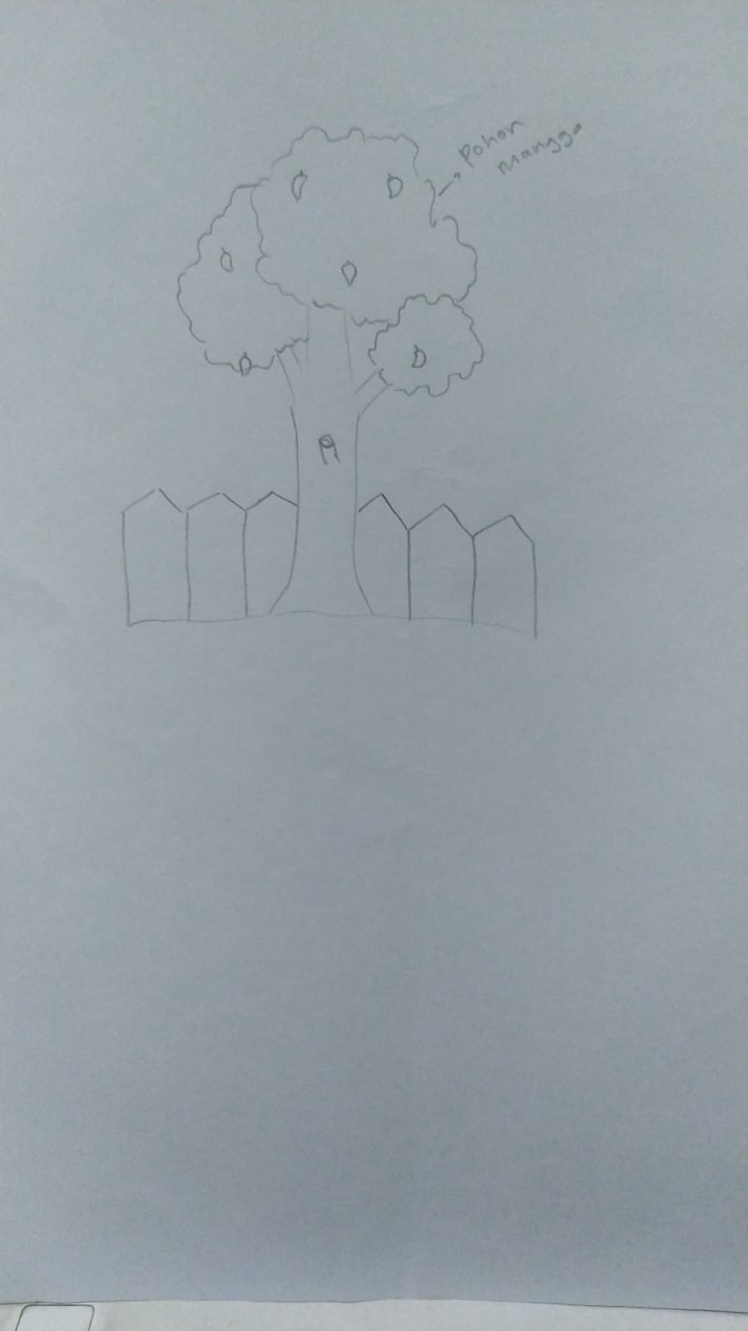

Aspek | Deskripsi | Indikasi
Makna gestalt | Gambar Sedang | Normal
Elemen Gerak | Kualitas garis lancar | Aktualisasi dorongan lancar tanpa hambatan
Elemen ruang | Posisi cenderung ke kiri | Ke arah aku (ego), dipengaruhi oleh masa lampau, introvert, subjektif, terlalu meng-hubungkan segala sesuatu ke dalam dirinya, senang menimbang dirinya, sukar dipengaruhi, senang menyembunyikan problem.
Elemen Bentuk  Lain-lain | Penyelesaian gambar relatif sistematis | Keteraturan dalam berpikir, kontak dengan realitas baik.
Elemen Bentuk  Lain-lain | Stembasis nampak seimbang | Hambatan dalam perkembangannya, ke-sukaran dalam belajar, pelan tapi pasti yang menyebabkan labilitas terutama dalam energi dan dorongannya
Elemen Bentuk  Lain-lain | Batang menonjol | trauma atau kesukaran yang dirasakan benar-benar  biasanya sesudah sakit atau kecelakaan berat (dirasakan subyektif)
Elemen Bentuk  Lain-lain | Dahan yang terpotong | hambatan perasaan ( remming ) karena adanya traumatis masa lalu  kurang percaya pada diri sendiri  cenderung regresi  adanya konflik  ingin berkuasa  merasa dirinya di rugikan
Elemen Bentuk  Lain-lain | Crown yang tersebar | emosi, takut akan realitas masa yang akan datang, kurang prinsip, pendirian mudah berubah (bunglon), selalu menyembunyikan sesuatu, kurang dapat bertindak agresif pada saat tertentu
Elemen Bentuk  Lain-lain | Buah dalam mahkota  Dominan pada mahkota | Kurang ulet  .

Kesimpulan:
Secara kognitif subjek merupakan individu yang memiliki pemikiran subjektif sehingga hal ini membuat subjek terlalu menghubungkan segala sesuatu kedalam dirinya dan kurang percaya pada dirinya sendiri. Subjek juga memiliki labilitas terutama dalam hal energi dan dorongan yang dimiliki subjek. Hal tersebut membuat subjek memiliki pendirian dan prinsip yang berubah-rubah atau tidak konsisten.
Secara emosi subjek merupakan individu yang memiliki hambatan dalam perasaannya (remming). Hal ini kemungkinan disebabkan karena adanya pengalaman traumatis yang terjadi pada subjek sehingga ketika dihadapkan dengan sebuah masalah subjek cenderung menyembunyikannya.
Secara sosial subjek merupakan individu yang butuh akan sebuah sanjungan sehingga hal tersebut membuat subjek ingin lebih diperhatikan (ingin berkuasa). Adanya hal tersebut juga memicu terjadinya konflik pada diri subjek sehingga mengakibatkan subjek merasa dirugikan akan hal tersebut

HASIL TES DAP
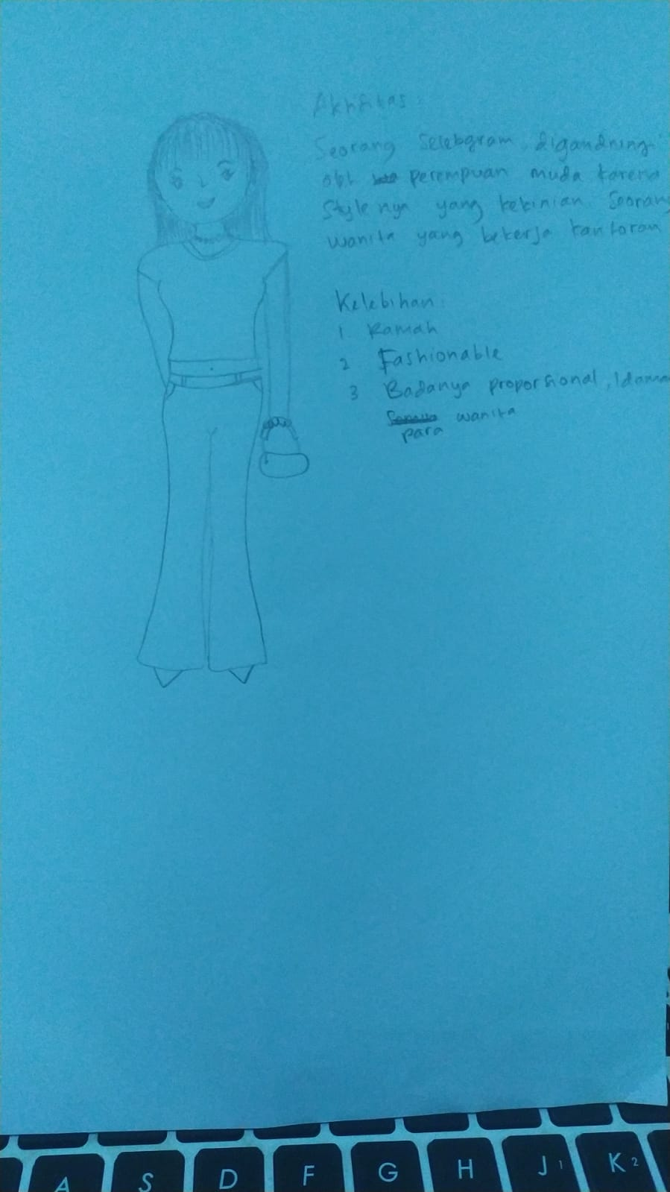

Aspek | Deskripsi | Indikasi
Makna gestalt | - gambar sedang, | Semangat, vitalitas tinggi
Elemen Gerak | - kualitas garis lancar | Aktualisasi dorongan lancar tanpa hambatan
Elemen ruang | - cenderung ke atas | Kurang kuat pegangan, kurang mantap, berfantasi untuk nampak kuat. Mungkin takabur atau tak mau tahu, mungkin optimis terhadap kerjanya, memandang rendah terhadap orang lain, tendensi kurang yakin akan dirinya.
Elemen Bentuk | - Gambar orang muda | Penghayatan tepat sesuai dengan usianya
 | - Rambut pada bagian tengah | Identifikasi feminin berhubungan dengan nascistis, obsesive kompulsif,
 | - Mulut terbuka | cenderung oral erotis, cenderung dependensi.
 | - telinga digambar akhir | Konflik dengan hubungan manusiawi, mungkin ada kesulitan bicara. Penolakan terhadap kritik.
 | - mata juling | Pikiran kacau
 | - alis teratur | Sebagai hiasan, refleksi sikap kritis namun tidak menentang, kecenderungan kehalusan budi pekerti, kesopanan, cenderung menjaga, memelihara
 | - leher satu dimensi | Kurang mampu mengontrol dorongan dan nafsu.
 | - Proporsi dan pundak yang bagus  - Lengan yang panjang | Lancar , felksibel, seimbang dan merasa mampu.  Ambisius, usaha untuk sukses, mengharapkan perhatian dan kasih sayang.
 | - Tangan yang masuk saku/dibelakang | menolak atau ketidaksediaan berhubungna dengan sosial. Psikopat, ingion berhubungan sosail tapi merasa kurang mampu, inferior, takut, dll. (pasif).
 | - Kaki ditonjolkan memakai sepatu | Sifat keras kepala
 | - Pakaian digambar | normal
 | - Ada ikat pinggang | ketergantungan
 | - Saku pada baju atau celana | Deprifasi afeksi, ketergantungan pada ibu.
 | - Gambar dengan eskpresi bahagia | Bersemangat dengan motivasi berpretasi

Kesimpulan:
Secara kognitif subjek merupakan pribadi yang memiliki pikiran kacau. Hal ini membuat subjek kurang mampu mengontrol dorongan atau nafsu yang ada di dalam dirinya. Subjek juga berfantasi bahwa dirinya nampak kuat akan tetapi sebenarnya subjek cenderung kurang yakin akan dirinya.
Secara emosi subjek merupakan pribadi yang memiliki deprifasi afeksi yaitu ketidaksesuaian seseorang antara harapan dan kenyataan yang didadapatkan. Sehingga hal ini memengaruhi ketidakstabilan emosi subjek.
Secara sosial subjek merupakan pribadi yang menolak atau ketidaksediaan berhubungan dengan sosial. Pada dasarnya sebenarnya subjek ingin berhubungan dengan sosialnya akan tetapi subjek merasa tidak mampu atau inferior dengan lingkungannya. Subjek juga memiliki perasaan takut terhadap lingkungannya sehingga subjek menolak terhadap kritikan.

HASIL TES HTP
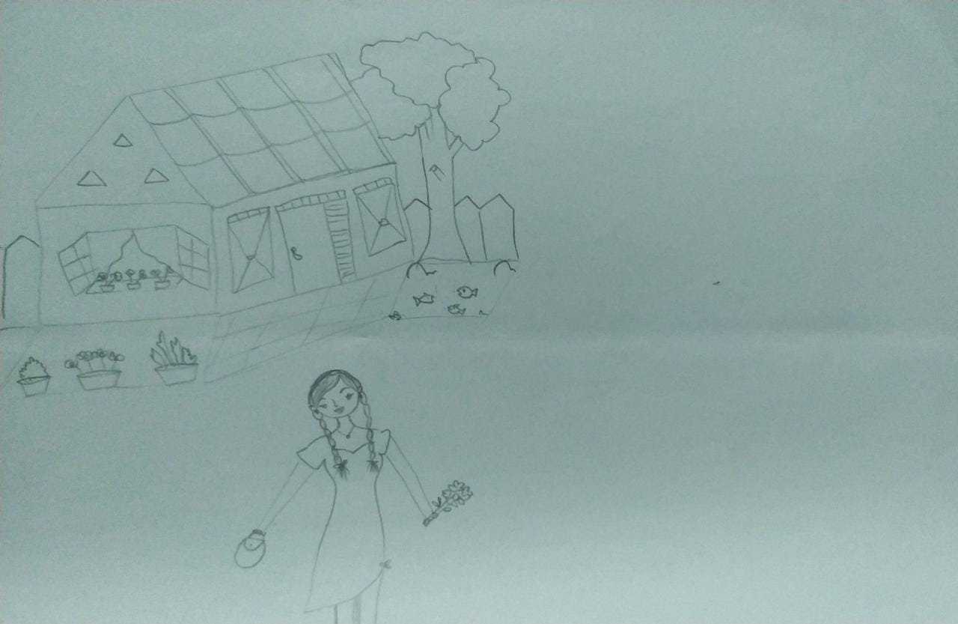

Aspek | Deskripsi | Indikasi
Makna Gestalt
Makna Gestalt | Menekankan pada rumah | Peran figur Ibu yang sangat dominan pada pembentukan kepribadian subjek
Elemen Ruang
Elemen Ruang | Atas kanan | Hasrat untuk menekan hal-hal yg tidak menyenangkan.  Optimisme terhadap masa depan.
Elemen Gerak | Tekanan garis konstant | Penyesuaian diri baik
Elemen Bentuk
Pohon | Pohon Perdu, penghias, pagar, dll | Fungsi Ayah sangat lemah.  Ayah tak punya otoritas, tak punya keberanian, kurang jantan, dll
Rumah | Atap ditegaskan | Memberi tekanan pada fantasi, perhatian berlebih pada kontrol fantasi
Rumah | Kondisi rumah besar dan bagus | Peranan ibu baik, persepsi terhadap ibu baik.
Rumah | Pintu tertutup | Withdrawl ekstrim, defens patologis, penerimaan kurang dari ibu / lingkungan sosial
Rumah | Jendela terbuka | Kapasitas untuk sensitive menyesuaikan dalam kontak interpersonal.
 | Jendela dengan tirai | Kecenderungan mengucilkan diri (withdrawal), enggan didekati.
 | Dimensi horizontal dinding terlalu ditegaskan | Terlalu peka untuk menerima tekanan dari luar
Orang | Melakukan aktivitas yang tidak ada hubungannya dengan keluarga | Tekanan lebih besar pada keadaan diluar keluarganya (sudah pada tindakan).
 | Orang di dalam pagar | Hambatan dalam hubungan sosial.
Lain-lain | Pagar terbuka | Disiplin longgar.

Kesimpulan:
Secara kognitif subjek merupakan pribadi yang menekankan pada pemikiran fantasinya. Hal ini membuat subjek cenderung menekan dan membiarkan pada hal-hal yang tidak mengenakkan subjek.
Secara emosi subjek merupakan pribadi yang sensible atau terlalu peka sehingga mengakibatkan subjek terlalu peka terhadap tekanan dari luar dirinya.
Secara sosial subjek merupakan pribadi yang memiliki hambatan dalam lingkungan sosialnya. Subjek cenderung menarik diri dari lingkungannya dan enggan untuk didekati. Hal ini dikarenakan adanya tekanan lebih besar pada keadaan diluar lingkungan keluarganya.

TES WARTEGG
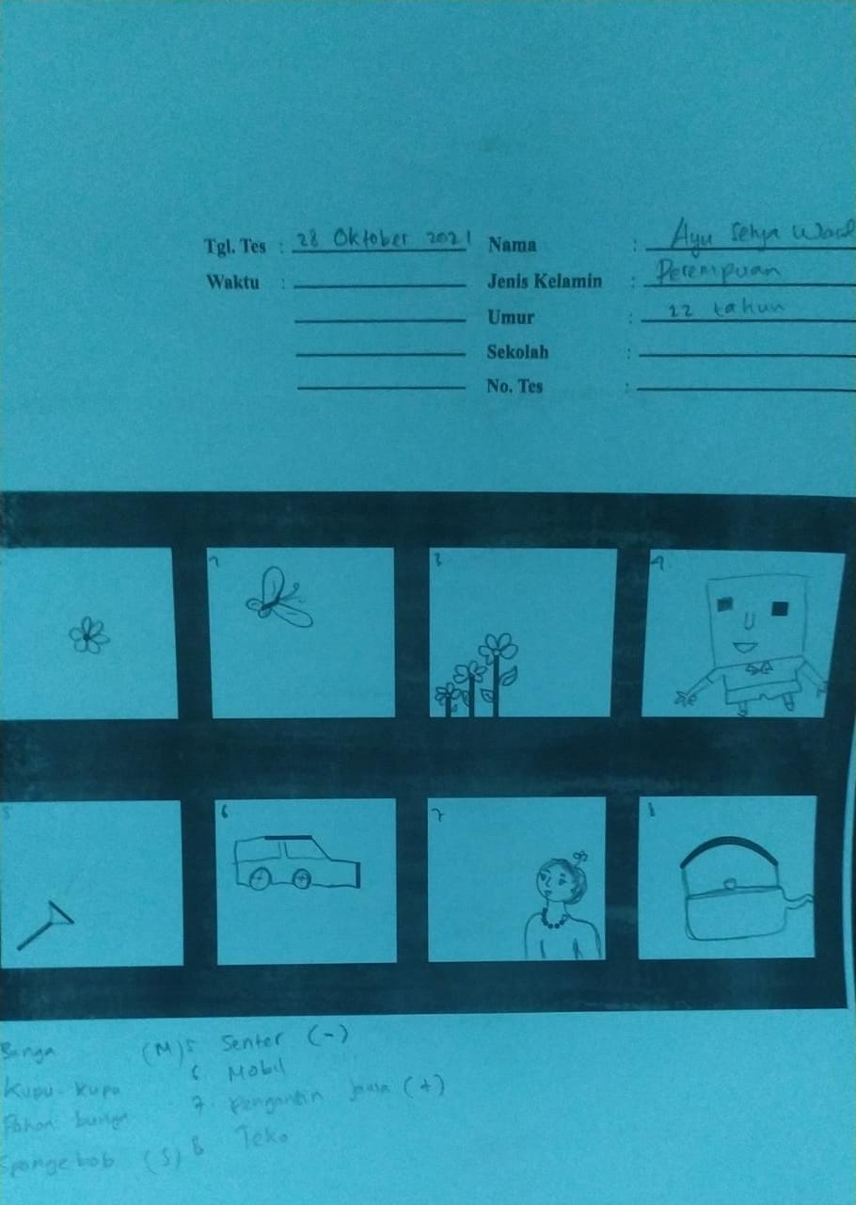

Interpretasi Tes Warteg

1. Stimulus Drawing Relation
Besar |  |  | Kecil
stm | Afinitas | Insensibilitas | stm | Afinitas | Insensibilitas
8 | 1 |  | 1 |  | ½
 |  |  | 7 |  | ½
Kesimpulan: 1:1 (besar: kecil)
  - Seimbang antara pribadi yang terbuka (tidak merasakan adanya tekanan-tekanan dan hangat serta lembut.) dengan pribadi yang Sangat sensibel (berperasaan) memilki pengertian yang tajam (mendetail),sangat teliti (cepat marah dan kompulsif).

Kompleks |  |  | Sederhana
stm | Afinitas | Insensibilitas | stm | Afinitas | Insensibilitas
3 | 1 |  | 1 |  | 1/2
5 | 1 |  | 2 | 1
6 | 1 |  | 4 | 1
7 | 1 |  | 8 |  | 1/2
Kesimpulan: 4 : 3 (Kompleks)
- Kemampuan untuk mengorganisasikan dan membangun (konstruktif).
- Intelegensi dalam taraf analisis sintesis.
- Dapat memusatkan perhatian. Berbakat dan efisien

Mekanis |  |  | Organis
stm | Afinitas | Insensibilitas | stm | Afinitas | Insensibilitas
3 |  | 1/2 | 1 | 1
4 |  | 1/2 | 2 | 1
5 | 1 |  | 7 | 1
6 | 1 |  | 8 |  | 1
Kesimpulan: 3 : 4 (organis)

- Pembentukan kepribadian yang feminin, impuls viceral emosional yang dominan,
- Sensitif
- Kemampuan beradaptasi
- Predominansi fungsi-fungsi kesadaran yang berlebihan

Lurus |  |  | Lengkung
stm | Afinitas | Insensibilitas | stm | Afinitas | Insensibilitas
3 |  | 1 | 2 | 1
5 | 1 |  | 7 | 1
6 | 1 |  | 8 | 1
Kesimpulan:3 : 3 (Lurus = Lengkung)
- Predominansi fungsi-fungsi intelektual dan kehendak
- Keteguhan dan kesungguhan
- Kesimpatikan
- Keluwesan
- Afektivitas

Dinamis |  |  | Statis
stm | Afinitas | Insensibilitas | stm | Afinitas | Insensibilitas
5 |  | 1 | 4 |  | 1
Kesimpulan: 1 : 1 (Statis = dinamis)
- Kesunyian
- Penghindran konflik
- Sensitif
- Ketidakstabilan
Orientasi |  |  | Lepas
stm | Afinitas | Insensibilitas | stm | Afinitas | Insensibilitas
3 | 1 |  | 1 |  | 1
5 | 1 |  | 2 |  | 1
Kesimpulan:2 : 2 (Orientasi=Lepas)
- Dorongan vital yang kuat
- Keyakinan diri
- Kobaran semangat
- Keterbatasan
- Kaku
Insensibilitas | Indikator
1. Lepas | Ada hambatan emosi
2. dinamis | Kesunyian, penghindran konflik, sensitif dan ketidakstabilan
3. Kecil insen | Kurang peduli terhadap lingkungan
4. orientasi | Dorongan yang kuat, semangat, keyakinan diri
5. lurus insent | Lebih dominan fungsi ketidaksadarannya, kurang kontrol, tidak konsisiten
6.statis insen | Kepekaan yang berlebihan, tidak stabil.
7. organis | Defisiensi emosi yang ringan, sikap yang asing terhadap kehidupan, mengalami hambatan
Kesimpulan:
- adanya hambatan dalam emosi
- kurang peduli terhadap lingkungan
- asertifitas lemah atau segan
- Lebih dominan fungsi ketidaksadarannya, kurang kontrol, tidak konsisiten
- Kepekaan yang berlebihan, tidak stabil
- Defisiensi emosi yang ringan, sikap yang asing terhadap kehidupan, mengalami hambatan

- Analisis Profile
KRITERIA | INDIKASI
Animate | adanya minat dalam berhubungan dengan manusia
Phisiognomi | identifikasi feminim
inanimate | Kurang matang, kurang berterus terang, kurang conscious,selektif, ketidakmatangan dan pengaturan terhadap tuntutan.
Utility | Termasuk pribadi yang produktif
Ornament | Ketidakmatangan emosi

- Eksekusi
KRITERIA | INDIKASI
- Reinforcement | Ada kecemasan dan ingin menutupi
- Full
Curve | emosi vital berlebihan
- Variety: banyak variasi gambar | Memiliki minat atau ketertarikan terhadap banyak bidang
- Garis lengkung: | Lembut, fleksibel, selalu mengaitkan dnegan kehidupan, menyenangkan dapat menunjukkan afeksi.
Garis lurus | kurang konsisten, tidak ada kemauan dan kemampuan menghadapi kesulitan
- Ekspansi | -
- Detil | imaginatif
- isolasi | Mampu konsentrasi, hubungan dengan luar terbatas
- Closure: | Kebutuhan untuk menahan, memusatkan perhatian, melindungi/mengasingkan. Memegang prinsip, agak kaku.
Orientasi: | Dinamisme kuat, nekat dan tidak ragu-ragu, efisiensi dan kreativitas
Duplication: | emosional/perasaan tertekan
Casual: | santai, spontan, toleransi dan penyesuaian
Careful: | Penuh semangat, teliti, terpercaya dan waspada. Teralalu hati2, kompulsif ingin serba sempurna dan tidak toleran
Shading: Medium | medium: depresi, neurotik

Inquiry:
Yang paling sulit: Stimulus 4. Artinya subjek sebenarnya mampu untuk berpikir rasional ketika dihadapkan dengan permasalahan. Namun mengalami kesukaran jika dihadapkan sebuah permasalahan.
Yang paling tidak disukai: stimulus 5. Artinya subjek kesulitan dalam melakukan tindakan
Yang paling mudah stimulus no. 3. Artinya subjek merupakan orang yang memiliki keinginan untuk maju.
Yang paling disukai stimulus no. 7. Artinya subjek merupakan orang yang didominasi oleh perasaan.
Gambar pertama stimulus no 1 artinya subjek merupakan orang yang menganggap penting adaptasi dalam lingkungan.
Gambar terakhir stimulus no 8 artinya subjek menganggap penyesuaian diri sosial tidak penting. Namun subjek berusaha agar bisa melakukan penyesuaian diri terhadap lingkungan sosialnya.

Kesimpulan TES WARTEGG
Secara kognitif subjek merupakan orang yang memiliki dorongan yang kuat atau motivasi yang tinggi. Artinya subjek memiliki ambisi untuk maju. Akan tetapi subjek kurang memiliki kontrol sehingga mengakibatkan subjek sulit menentukan tindakan apa yang harus diambil jika dihadapkan dengan sebuah permasalahan dan cenderung menghindar jika dihadapkan dengan sebuah konflik. Selain itu subjek juga merupakan pribadi yang ingin terlihat sempurna sehingga hal ini mengakibatkan subjek memiliki prinsip hidup yang kaku.
Secara emosi sebenarnya subjek merupakan orang didominasi perasaanya sehingga menyebabkan subjek menjadi pribadi yang sangat sensitive dan segan untuk menolak permintaan orang lain. Hal tersebut kemungkinan disebabkan adanya ketidakterbukaan subjek dalam mengekspresikan apa yang ia rasakan atau inginkan sehingga hal tersebut berdampak pada emosi subjek yang kurang stabil.
Secara sosial subjek kurang peduli terhadap lingkungannya. Hal ini mungkin disebabkan karena kepekaan subjek yang belum stabil.

TES BDI PRETEST (PRE-TEST)
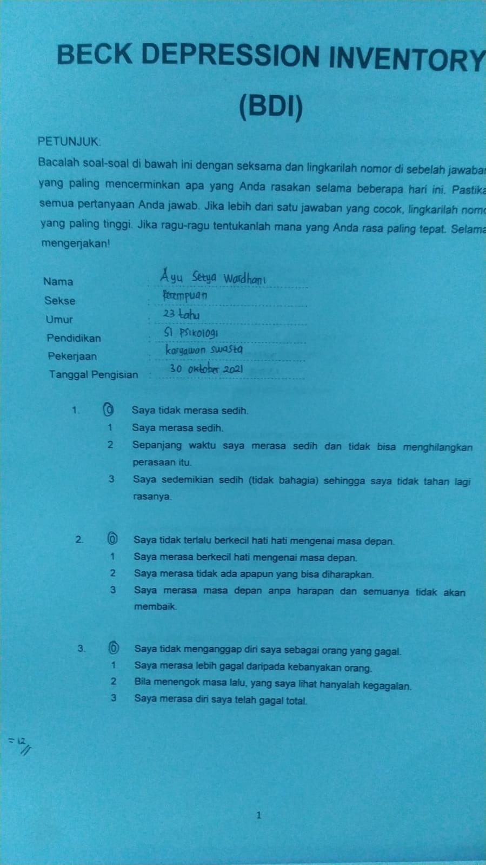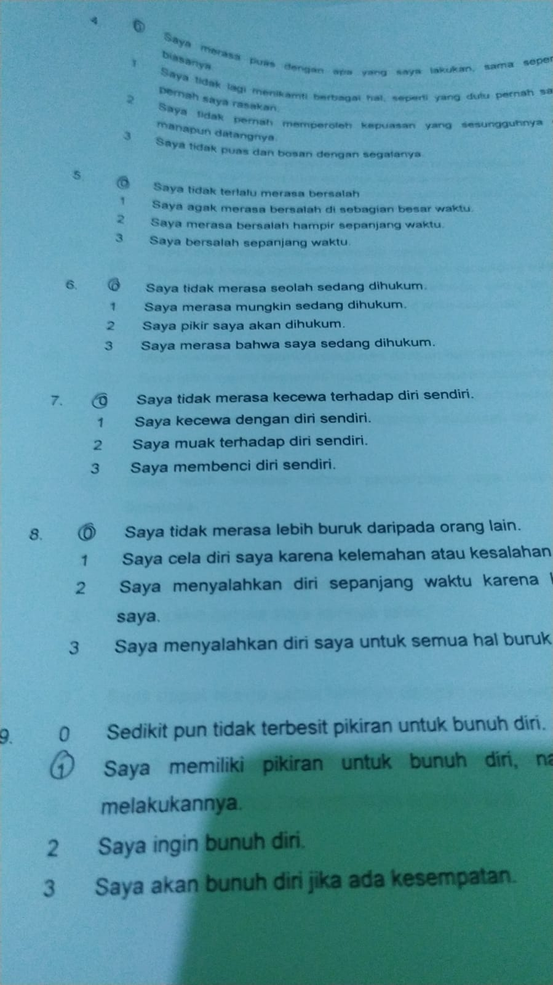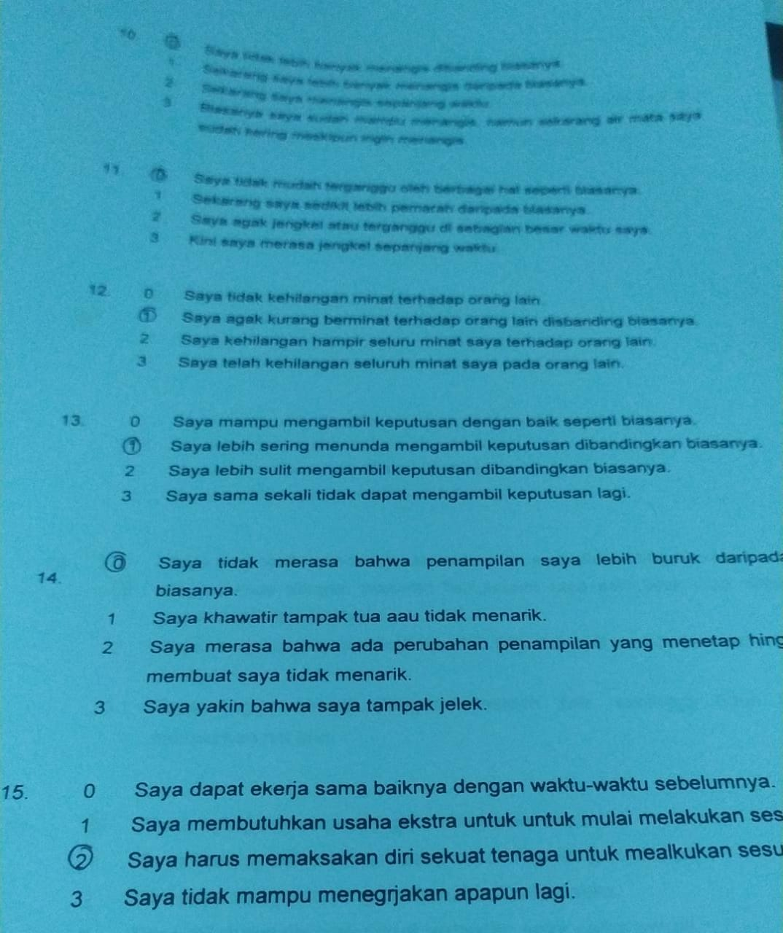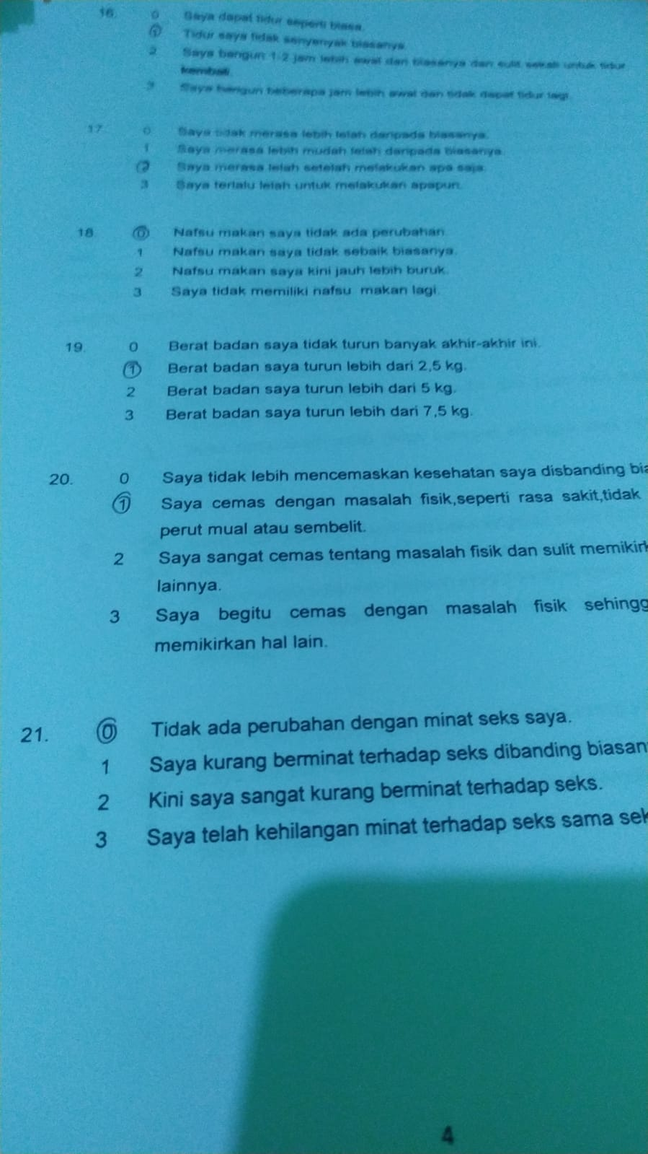

TES BDI POST-TEST
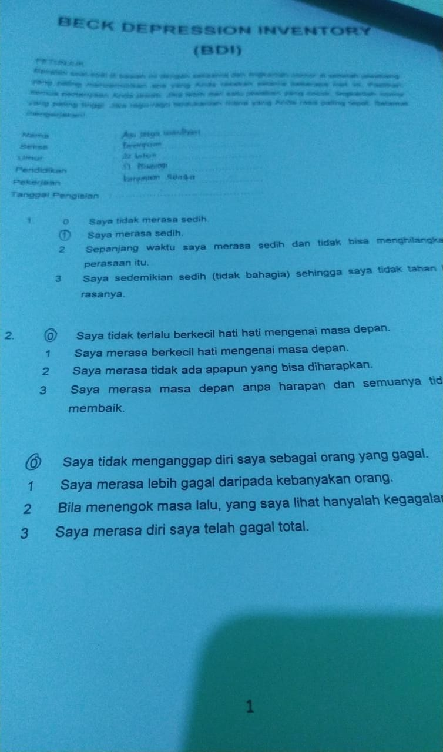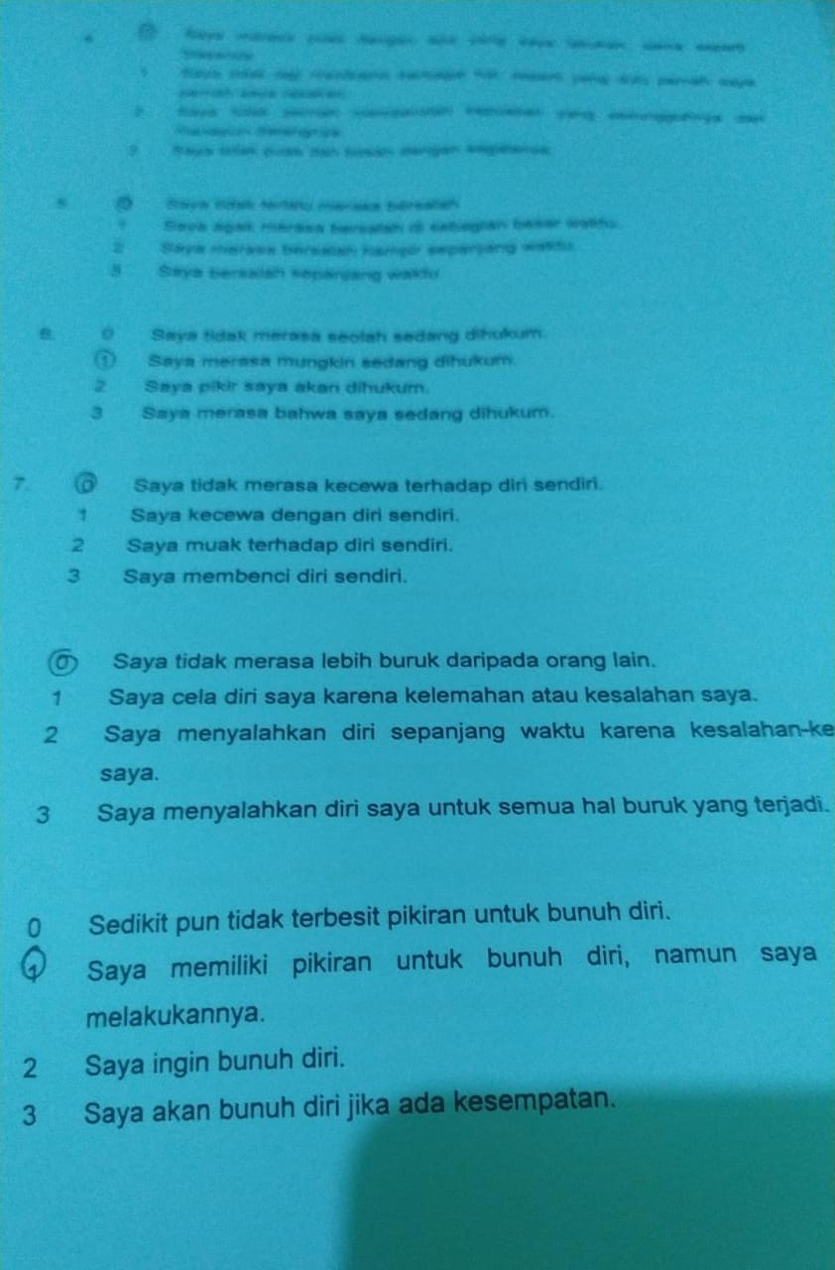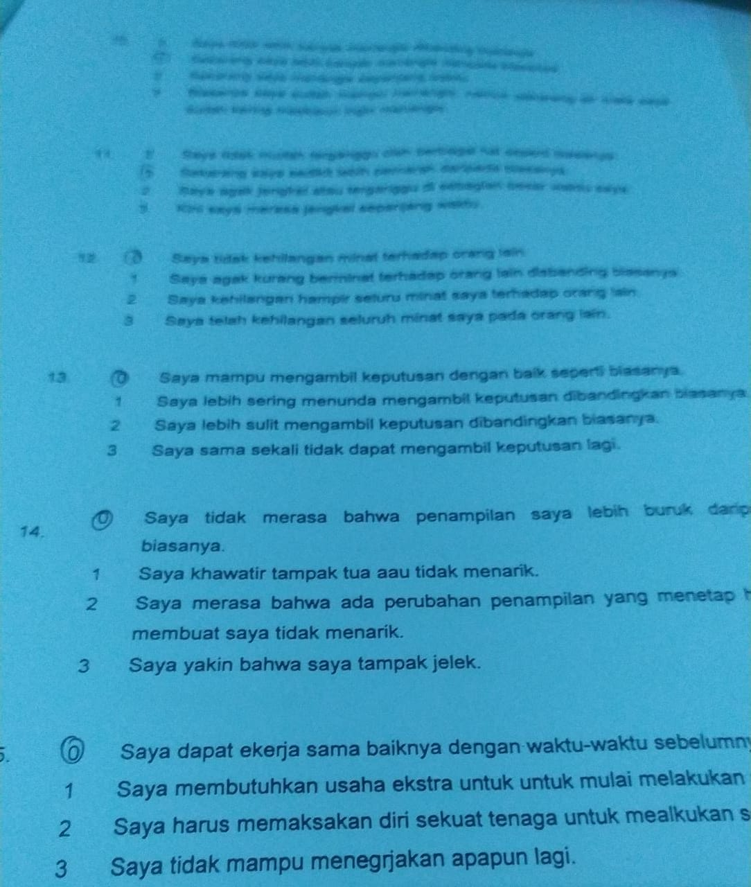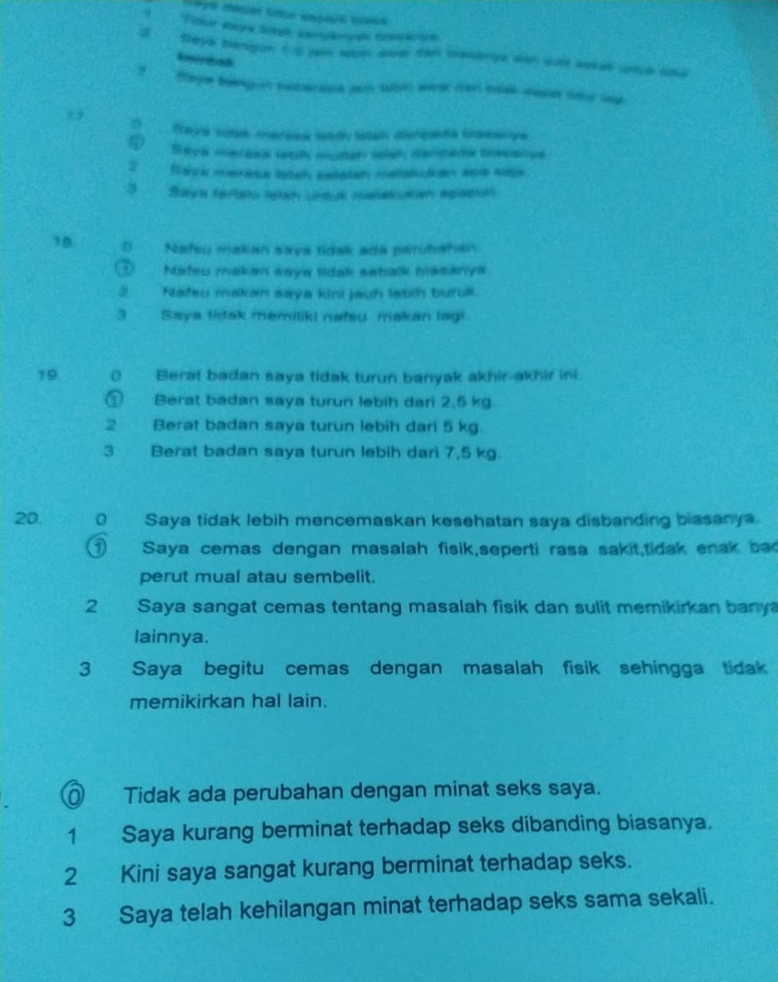

TES SSCT

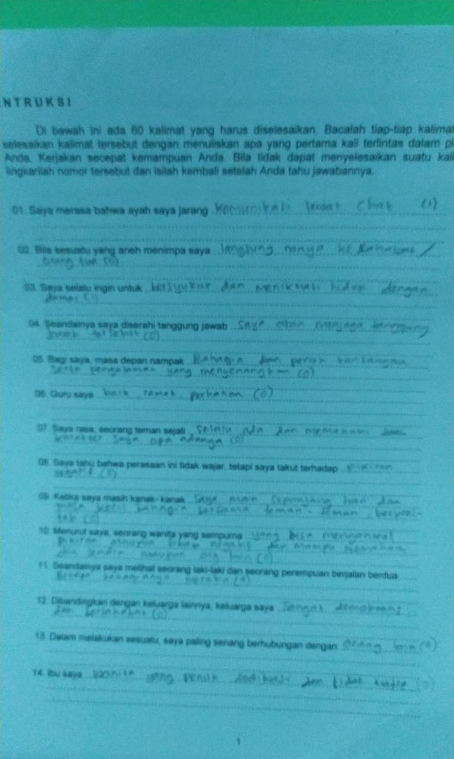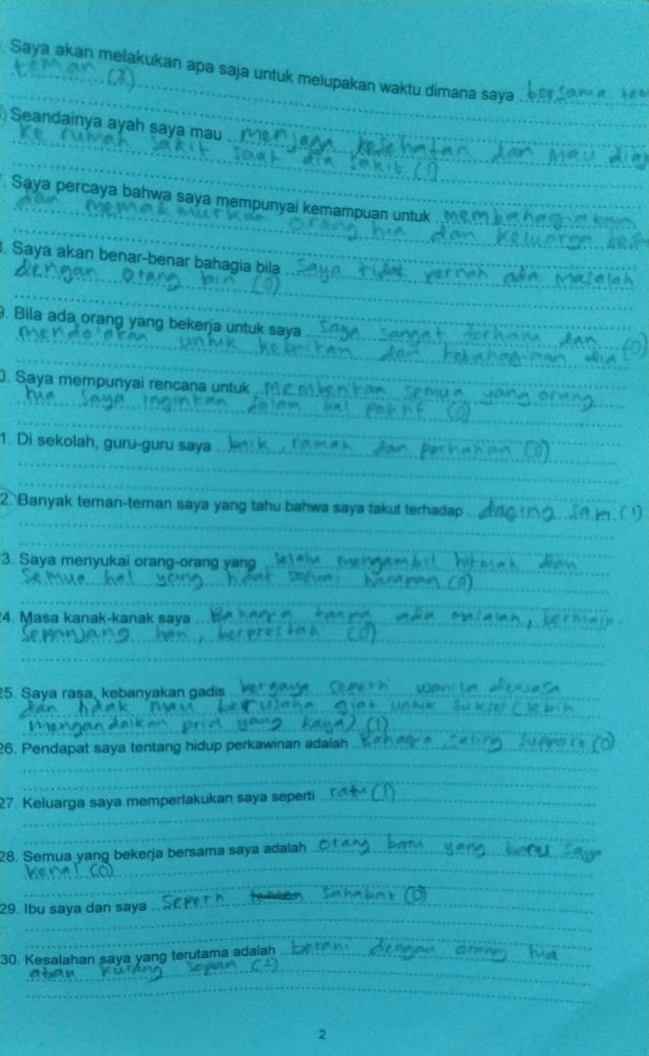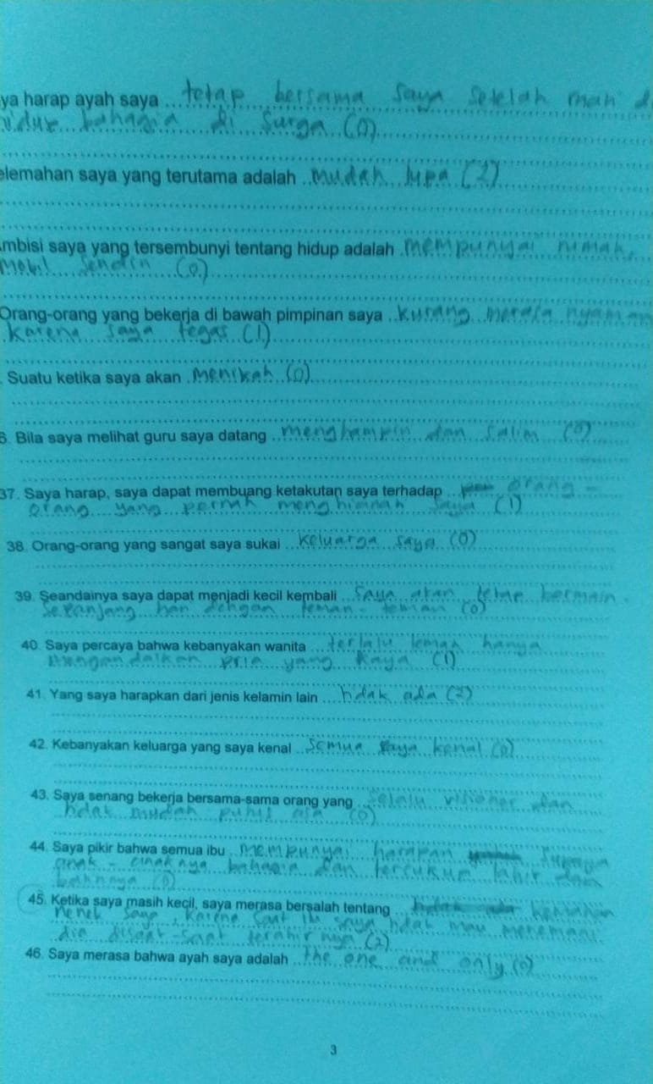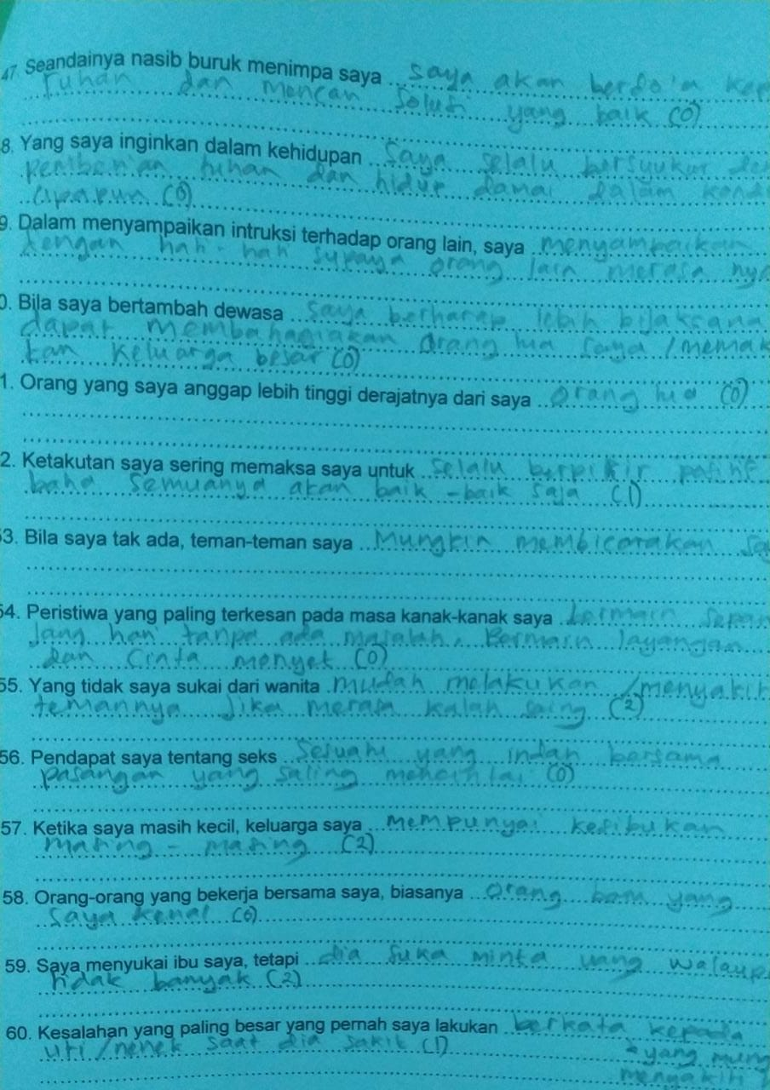

S S C T RATING SHEET

1. Sikap terhadap ibu ( 14, 29, 44, 59 ).(0 0 0 2)
Rating : 0……………………………………………………………...
Interpretative Summary : persepsi subjek positif terhadap ibunya . Subjek menganggap ibunya sosok yang penuh dedikasi. Subjek menganggap hubungannya dengan ibunya seperti sahabat akan tetapi subjek merasa ibunya suka meminta uang kepadanya………………………………………………………………...

2. Sikap terhadap ayah ( 1, 16, 31, 46 ). (1 1 0 0)
Rating : 1………………………………………………………………...
Interpretative Summary :persepsi subjek positif terhadap ayahnya, subjek menganggap ayahnya sosok yang the one and only dan berharap di kehidupan selanjutnya subjek tetap bisa bersama dengan ayahnya di surga. Namun menurut subjek ayahnya sangat jarang berkomunikasi dengannya jika melalui chat. Ayah subjek juga kurang dalam menjaga kesehatannya.

3. Sikap terhadap kehidupan keluarga ( 12, 27, 42 57 ). (0 0 0 2)
Rating : 0………………………………………………………………...
Interpretative Summary : persepsi subjek positif terhadap keluarganya, subjek merasa keluarganya sangat demokratis dan bersahabat dan memperlakukannya seperti ratu. Namun menurut subjek ketika ia masih kecil orangtuanya sibuk masing-masing. ………………………………………………………………...

4. Sikap terhadap wanita ( 10, 25, 40, 55 ). ( 0 1 1 2)
Rating : 1………………………………………………………………...
Interpretative Summary : persepsi subjek terhadap wanita negatif subjek menganggap bahwa wanita itu tidak mau berusaha giat untuk sukses, lemah dan lebih mengandalkan pria yang kaya. Subjek juga menganggap wanita sebagai sosok yang mudah menyakiti temannya jika merasa kalah saing. Subjek menganggap wanita yang sempurna itu yang bisa mengontrol pikiran dan sikap negatifnya dan mampu memahami diri sendiri dan orang lain.

5. Sikap terhadap hubungan heteroseks ( 11, 26, 41, 56 ). ( 1 0 1 0)
Rating : 1………………………………………………………………...
Interpretative Summary : persepsi subjek terhadap hubungan heteroseks negatif. Subjek merasa betapa bahagianya laki-laki dan perempuan yang bisa berjalan berdua. Subjek juga menganggap tidak ada yang bisa diharapkan dari seorang pria. Namun mengenai perkawinan subjek menganggap sebuah kehidupan yang bahagia dan saling support. Subjek juga menganggap hubungan seks adalah sesuatu yang indah bersama pasangan yang saling mencintai. ………………………………………………………………...

6. Sikap terhadap teman-teman dan kenalan ( 7, 23, 38, 53 ).(0 0 0 2)
Rating : 0………………………………………………………………...
Interpretative Summary : persepsi subjek terhadap teman-teman dan kenalannya positif. Subjek menganggap teman sejati itu selalu ada dan memahami karakternya apa adanya.Subjek juga menyukai orang-orang yang selalu mengambil hikmah dan semua hal yang tidak sesuai harapan akan tetapi subjek merasa jika ia tidak ada teman-temannya akan membicarakannya..………………………………………………………………...

7. Sikap terhadap pimpinan di sekolah / pekerjaan ( 6, 21, 36, 51 ). (0 0 0 0)
Rating : 0………………………………………………………………...
Interpretative Summary : persepsi subjek terhadap pimpinan di sekolah atau pekerjaan adalah positif subjek menganggap gurunya orang yang ramah, baik dan perhatian. Kemudian ketika bertemu dengan gurunya subjek akan menghampirinya dan salim. Subjek juga menganggap gurunya sama halnya dengan menghormati orangtuanya

8. Sikap terhadap bawahan ( 4, 19, 34, 49 ). (0 0 1 0)
Rating : 0………………………………………………………………...
Interpretative Summary : persepsi subjek terhadap bawahannya positif . subjek bertanggung jawab sepenuhnya jika diserahi tanggung jawab. Subjek menganggap orang yang bekerja dengannya adalah orang yang baru ia kenal. Subjek juga berhati-hati dalam menyampaikan sesuatu agar orang lain merasa nyaman. Namun menurut subjek orang-orang cenderung kurang nyaman dengannya karena sikap tegas subjek.
9. Sikap terhadap teman sekerja ( 13, 28, 43, 58 ). ( 0 0 0 0)
Rating : 0………………………………………………………………...
Interpretative Summary : persepsi subjek terhadap teman sekerjanya positif yang mana subjek merasa senang bekerja dengan hal-hal yang berhubungan dengan orang lain. Subjek juga senang bekerja dengan orang-orang yang visioner dan tidak mudah putus asa. .………………………………………...

10. Ketakutan - ketakutan ( 8, 22, 37, 52 ). (2 1 1 1)
Rating : 1………………………………………………………………...
Interpretative Summary : subjek ketakutan terhadap pikiran negatifnya. Subjek juga takut dengan daging sapi. Subjek juga berharap bisa membuang ketakutannya terhadap orang-orang yang pernah menyakitinya. Subjek juga merasa pikiran positifnya sudah kearah toxic.

11. Rasa bersalah ( 15, 30, 45, 60 ).( 2 2 2 1)
Rating : 2………………………………………………………………...
Interpretative Summary : subjek akan melakukan apa saja agar bisa melupakan teman-temannya. Subjek juga merasa bersalah karena berani dan kurang sopan dengan orangtuanya.Selain itu dengan neneknya subjek juga merasa bersalah karena saat-saat terakhir neneknya masih hidup subjek tidak mau menemaninya dan pernah mengatakan perkataan yang menyakitkan hati neneknya.

12. Sikap terhadap kemampuan diri sendiri ( 2, 17, 32, 47 ). (0 0 2 0)
Rating :0 ………………………………………………………………...
Interpretative Summary : persepsi subjek terhadap kemampuannya positif yang mana ia ketika ditimpa dengan hal-hal yang aneh ia akan berdiskusi dengan teman dan orangtuanya. Ia juga merasa bahwa dengan kemampuannya ia bisa membahagiakan kedua orangtuanya dan ketika ia ditimpa hal yang buruk subjek akan berdo’a kepada Tuhan dan mencari solusi yang terbaik. Namun menurut subjek kelemahannya saat ini adalah ia mudah lupa.………………………………………………………………...

13. Sikap terhadap masa lalu ( 9, 24, 39, 54 ). ( 0 0 0 0)
Rating :0 ………………………………………………………………...
Interpretative Summary : persepsi subjek terhadap masa lalunya positif. Di masa kanak-kanak menurut subjek sangat bahagia karena bisa bermain dan berprestasi. ………………………………………………………………...

14. Sikap terhadap masa depan ( 5, 20, 35, 50 ). ( 0 0 0 0)
Rating :0 ………………………………………………………………...
Interpretative Summary : persepsi subjek terhadap masa depan cukup positif subjek menganggap masa depannya akan bahagia , penuh tantangan dan pengalaman yang menyenangkan.subjek juga berencana akan memberikan semua yang orangtuanya inginkan dalam hal positif subjek juga akan berencana suatu hari ia akan menikah selain itu subjek juga akan berusaha lebih bijaksana dan dapat memakmurkan keluarganya………………………………………………………………...

15. Cita-cita ( 3, 18, 33, 48 ). ( 0 0 0 0)
Rating : 2………………………………………………………………...
Interpretative Summary : subjek berkeinginan untuk bisa bersyukur dan menikmati hidup dengan damai.Subjek juga berharap ia akan lebih bahagia jika tidak memiliki masalah dengan orang lain subjek juga berambisi untuk memiliki rumah dan mobil sendiri.

16. Catatan-catatan : Dinamika Psikologis
Sikap hubungan subjek dengan keluarganya positif. Subjek menganggap ibunya sosok yang penuh dedikasi dan seperti seorang sahabat akan tetapi subjek merasa ibunya suka meminta uang kepadanya. Sikap subjek terhadap ayah dan keluarganya. Ia menganggap ayahnya sosok yang the one and only dan berharap di kehidupan selanjutnya subjek tetap bisa bersama dengan ayahnya di surga. Namun menurut subjek ayahnya sangat jarang berkomunikasi dengannya jika melalui chat. Ayah subjek juga kurang peduli dalam menjaga kesehatannya sendiri sehingga ketika ayahnya memerlukan pengobatan khusus di rumah sakit ayah subjek menolak. Begitupun juga sikap subjek terhadap keluarganya ia merasa keluarganya sangat demokratis, bersahabat dan memperlakukannya seperti ratu. Namun menurut subjek ketika ia masih kecil orangtuanya sibuk masing-masing
Sikap dan pandangan subjek terhadap wanita cukup negatif subjek menganggap bahwa wanita itu tidak mau berusaha giat untuk sukses, sosok yang lemah dan lebih mengandalkan pria yang kaya. Selain itu juga subjek menganggap wanita sebagai sosok yang mudah menyakiti temannya jika merasa kalah saing. Seharusnya menurut subjek seorang wanita yang sempurna itu yang bisa mengontrol pikiran dan sikap negatifnya dan mampu memahami diri sendiri dan orang lain. Begitupun dengan sikap subjek terhadap hubungan heteroseks yang juga negatif. Subjek merasa betapa bahagianya laki-laki dan perempuan yang bisa berjalan berdua. Hal ini dirasakan subjek karena ia tidak mendapatkan kebahagiaan tersebut ketika menjalin hubungan dengan pasangannya sehingga subjek menganggap tidak ada yang bisa diharapkan dari seorang pria. Namun mengenai perkawinan subjek menganggap sebuah kehidupan yang bahagia dan saling support. Subjek juga menganggap hubungan seks adalah sesuatu yang indah bersama pasangan yang saling mencintai.
Sikap subjek terhadap orang lain positif ia menganggap teman sejati itu selalu ada dan memahami karakternya apa adanya. Subjek juga menyukai orang-orang yang selalu mengambil hikmah dan semua hal yang tidak sesuai harapan akan tetapi subjek merasa jika ia tidak ada teman-temannya akan membicarakannya.Kemudian persepsi subjek terhadap pimpinan di sekolah atau pekerjaan juga positif subjek menganggap gurunya orang yang ramah, baik dan perhatian. Kemudian ketika bertemu dengan gurunya subjek akan menghampirinya dan salim. Subjek juga menganggap gurunya sama halnya dengan menghormati orangtuanya. Persepsi subjek terhadap bawahannya juga positif . subjek bertanggung jawab sepenuhnya jika diserahi tanggung jawab. Subjek menganggap orang yang bekerja dengannya adalah orang yang baru ia kenal. Subjek juga berhati-hati dalam menyampaikan sesuatu agar orang lain merasa nyaman. Namun menurut subjek orang-orang cenderung kurang nyaman dengannya karena sikap tegas subjek.Selain itu juga persepsi subjek terhadap teman sekerjanya positif yang mana subjek merasa senang bekerja dengan hal-hal yang berhubungan dengan orang lain. Subjek juga senang bekerja dengan orang-orang yang visioner dan tidak mudah putus asa.
Sikap subjek terhadap konsep dirinya negatif subjek ketakutan terhadap pikiran negatifnya seperti subjek takut dengan daging sapi. Kemudian subjek juga berharap bisa membuang ketakutannya terhadap orang-orang yang pernah menyakitinya. Subjek juga merasa pikiran positifnya sudah ke arah toxic. Subjek akan melakukan apa saja agar bisa melupakan teman-temannya. Subjek juga merasa bersalah karena berani dan kurang sopan dengan orangtuanya.Selain itu dengan neneknya subjek juga merasa bersalah karena saat-saat terakhir neneknya masih hidup subjek tidak mau menemaninya dan pernah mengatakan perkataan yang menyakitkan hati neneknya. Kemudian persepsi subjek terhadap kemampuannya positif yang mana ia ketika ditimpa dengan hal-hal yang aneh ia akan berdiskusi dengan teman dan orangtuanya. Ia juga merasa bahwa dengan kemampuannya ia bisa membahagiakan kedua orangtuanya dan ketika ia ditimpa hal yang buruk subjek akan berdo’a kepada Tuhan dan mencari solusi yang terbaik. Namun menurut subjek kelemahannya saat ini. Persepsi subjek terhadap masa lalunya positif. Di masa kanak-kanak menurut subjek sangat bahagia karena bisa bermain dan berprestasi. persepsi subjek terhadap masa depan cukup positif subjek menganggap masa depannya akan bahagia , penuh tantangan dan pengalaman yang menyenangkan.subjek juga berencana akan memberikan semua yang orangtuanya inginkan dalam hal positif subjek juga akan berencana suatu hari ia akan menikah selain itu subjek juga akan berusaha lebih bijaksana dan dapat memakmurkan keluarganya. Subjek berkeinginan untuk bisa bersyukur dan menikmati hidup dengan damai.Subjek juga berharap ia akan lebih bahagia jika tidak memiliki masalah dengan orang lain subjek juga berambisi untuk memiliki rumah dan mobil sendiri

TES RORSCHACH

- Identitas
Nama : ASW
Usia : 22 tahun 11 Bulan
Jenis Kelamin : Perempuan
Tingkat Pendidikan : S1 Psikologi
Urutan dalam keluarga : Anak kedua dari 3 bersaudara
Status : Belum menikah
Alamat : Sleman
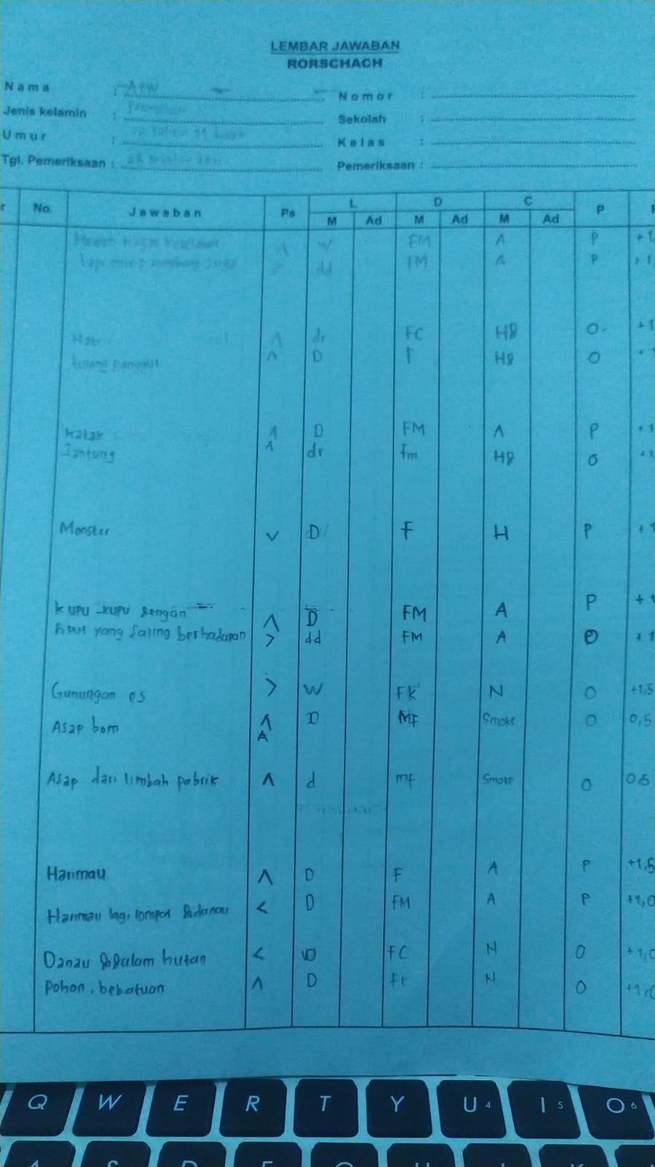
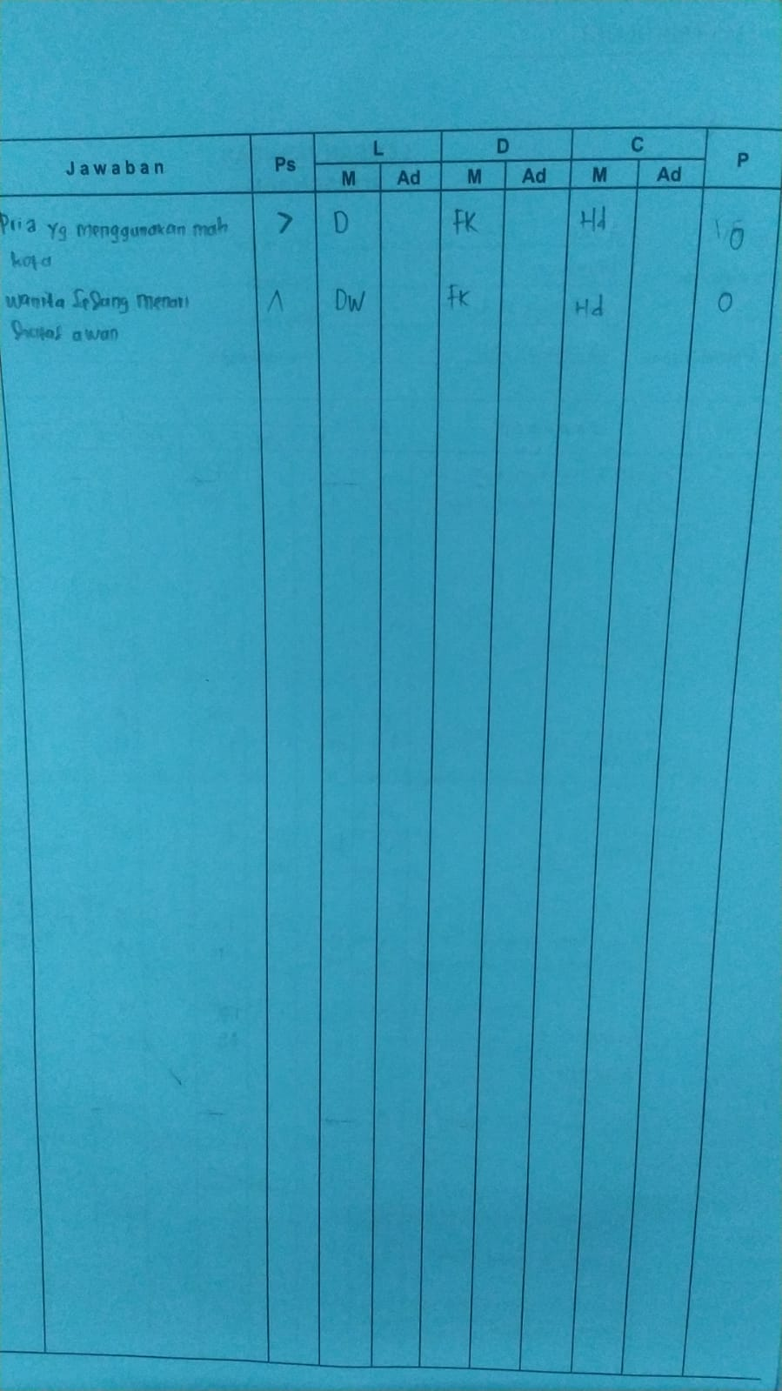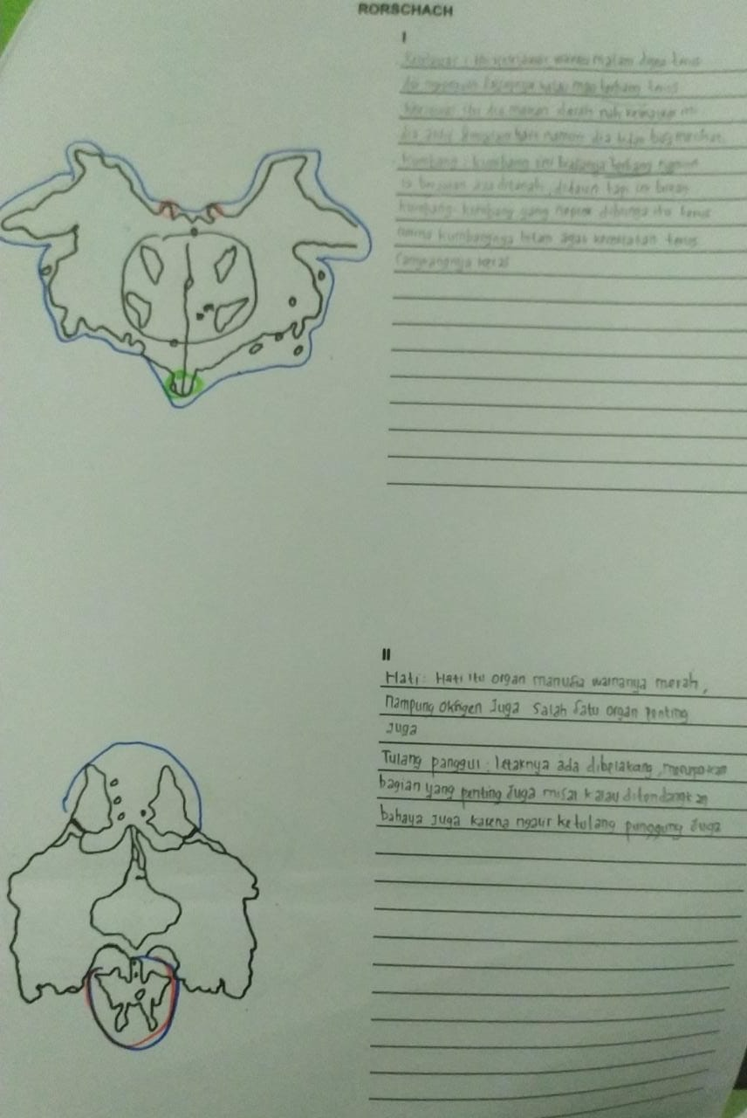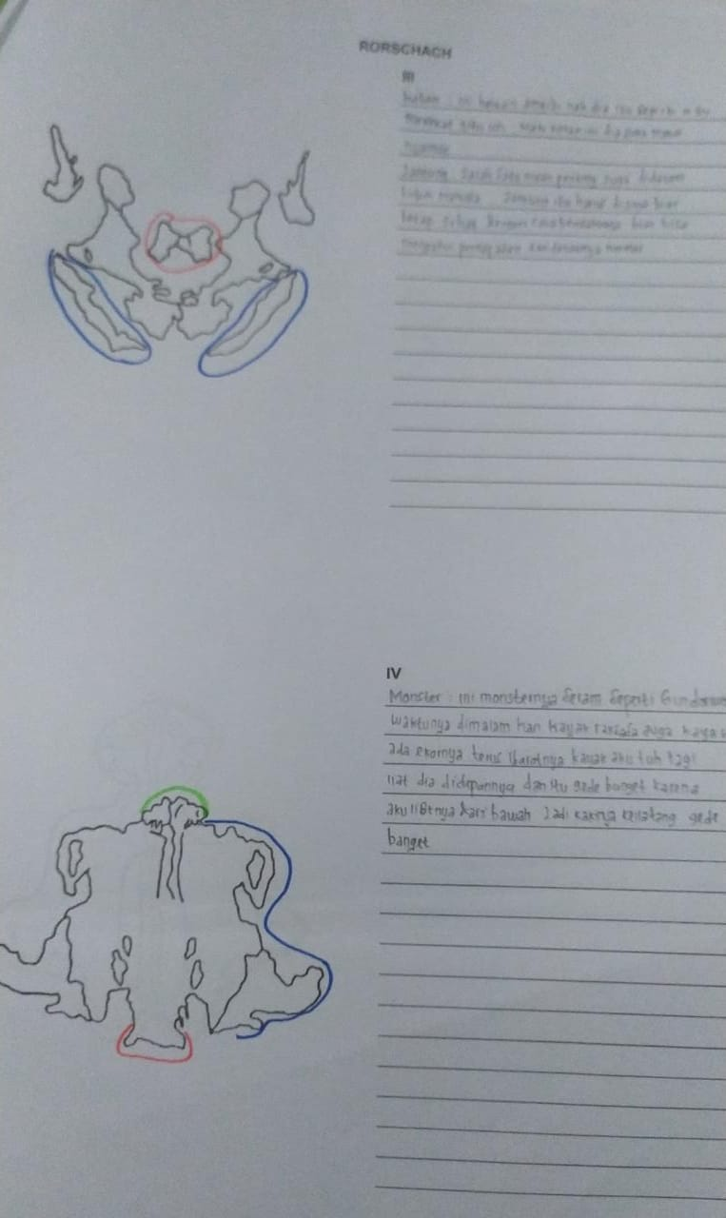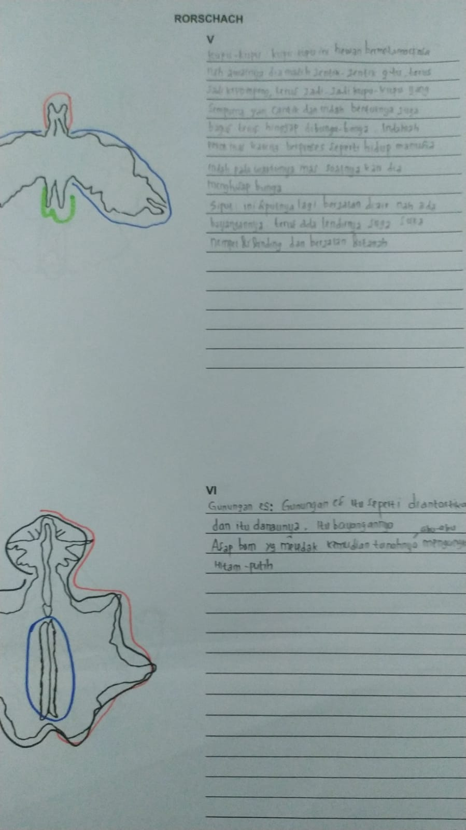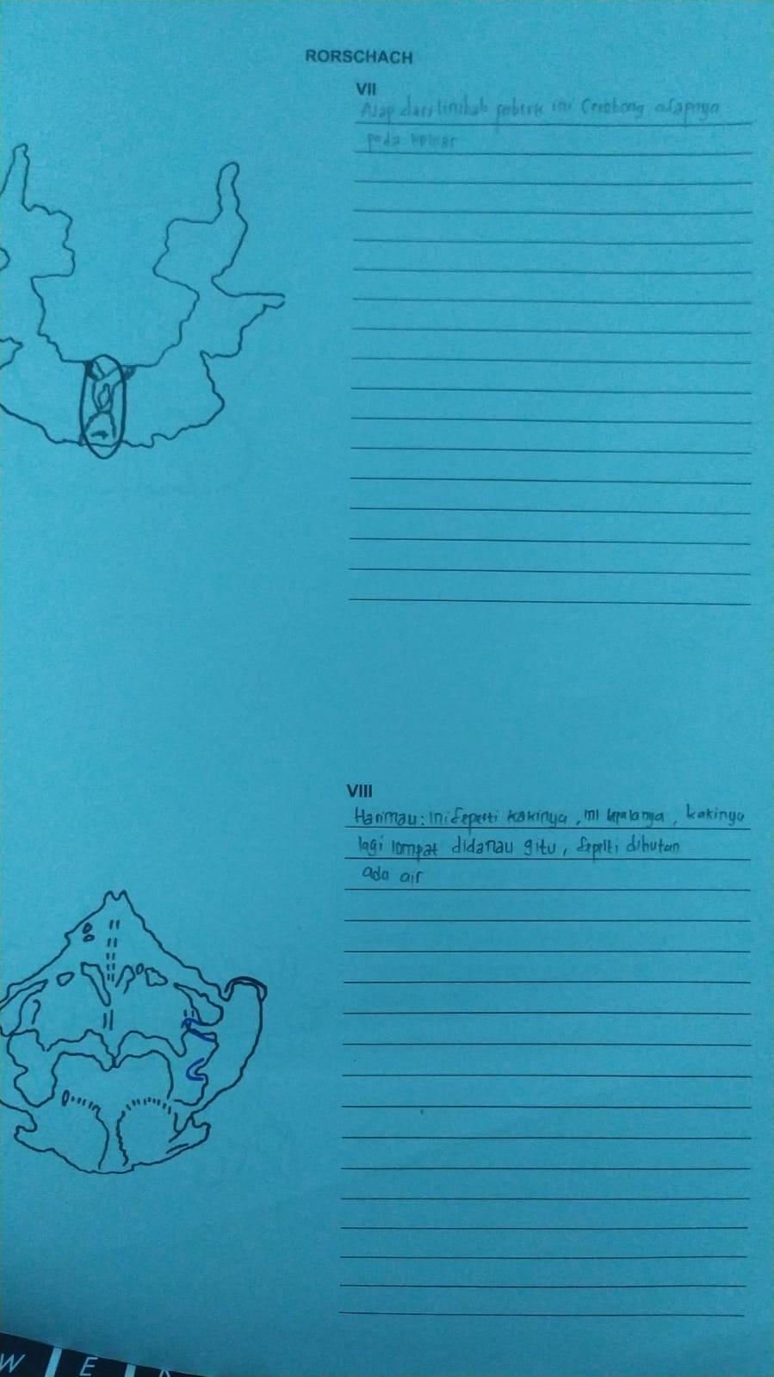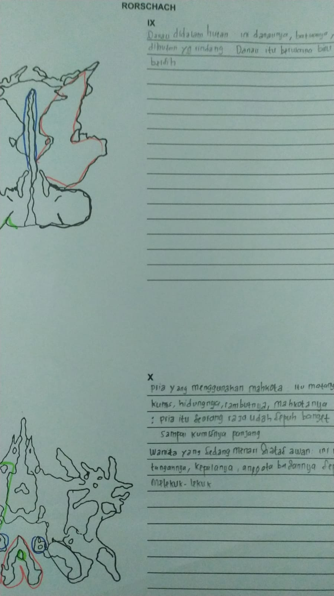
HASIL TES & INTEPRETASI TES RORSCHACH
LAPORAN HASIL TES RORSCHACH
Nama / Kode subyek : ASW
Jenis Kelamin : Perempuan
Tgl.Lahir / Umur : 22 tahun
Pendidikan Terakhir : S1 Psikologi
Tanggal Tes :

- KAPASITAS DAN EFISIENSI INTELEK
- FLR
FLR tertinggi : 1,5
FLR terendah : 0,5
FLR rerata : 1,1
Indikasi : Taraf efisiensi intelektual berada di kategori rata-rata.
- Jawaban W
Jumlah : 3
FLR rerata : 1,2
Indikasi : adanya hambatan dalam organisasi persepsi dalam melihat hubungan-hubungan dan dalam mengintegrasikan
- Jawaban M
Jumlah : 1
FLR rerata : 0,5
Indikasi : Fungsi imajinatif dan empatetik kurang baik
- Variasi Content
Jawaban A + Ad : (7+0/18) x 100 % (38,888%)
Jawaban H + Hd : (1+5/18) x 100% (33,333%)
Jawaban lain : 100-38,888-33,333 (27,779%)
Indikasi : Individu cukup memiliki interest atau minat yang luas
- Suksesi
Kartu Sistematis : 0
Kartu tidak sistematis : 10
Indikasi : Confused (kemampuan kontrol rendah)
Kesimpulan I :
Subjek memiliki kapasitas intelektual rata-rata akan tetapi taraf efisiensi subjek Kualitas kemampuan subjek dalam melakukan diferensiasi dan organisasi kurang baik, selain itu kemampuan dalam hal fungsi imajinatif dan empatetik juga kurang baik. Sehingga ada kecenderungan subjek mengalami confused yang membuat kemampuan kontrolnya rendah. Meskipun demikian subjek cukup memiliki minat yang luas pada suatu hal.
- PENDEKATAN INTELEKTUAL TERHADAP MASALAH
- Jawaban W
Jumlah : 3/18 x 100% (16,667%)
FLR rerata : 1,2
Indikasi : a weakness in integration, a reluctance to integrate into wholes
- Jawaban D
Jumlah : 12/18 x 100% (66,667%)
FLR rerata : 1,0
Indikasi : Individu berpegang teguh pada hal-hal yang praktis dan jelas daripada hal-hal yang bersifat abstrak dan teoritis
- Jawaban d
Jumlah : 3/18 x 100% (16,667%)
FLR rerata : 1,0
Indikasi : adanya insecurity feeling jika tidak berpegang pada hal-hal yang sudah jelas
- Jawaban Dd + S
Jumlah : 0/18 x 100% (0%)
FLR rerata : 0
Indiaksi : lack of intellectual differenciation
Kesimpulan II :
Subjek kurang memiliki kemampuan yang baik secara intelektual dalam mengatasi masalah. Hal ini dikarenakan ketidakmampuan subjek dalam mengintegrasikan suatu permasalahan sehingga mengakibatkan subjek memiliki perasaan tidak mampu dan tidak berpegang teguh pada prinsip-prinsip yang sudah je. Akan tetapi dalam mempersepsikan masalah subjek tetap mampu memperhatikan hal-hal yang jelas/biasa, hal-hal spesifik/kecil dan hal-hal yang tidak biasa/umum. Dalam hal ini subjek tetap memiliki tiga cara dalam memandang masalah yang berbeda dan ketiganya bisa saling melengkapi.
- ERLIBNISTYP
- M : Sum C = 1 : 1
Indikasi : Secara actual bertipe ambiequaL
- (Fm + m) : (Fc + c +C’) = 8 : 0
Indikasi : Secara potensial bertipe intraversi
- M : Sum C dengan (Fm + m) : (Fc + c +C’) arahnya : bertentangan
Indikasi : Individu secara aktual maupun potensial bertipe intraversi
- R (VIII+IX+X) = 27%
Indikasi : Individu menarik diri dan rentan bilamana dihadapkan dengan tantangan emosionil dari luar
Kesimpulan III :
Secara aktual maupun potensial, subjek merupakan pribadi yang bertipe ambiequal. Akan tetapi subjek cenderung menarik diri dan rentan ketika dihadapkan dengan tantangan emosionil dari luar dirinya.
- ASPEK EMOSI
- Taraf Aspirasi
W : M = 3 : 1
Indikasi : Individu memiliki taraf aspirasi yang terlalu tinggi
- Sumber-sumber daya sebagai dorongan hidup
- M : FM = 1 : 7
Indikasi : Individu lebih dikuasai dorongan atau kebutuhan untuk segera memenuhi kepuasan daripada tujuan jangka panjang, tidak mampu menunda pemuasan impuls
- M : (FM + m) = 1 : 8
Indikasi : Tension sudah sedemikian kuat sehingga menghambat individu dalam menggunakan inner resourcesnya secara konstruktif dalam menghadapi problem sehari-hari
- Kebutuhan Afeksi
- F : (FK + Fc) = 4 : 3
Indikasi : Kebutuhan afeksi tidak berkembang dengan baik dan cukup berintegrasi dengan keseluruhan pribadi, yang berfungsi sebagai kontrol yang sensitif dalam membantu individu berintegrasi dengan orang-orang lain tanpa menggantungkan diri
- (Fc + c + C’) : (FC + CF + C) = 0 : 2
Indikasi : Responsivitas individu cenderung melepaskan emosi-emosinya karena subjek mampu mengeksperesikan apa yang ia rasakan.
- (K + KF + k + kF + c + cF) : (FK + Fk + Fc) = 4 : 0
Indikasi : caution and a sense of refined control
- Reaktivitas Emosional terhadap Lingkungan
- rta : rtc = 18,2 : 22 (18,2 – 22 = -3,8)
Indikasi : Individu tidak mengalami disturbansi oleh impact emosionil dari lingkungan
- Prosentase R (VIII+IX+X) = 27%
Indikasi : Responsivitas individu kurang yang mungkin diakibatkan oleh inhibisi terhadap impact emosionil yang kuat dari lingkungan
- Sum C = 11
Indikasi : Tendensi pertanda terlalu sedikitnya overt reactivity terhadap pengaruh-pengaruh dari lingkungan
- FC : (CF + C) = 2 : 0
Indikasi : Adanya kontrol yang eksesif dan kecenderungan superfisial. Individu tidak dapat menghadapi atau tidak membiarkan dirinya terlibat dalam reaksi-reaksi emosionil yang kuat dan dalam meskipun situasi menghendakinya
Kesimpulan IV :
Secara emosi taraf aspirasi subjek terlalu tinggi. Subjek cenderung tidak mampu menunda pemuasan impuls karena lebih banyak dikuasai oleh dorongan untuk segera memenuhi kebutuhan saat ini daripada kebutuhan jangka panjang. Pada subjek dorongan tersebut memiliki tension yang sudah sangat kuat, sehingga menghambat subjek dalam menggunakan sumber daya dari dalam dirinya untuk mengatasi masalah sehari-hari. Secara afeksi tidak berkembang dengan baik dan dan tidak berintegrasi dengan keseluruhan pribadi, yang berfungsi sebagai kontrol yang sensitif dalam membantu individu berintegrasi dengan orang-orang lain tanpa menggantungkan diri. Subjek juga cenderung melepaskan emosi-emosinya akan tetapi terkadang subjek kehilangan kontrol terhadap emosinya sehingga mengakibatkan subjek cenderung overt reactivity terhadap pengaruh-pengaruh dari lingkungan. Selain itu juga subjek memiliki yang kontrol yang eksesif dan kecenderungan superfisial
- ASPEK KONTROL DIRI
- Inner Control
- Jawaban M
Jumlah : 1
FLR rerata : 0,5
Content : Smoke
Indikasi : Individu kurang memiliki inner control
- M : FM = 1 : 7
M : (FM + m) = 1 : 8
Indikasi : Individu lebih didominasi oleh impuls life dan kurang memiliki ego values
- Outer Control
- Socialized Control
FC : (CF + C) = 3 : 1
Indikasi : Individu dapat merasa dan berbuat sesuai dengan tuntutan realitas sosial
- Bottling-up the emotion
C sym = 0
C des = 0
W = 11 + 2
CF = 1
Indikasi : Individu dapat merasa dorongan emosionil yang kuat
- Withdrawl
Ra : Rk = 8 : 10
M : Sum C = 1 : 1
F = 16,667%
Indikasi : Individu tidak menarik diri dari kontak-kontak emosionil sehingga mudah mengekspresikan keinginan dan afeksinya namun individu memiliki banyak energi untuk melakukan kontak emosional dengan lingkungan sosial
- Outer control yang kurang memadai
FC : (CF + C) =2 : 0
Ra : Rk = 8 : 10
M : Sum C = 1 : 1 dengan F = 16,667%
Indikasi : Individu dapat mengontrol impuls dan emosi sesuai dengan tuntutan realita sosial meskipun kontrol dari luar (outer control) kurang seimbang
- Respressive atau Constrictive Control
F = 16,667% (Optimum)
Indikasi : Individu melakukan pembatasan diri untuk menyesuaikan dengan lingkungan sosialnya dan hal tersebut membantu individu untuk dapat berinteraksi secara sosial. Individu dapat bertindak secara impersonal dan efektif dalam situasi-situasi rutin
Kesimpulan V :
Subjek kurang memiliki kontrol dari dalam dirinya yang mana lebih didominasi oleh impuls life dan kurang memiliki ego values sehingga hal ini menyebabkan subjek kurang memiliki inner control. Akan tetapi subjek tidak memiliki emosi yang bergejolak, subjek dapat mengekspresikan diri. Selain itu subjek juga mampu mengontrol impuls emosi sesuai dengan tuntutan realita sosial meskipun kontrol dari luar dirinya kurang seimbang. Subjek menyesuaikan diri terhadap lingkungan dengan melakukan pembatasan diri, dengan demikian subjek tetap mampu bertindak secara impersonal dan efektif dalam situasi sehari-hari.
- ASPEK PENYESUAIAN DIRI DAN KEMATANGAN UMUM
- Insecurity dan Anxiety
- Formulasi jawaban
Individu tidak menghindar dalam memberikan jawaban, akan tetapi ketika melihat kartu yang tidak bisa ia jelaskan merespon dengan mengatakan “aneh bentuknya, gak bisa digambarin”. Pada karyu IV Individu merespon dengan tertawa dan berkata “duh apa ya aneh e ini, apasih aneh banget”. Sesekali saat memberikan jawaban terlihat menghela nafas, ia banyak menceritakan tentang tokoh dan kisah fantasi pada film.
Indikasi : Terlihat kebingungan, ada kecemasan
- K = 0 k = 0
Indikasi : Tidak ada kecemasan
- (FC + C’F + C’) : FC + CF + C) = 0 : 2
Indikasi : Individu memiliki kemampuan impresi artistik
- Color dan shading shock : selisih waktu 19 sekon lebih besar di kartu kromatik
Indikasi : Ada color shock, ada insecurity dan kecemasan
- Evasiveness
Indikasi : Terdapat evasiveness (tanda-tanda kecemasan dan insecurity) karena ada jawaban kupu-kupu yang diulang selama empat kali
- Compulsiveness
Indikasi : Individu tidak kompulsif
- Tanda-tanda Kematangan Umum
- Pendekatan Intelektual
W = 16,667%
D = 66,667%
d = 16,667%
Dd + S = 0%
Indikasi : Subjek kurang memiliki kemampuan yang baik secara intelektual dalam mengatasi masalah. Hal ini dikarenakan minat subek kabur/tidak jelas dan tidak ada keinginginan dari diri subjek untuk menghindari hal tersebut. Akan tetapi dalam mempersepsikan masalah subjek tetap mampu memperhatikan hal-hal yang jelas/biasa, hal-hal spesifik/kecil dan hal-hal yang tidak biasa/umum. Dalam hal ini subjek tetap memiliki tiga cara dalam memandang masalah yang berbeda dan ketiganya bisa saling melengkapi.
- Distirbusi Determinant
- Area sentral =
- M : FM = 1 : 7
- Jawaban m = 1, add = 0 (normal)
- Jawaban texture dan color = 2 dan 0
Indikasi : Tidak seimbang, immature
- Distribusi Content
- H : HD = 1:5 (33,333%)
Indikasi : Individu memiliki social anxiety
- A : Ad = 7 : 0 (38,888%)
Indikasi : Individu memiliki trend depression
- (H + A) : (Hd + Ad) = 8 : 5
Indikasi : Tidak ada kritisme atau adanya suatu overkompensasi perasaan-perasaan inferioritas
Kesimpulan VI :
Subjek memiliki tanda-tanda insecurity dan kecemasan, akan yang komplusif. Secara intelektual subjek kurang memiliki kemampuan yang baik dalam mengatasi masalah, pendekatan yang digunakan cenderung tidak seimbang dan kekanak-kanakan. Selain itu subjek tidak memiliki kritisme sehingga memiliki perasaan-perasaan inferior. Namun kematangan mental yang subjek miliki sudah optimum, subjek merupakan pribadi yang fleksibel dan memiliki latar belakang minat yang luas.
- ASPEK POTENSI-POTENSI KREATIF
- Imaginal Resources
- M = 1 FLR = 0,5
Content H riel = 1 A = 7 Hd = 5
Indikasi : Sumber-sumber potensi kreativitas subjek belum begitu berkembang dan tidak dapat segera digunakan tetapi juga tidak terlalu terpendam
- FM = 7 FLR = 1,0
Indikasi : Individu memiliki potensi-potensi kreatif yang banyak tetapi tidak menyadari potensi tersebut
- m = 1 FLR = 0,5
Indikasi : Individu memiliki inner resoucers akan tetapi potensinya belum maksimal karena terhambat oleh konflik-konflik pribadi
- Object Relation
- M = 1 FLR = 0,5
Content H riel = 1 A= 7 Hd = 5
Indikasi : Individu dapat membayangkan/merasakan bagaimana orang lain melihat dunia (empathy)
- Fc = 0
Indikasi : Individu memiliki kemampuan untuk menerima kebutuhan emosionil (afeksional needs)
- FC = 4
Indikasi : Individu memiliki ketertarikan dalam hubungan sosial (memiliki minat sosial)
Kesimpulan VII :
Subjek memiliki potensi kreatif yang banyak tetapi cenderung tidak disadari. Sumber-sumber potensi kreativitas pada diri subjek juga belum begitu berkembang karena terhambat oleh konflik –konflik pribadi Subjek juga memiliki kemampuan object relation, subjek bisa merasakan bagaimana orang lain melihat dunia, mampu menerima kebutuhan afeksional atau emosional dan memiliki minat sosial.

Kesimpulan Umum Tes Rorschach
Subjek memiliki taraf intelektual atau kemampuan dalam berpikir yang berada pada kategori rata-rata. Hal ini didukung dengan adanya pengetahuan, pengalaman dan latar belakang interest yang cukup luas.
Selain itu juga taraf efisiensi dalam menggunakan intelektualitasnya tidak optimal sehingga kemampuan diferensiasi dan organisasi subjek kurang baik sehingga kemampuan kontrolnya rendah. Subjek memiliki aspirasi atau keinginan yang sangat besar, namun tidak didukung dengan adanya konstruktif potensi yang produktif. Hal ini kemungkinan disebabkan oleh adanya konflik-konflik sosial serta kurang adanya kesadaran akan potensi imajinatif dan kreatif yang dimilikinya. Berkaitan dengan penjelasan di atas, hal tersebut berkaitan dengan pendekatan intelektual subjek terhadap masalah yang dihadapinya (kemampuan secara intelektual dalam mengatasi masalah kurang baik).
Secara emosi, subjek memiliki kontrol emosi yang eksesif atau berlebih sehingga kemungkinan menjadi penghambat untuk mengatasi masalah sehari-hari. Pada situasi tertentu subjek tidak ingin terlibat dalam hubungan emosional dengan lingkungan luar meskipun keadaan menghendakinya. Pada dasarnya, subjek memiliki afeksi yang dapat terintegrasi, yang kemudian menjadi kontrol bagi subjek berinteraksi dengan orang lain tanpa menggantungkan diri. Akan tetapi subjek memiliki hambatan untuk menerima kebutuhan afeksi karena perasaan-perasaan iinsecure dan kecemasan seperti takut disakiti atau dibenci oleh orang lain.
Secara sosial, subjek memiliki potensi kepribadian yang intraversi dan secara aktual menunjukkan kepribadian yang intraversi. Subjek cenderung menarik diri dan rentan ketika dihadapkan dengan tantangan emosionil dari luar dirinya. Hal ini kemungkinan disebabkan oleh pengalaman traumatis yang pernah dialami sehingga subjek membatasi dirinya untuk terlibat dalam reaksi-reaksi emosional yang kuat dan dalam. Meskipun demikian subjek memiliki banyak energi untuk melakukan kontak emosional dengan lingkungan sosial. Subjek juga memiliki minat sosial yang cukup baik untuk menjalin hubungan dengan orang lain, hal ini didukung oleh rasa empati yang cukup baik pada subjek.

LEMBAR INTERVENSI CBT MIND OVER MOOD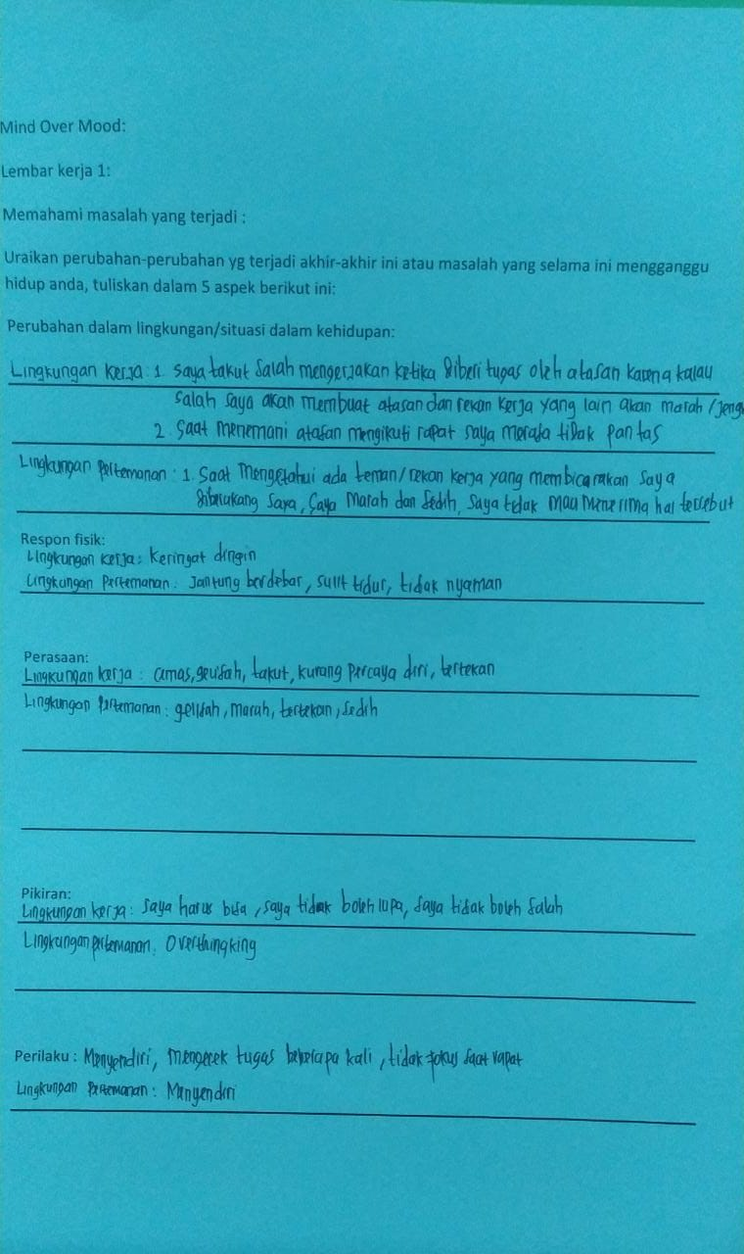
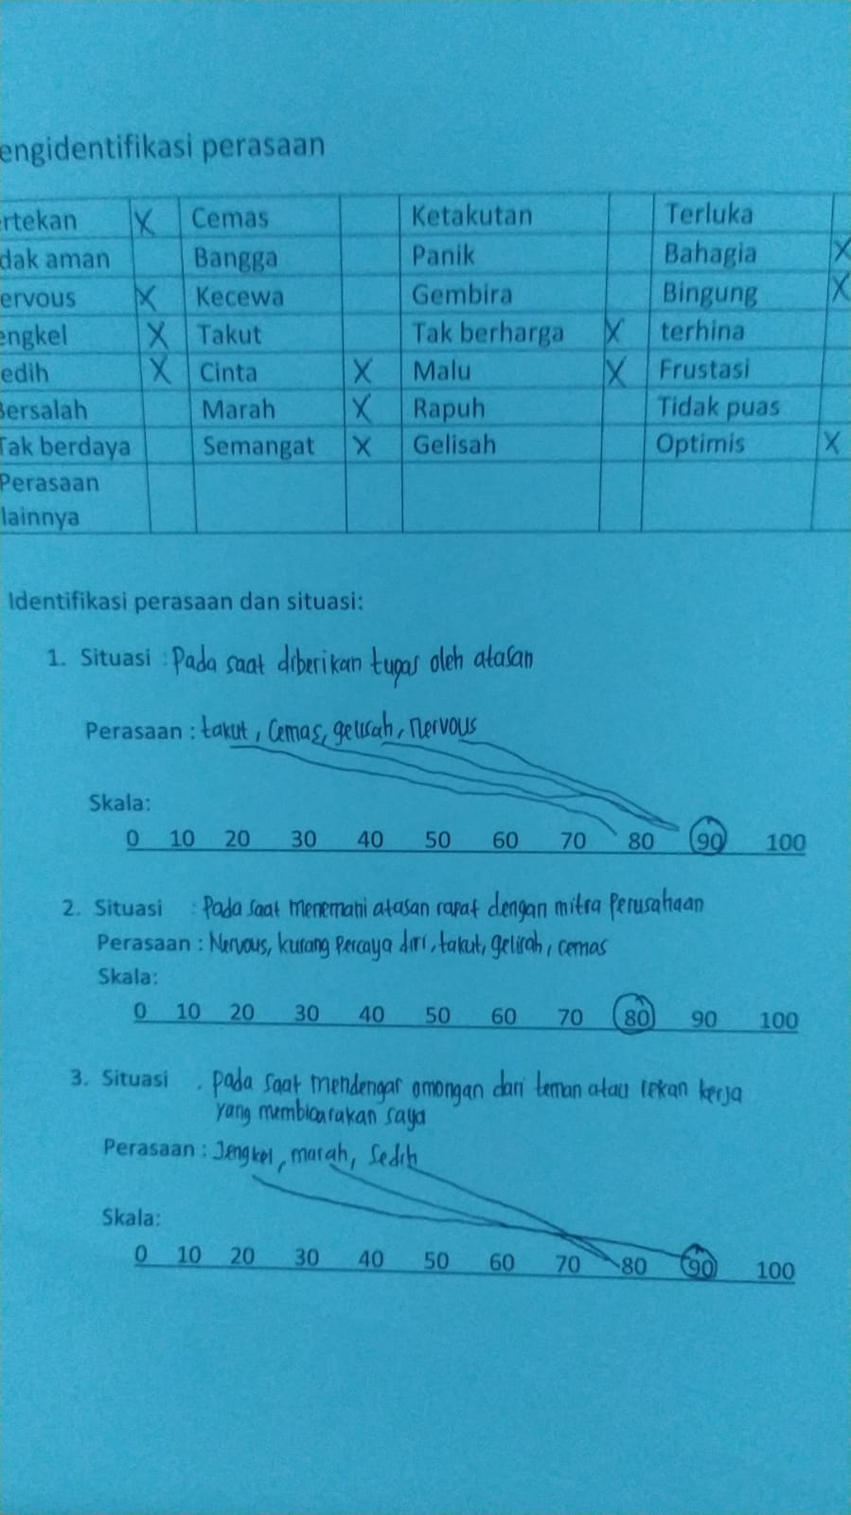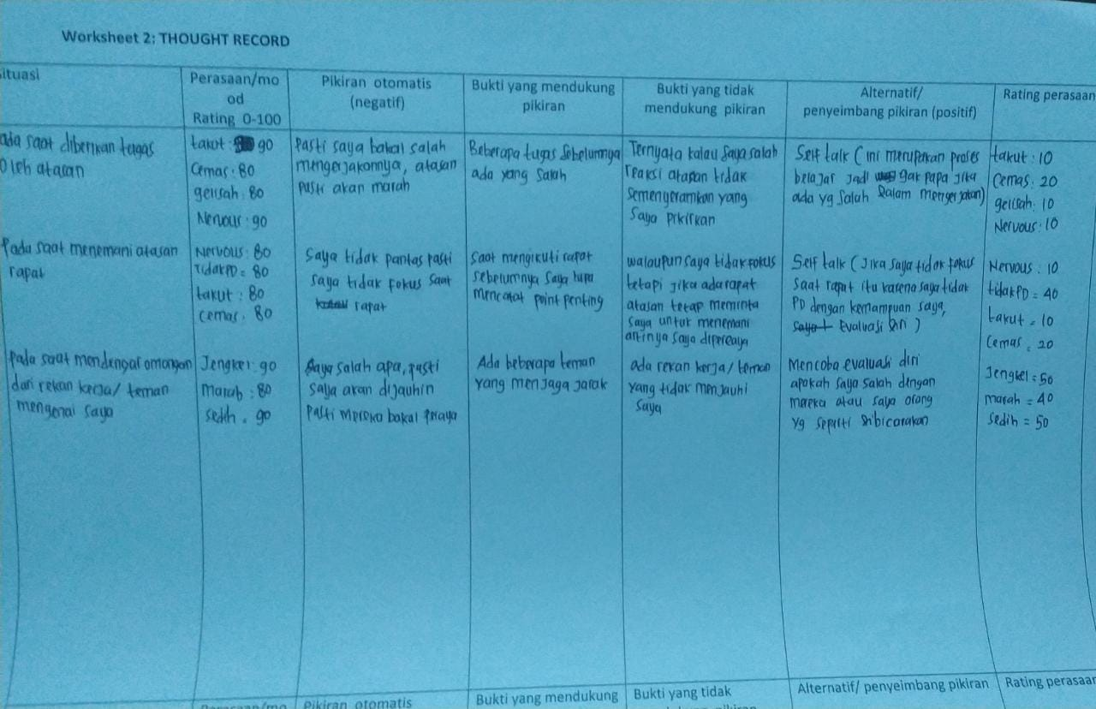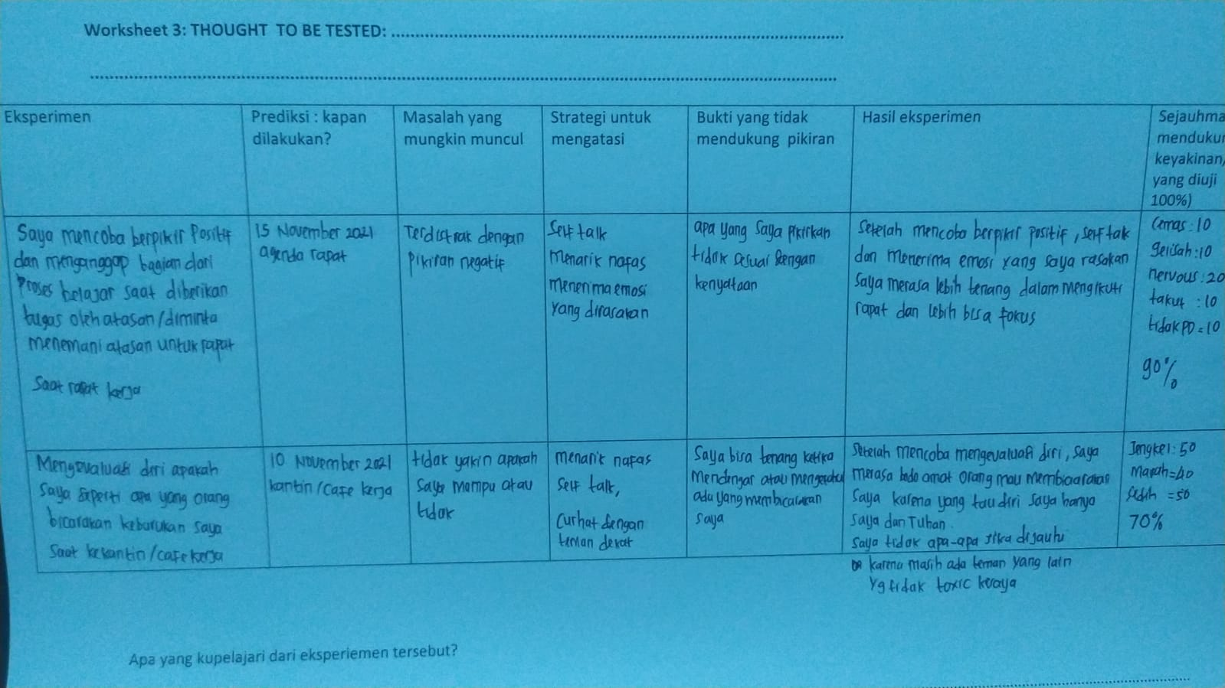

LEMBAR INFORMED CONSENT
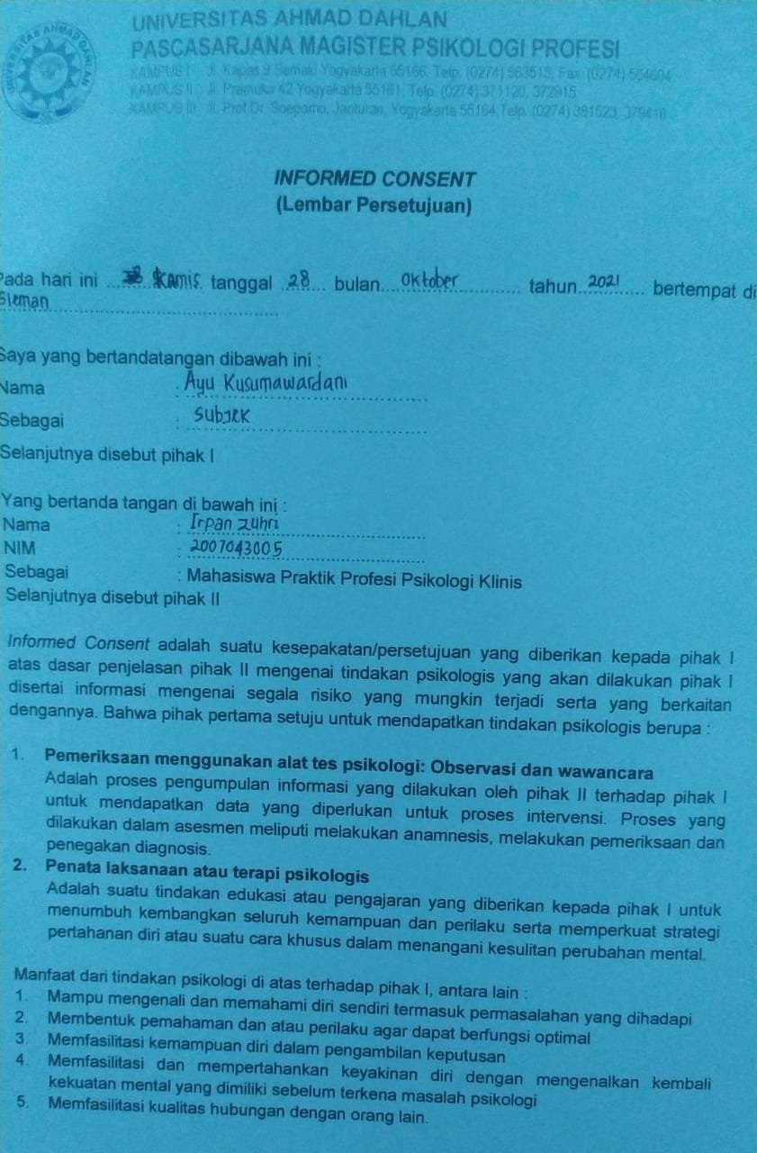

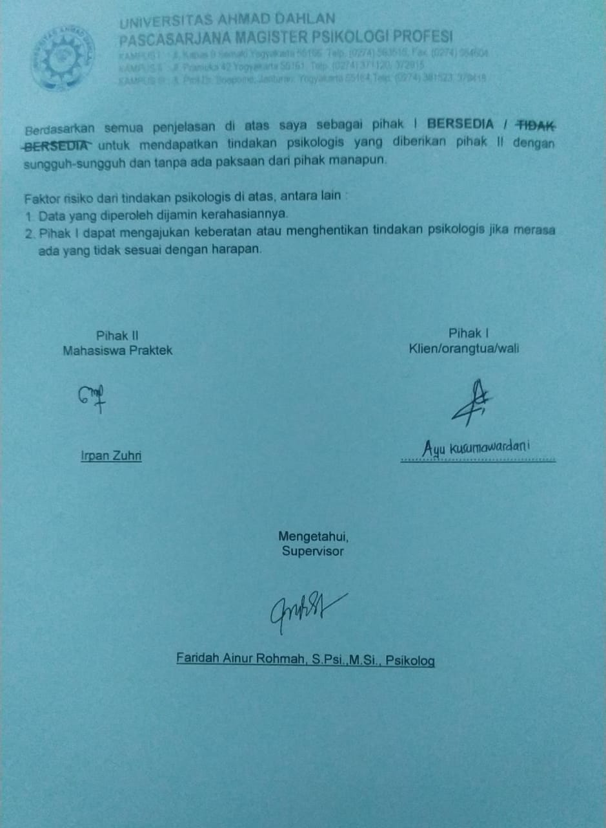

Aufar Alma Fildzah & Santoso Tri Raharjo. (2020). Kegiatan Relaksasi sebagai
Coping Stres di masa Pandemi Covid-19. Jurnal Kolaborasi Resolusi
Konflik. Universitas Padjadjaran. Vol 2. No. 2. Hlm 157-163

American Psychiatric Association., (2000). Diagnostic and Statistical Manual of Mental Disorders. 4th, Text Revised. Washington, DC: American Psychiatric Press, Inc.

Fitria, Ida, dkk. (2016) Menulis Ekspresif untuk Anak Jalanan “Suatu Metode
Terapi Menulis dalam Diary Melalui Modul Eksprerimen”. Jurnal
Psikoislamedia. Vol. 01. No. 01.

Lubis, N. L. (2009). Depresi: Tinjauan psikologis. Jakarta: Prenada media group.

Nevid, J.S, Ratus, S.A Green, B. (2005). Psikologi Abnormal Jilid 1. Jakarta: Penerbit Erlangga.

Pennebaker, J.W., Dan Francis, M.E. (1996). Cognitive, emotional, and language processes in
disclosure. Cognition and Emotion, 10, 601-626

Rohmah, Lulus Faqihatur., Dan Pratikto, Herlan. (2019). Expressive Writing Therapy As a Media to Improve Self Disclosure Skills of Hebephrenic Schizophrenia Patients. Jurnal Psibernitika. Vol. 12. No. 01

